建设项目环境影响报告表
（污染影响类）

项 目 名 称： | 康养设备生产基地项目
建设单位（盖章）： | 安徽商泰医疗器械科技有限公司
编 制 日 期： | 2026年3月

中华人民共和国生态环境部制

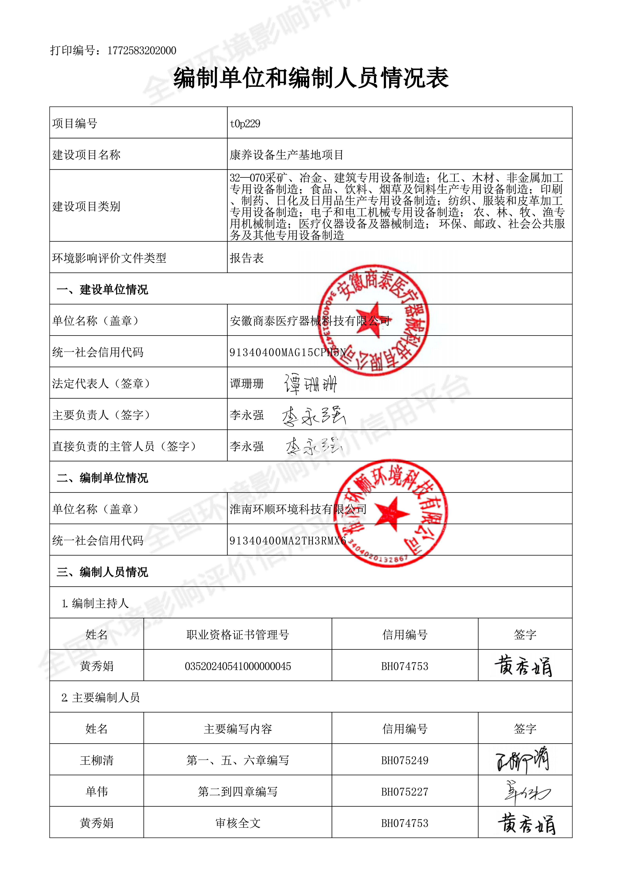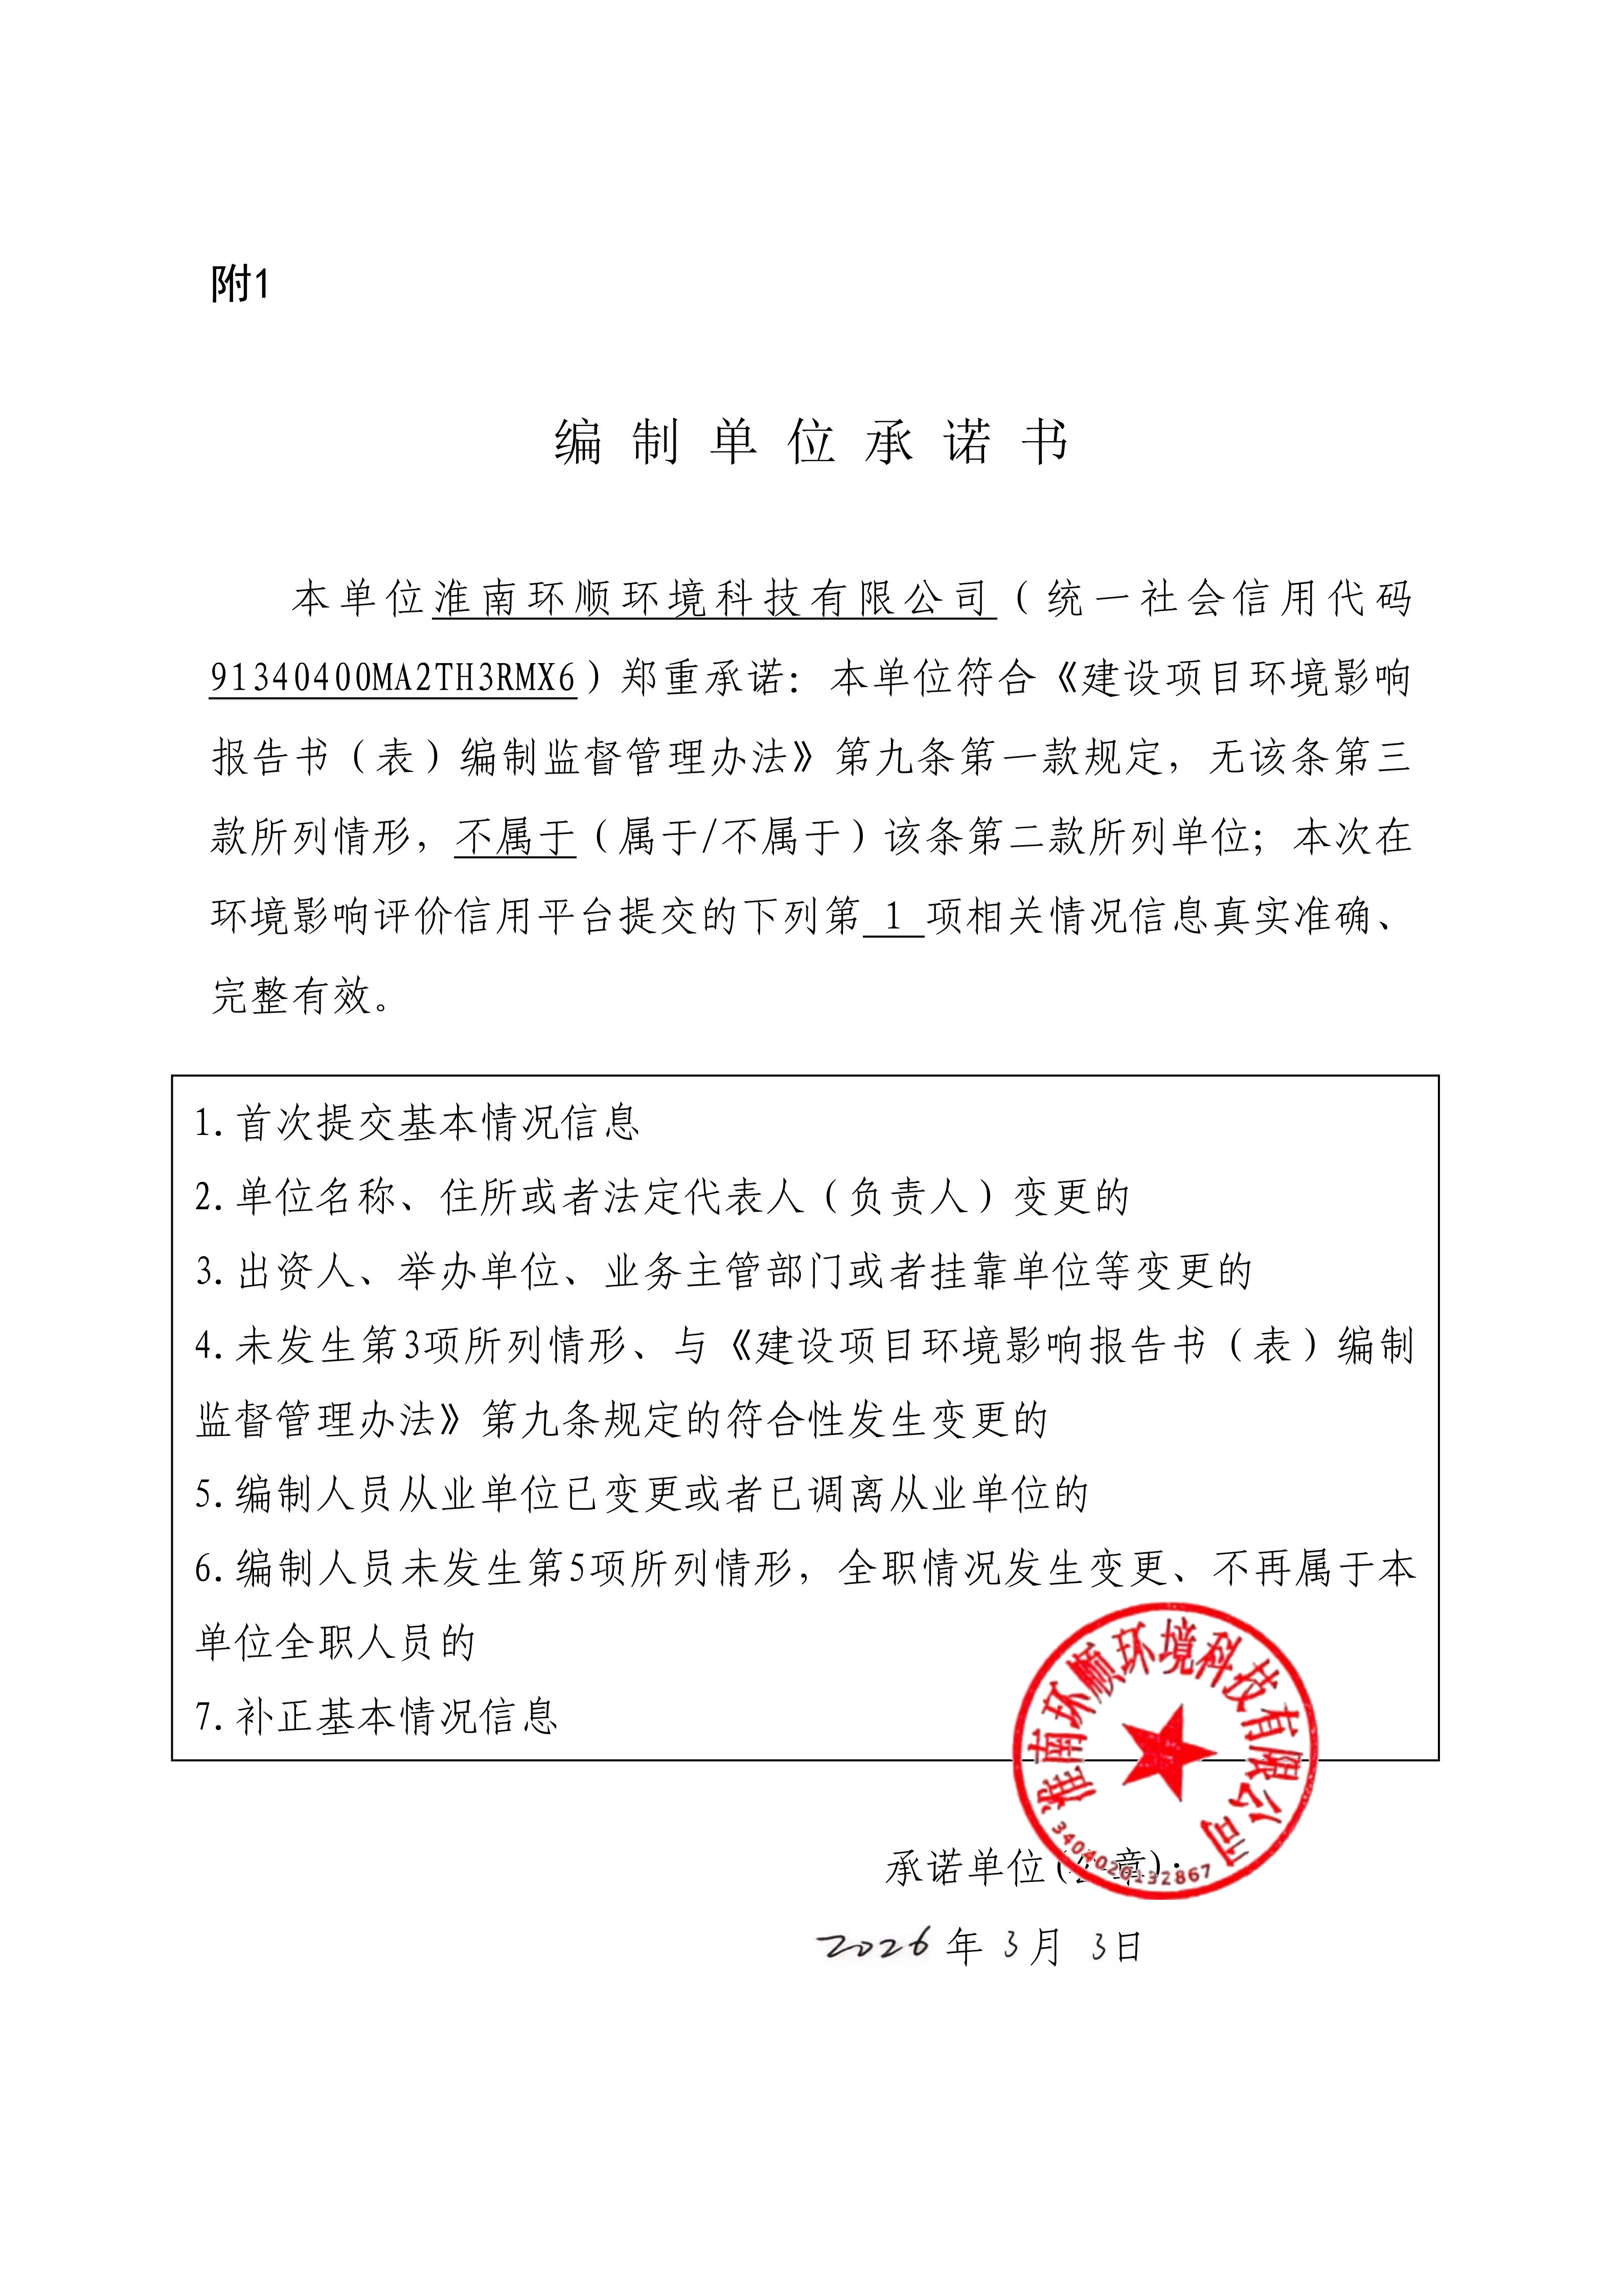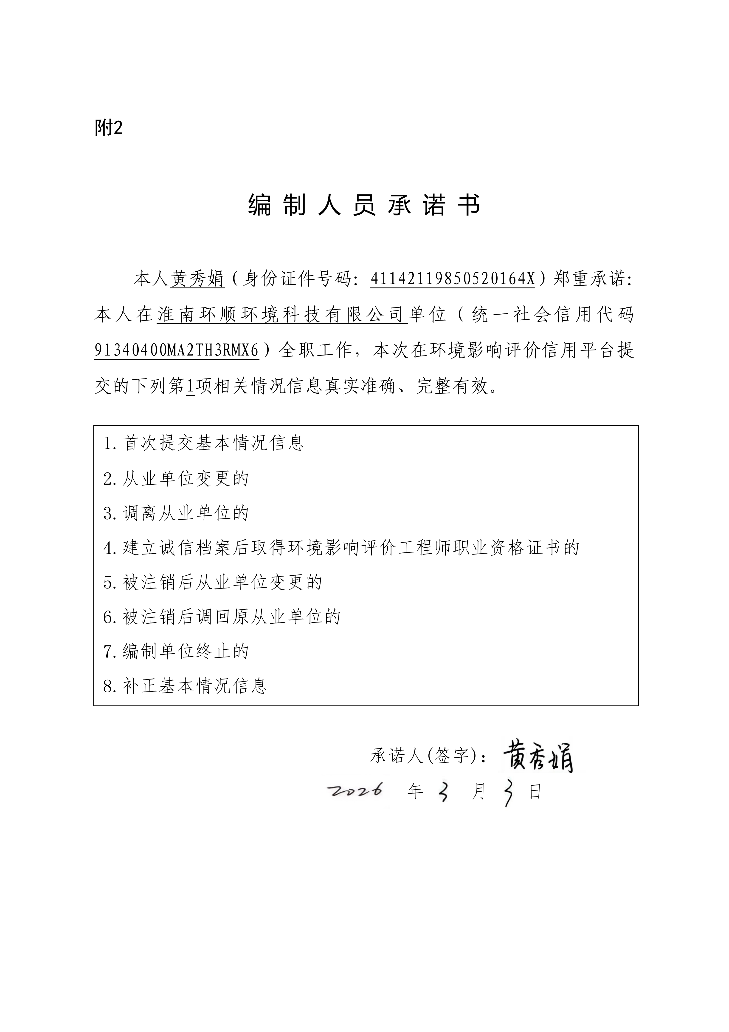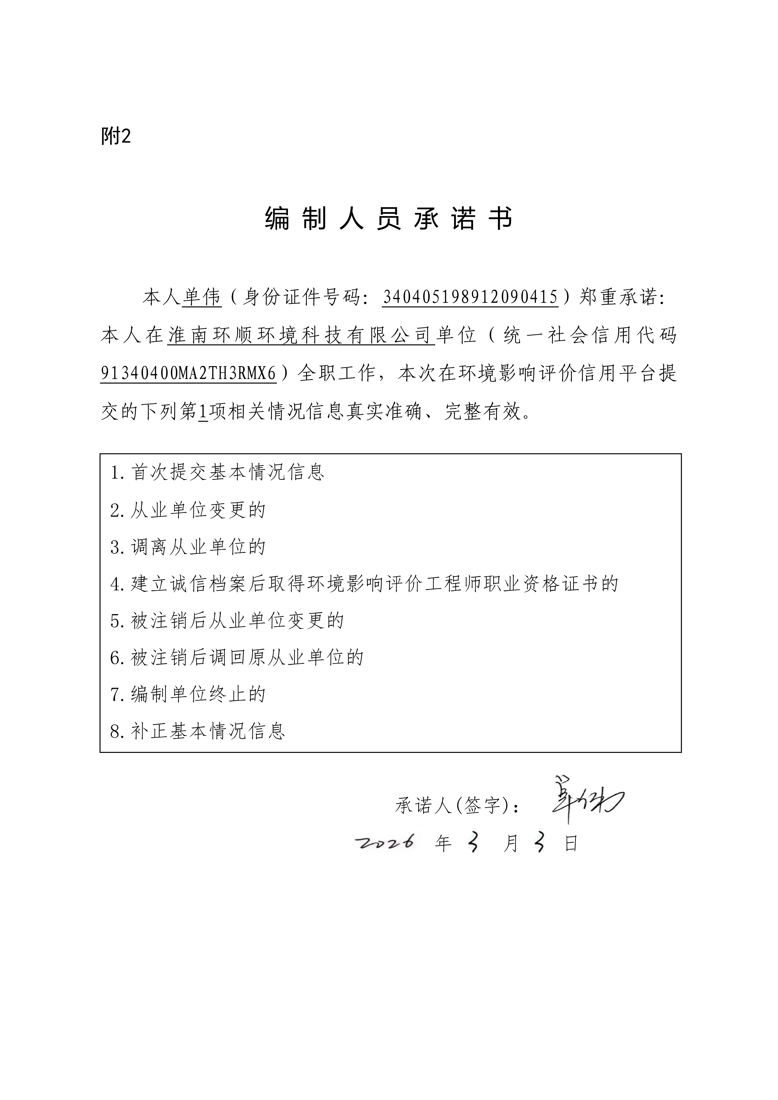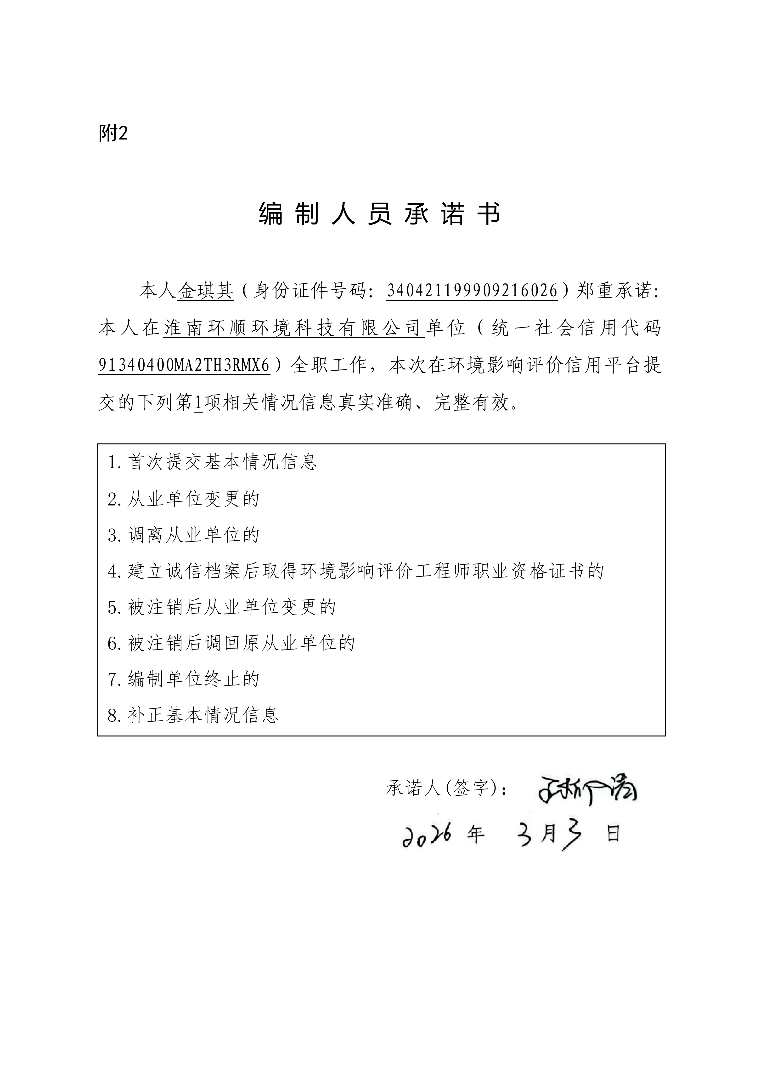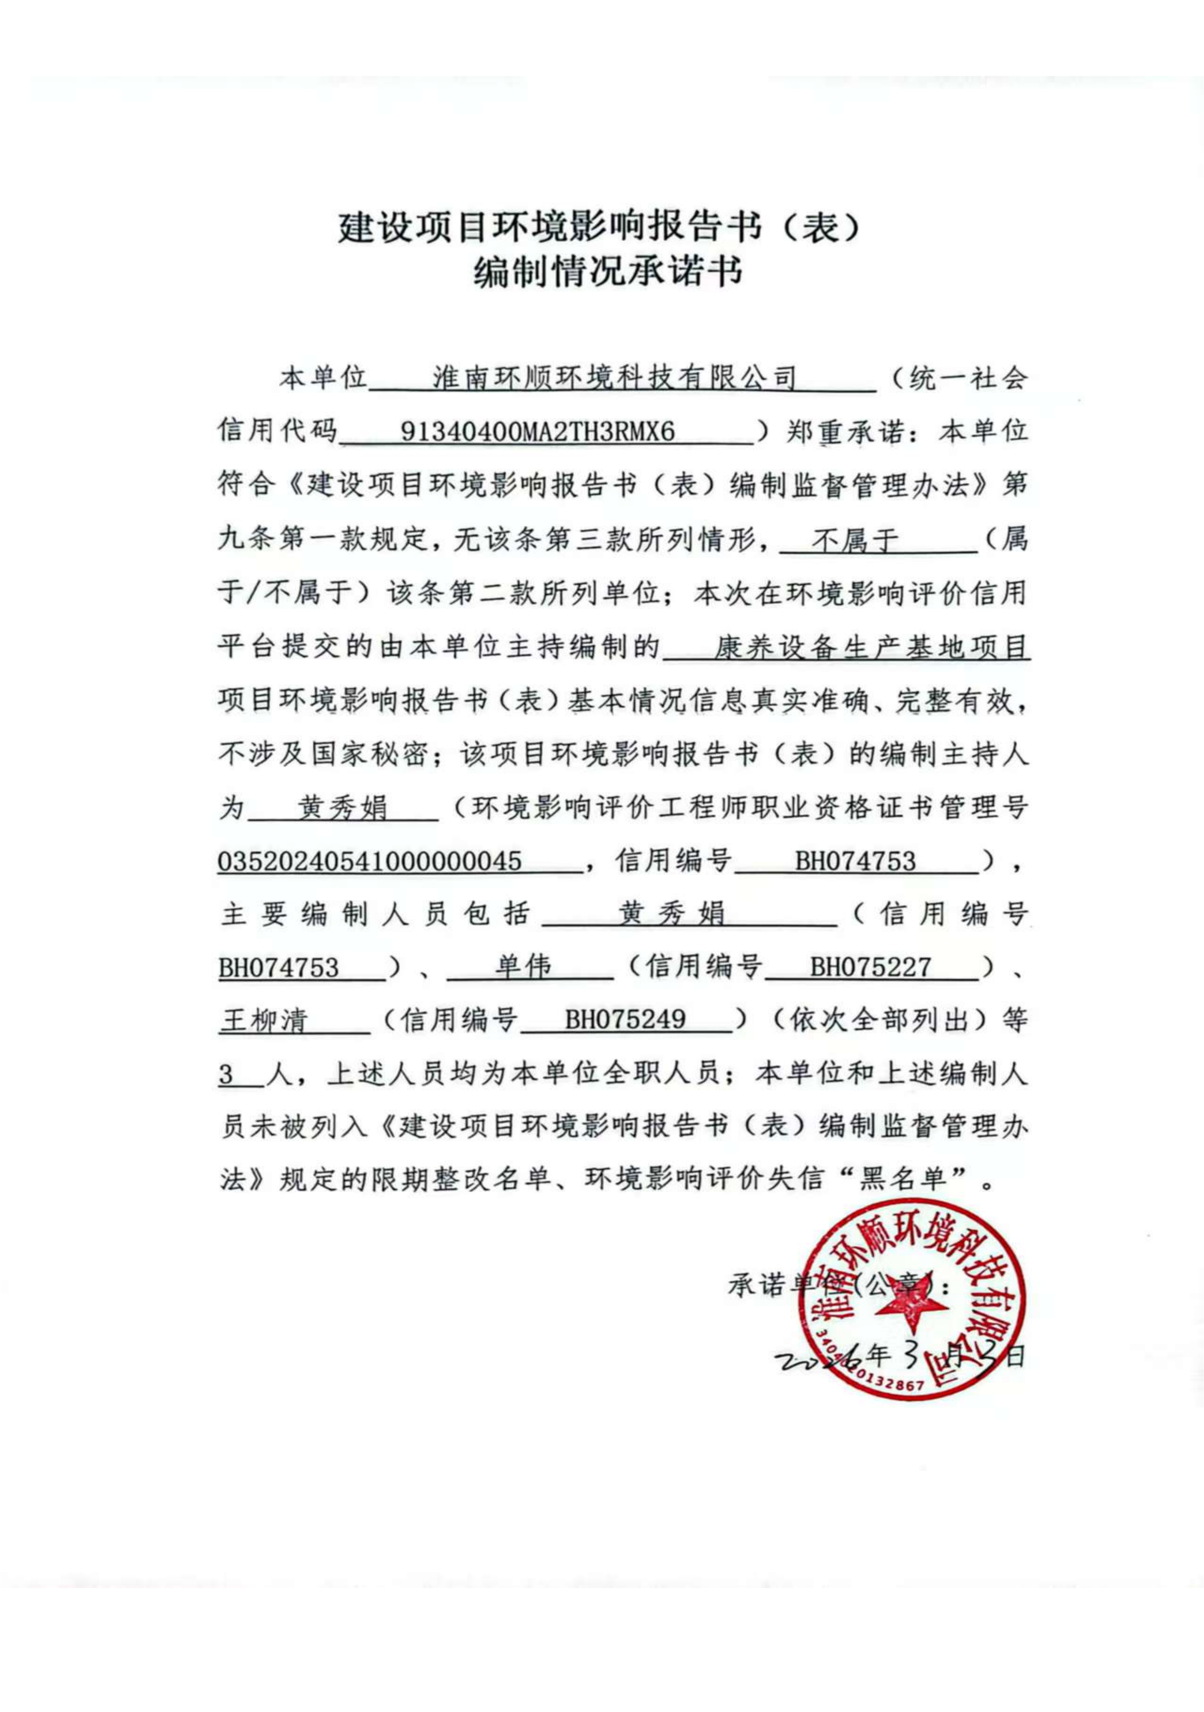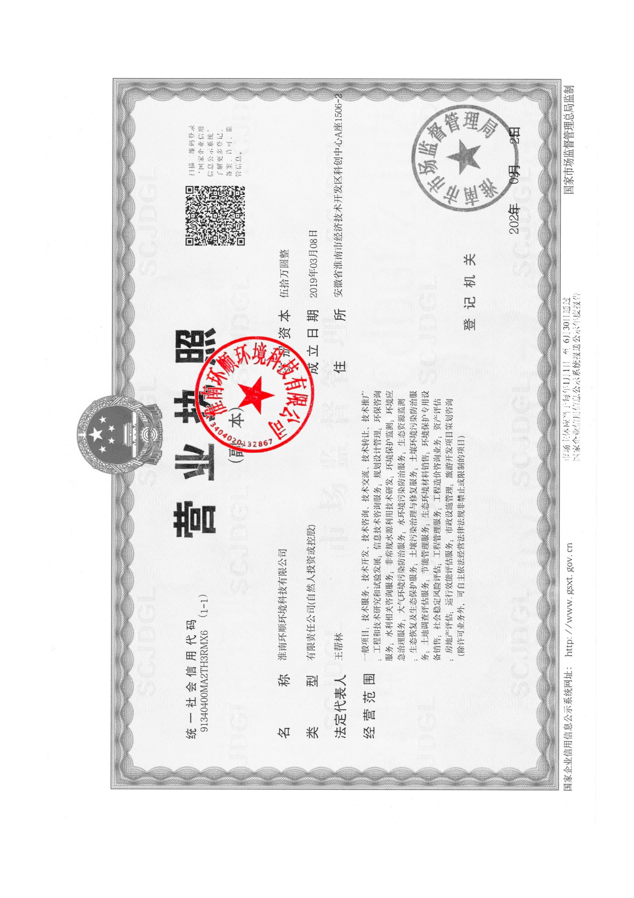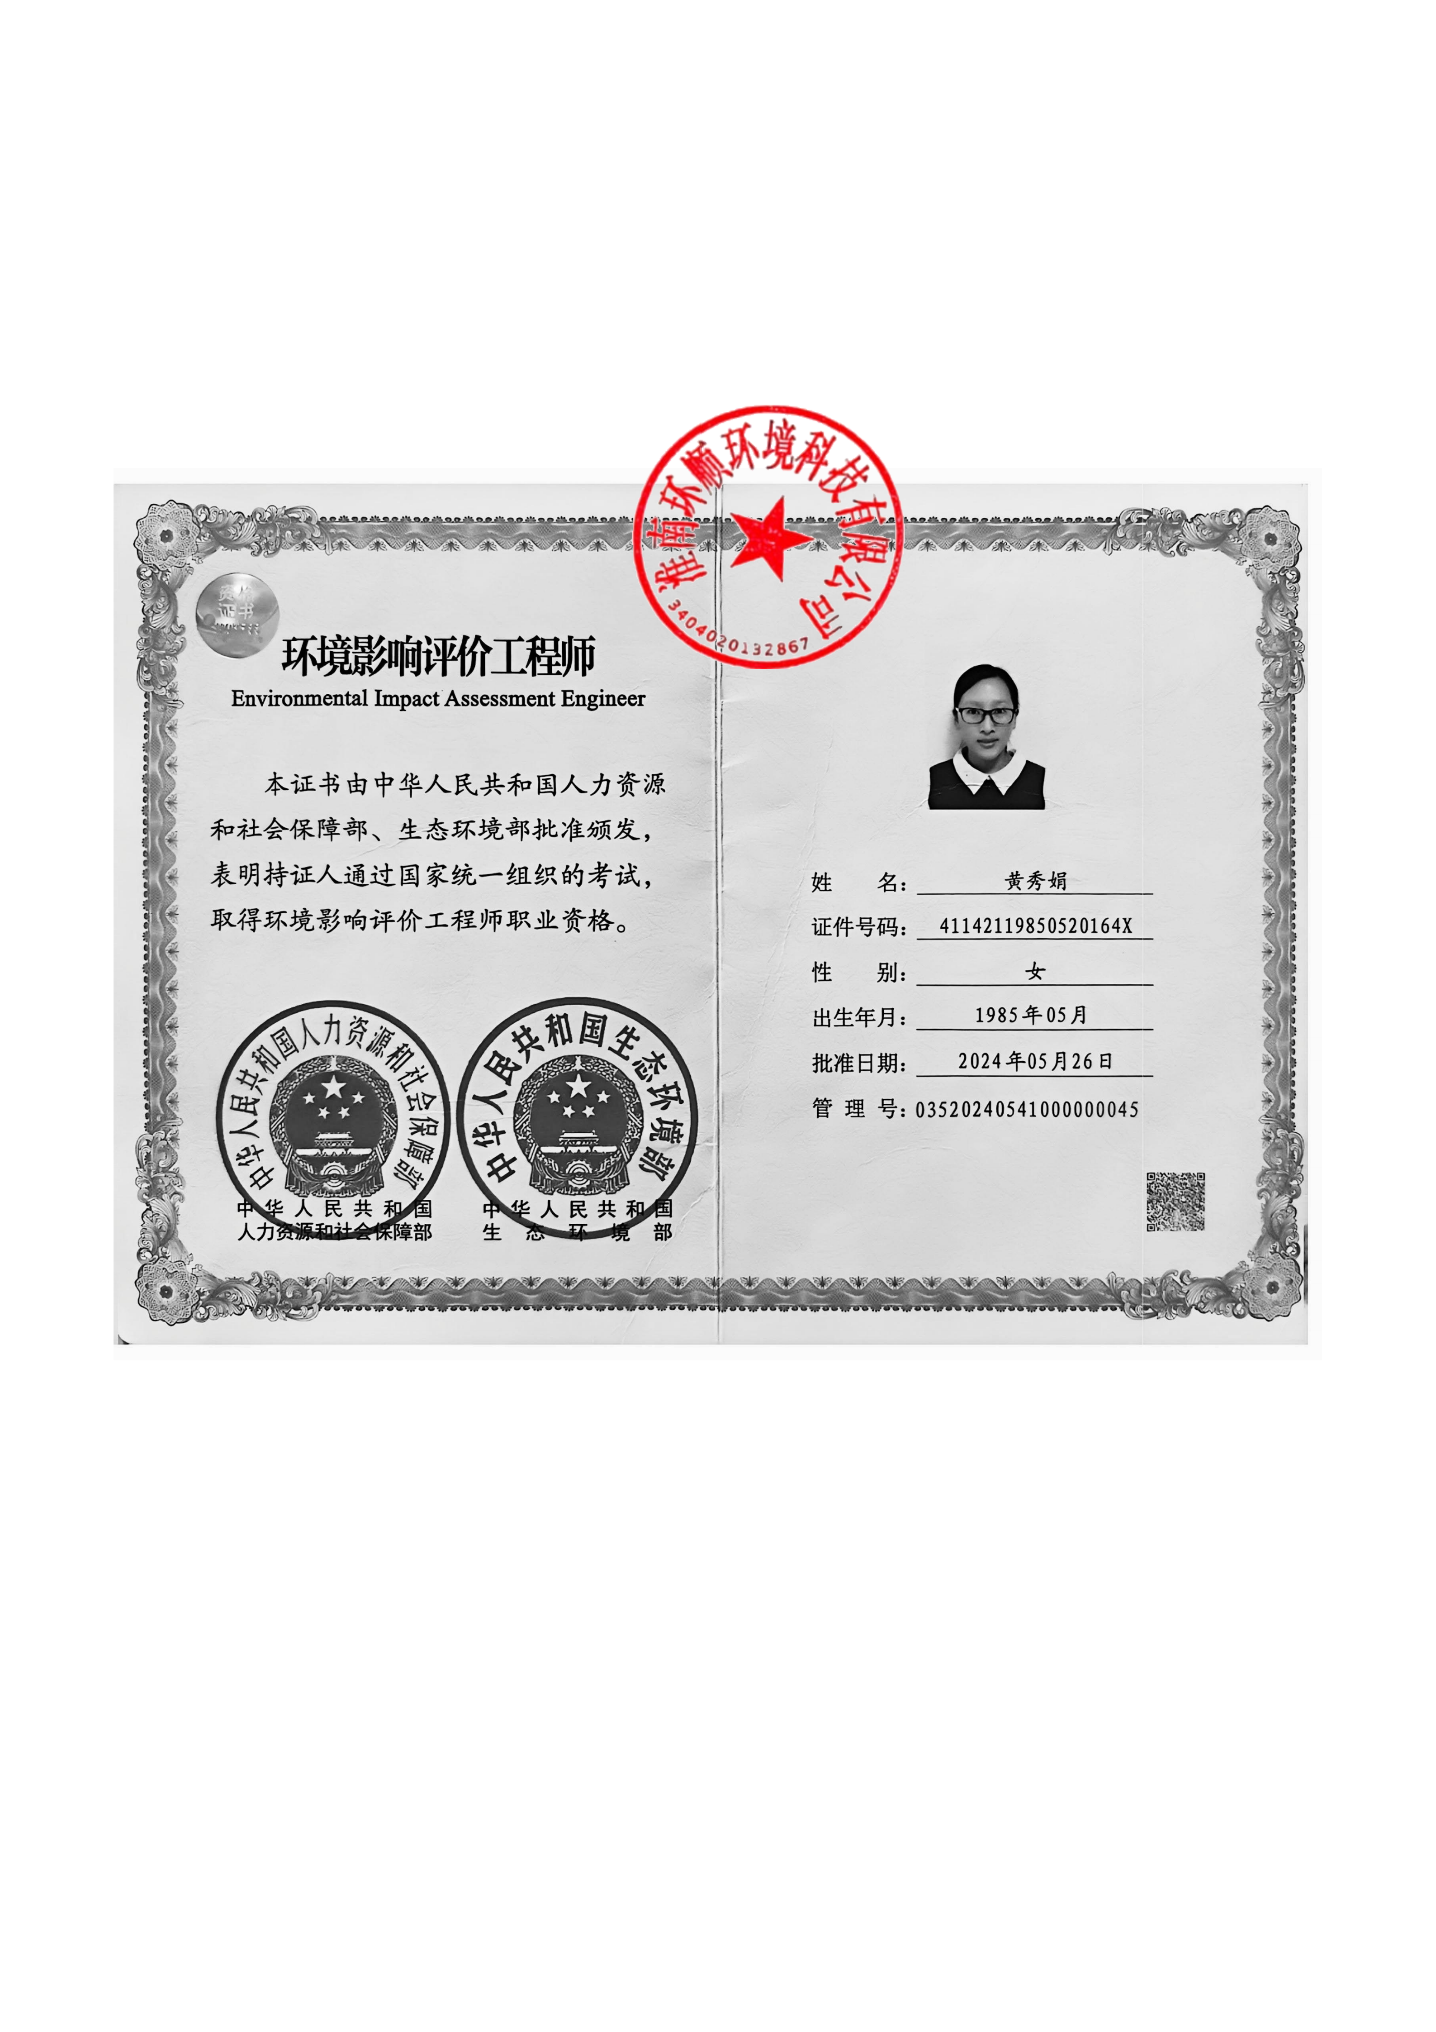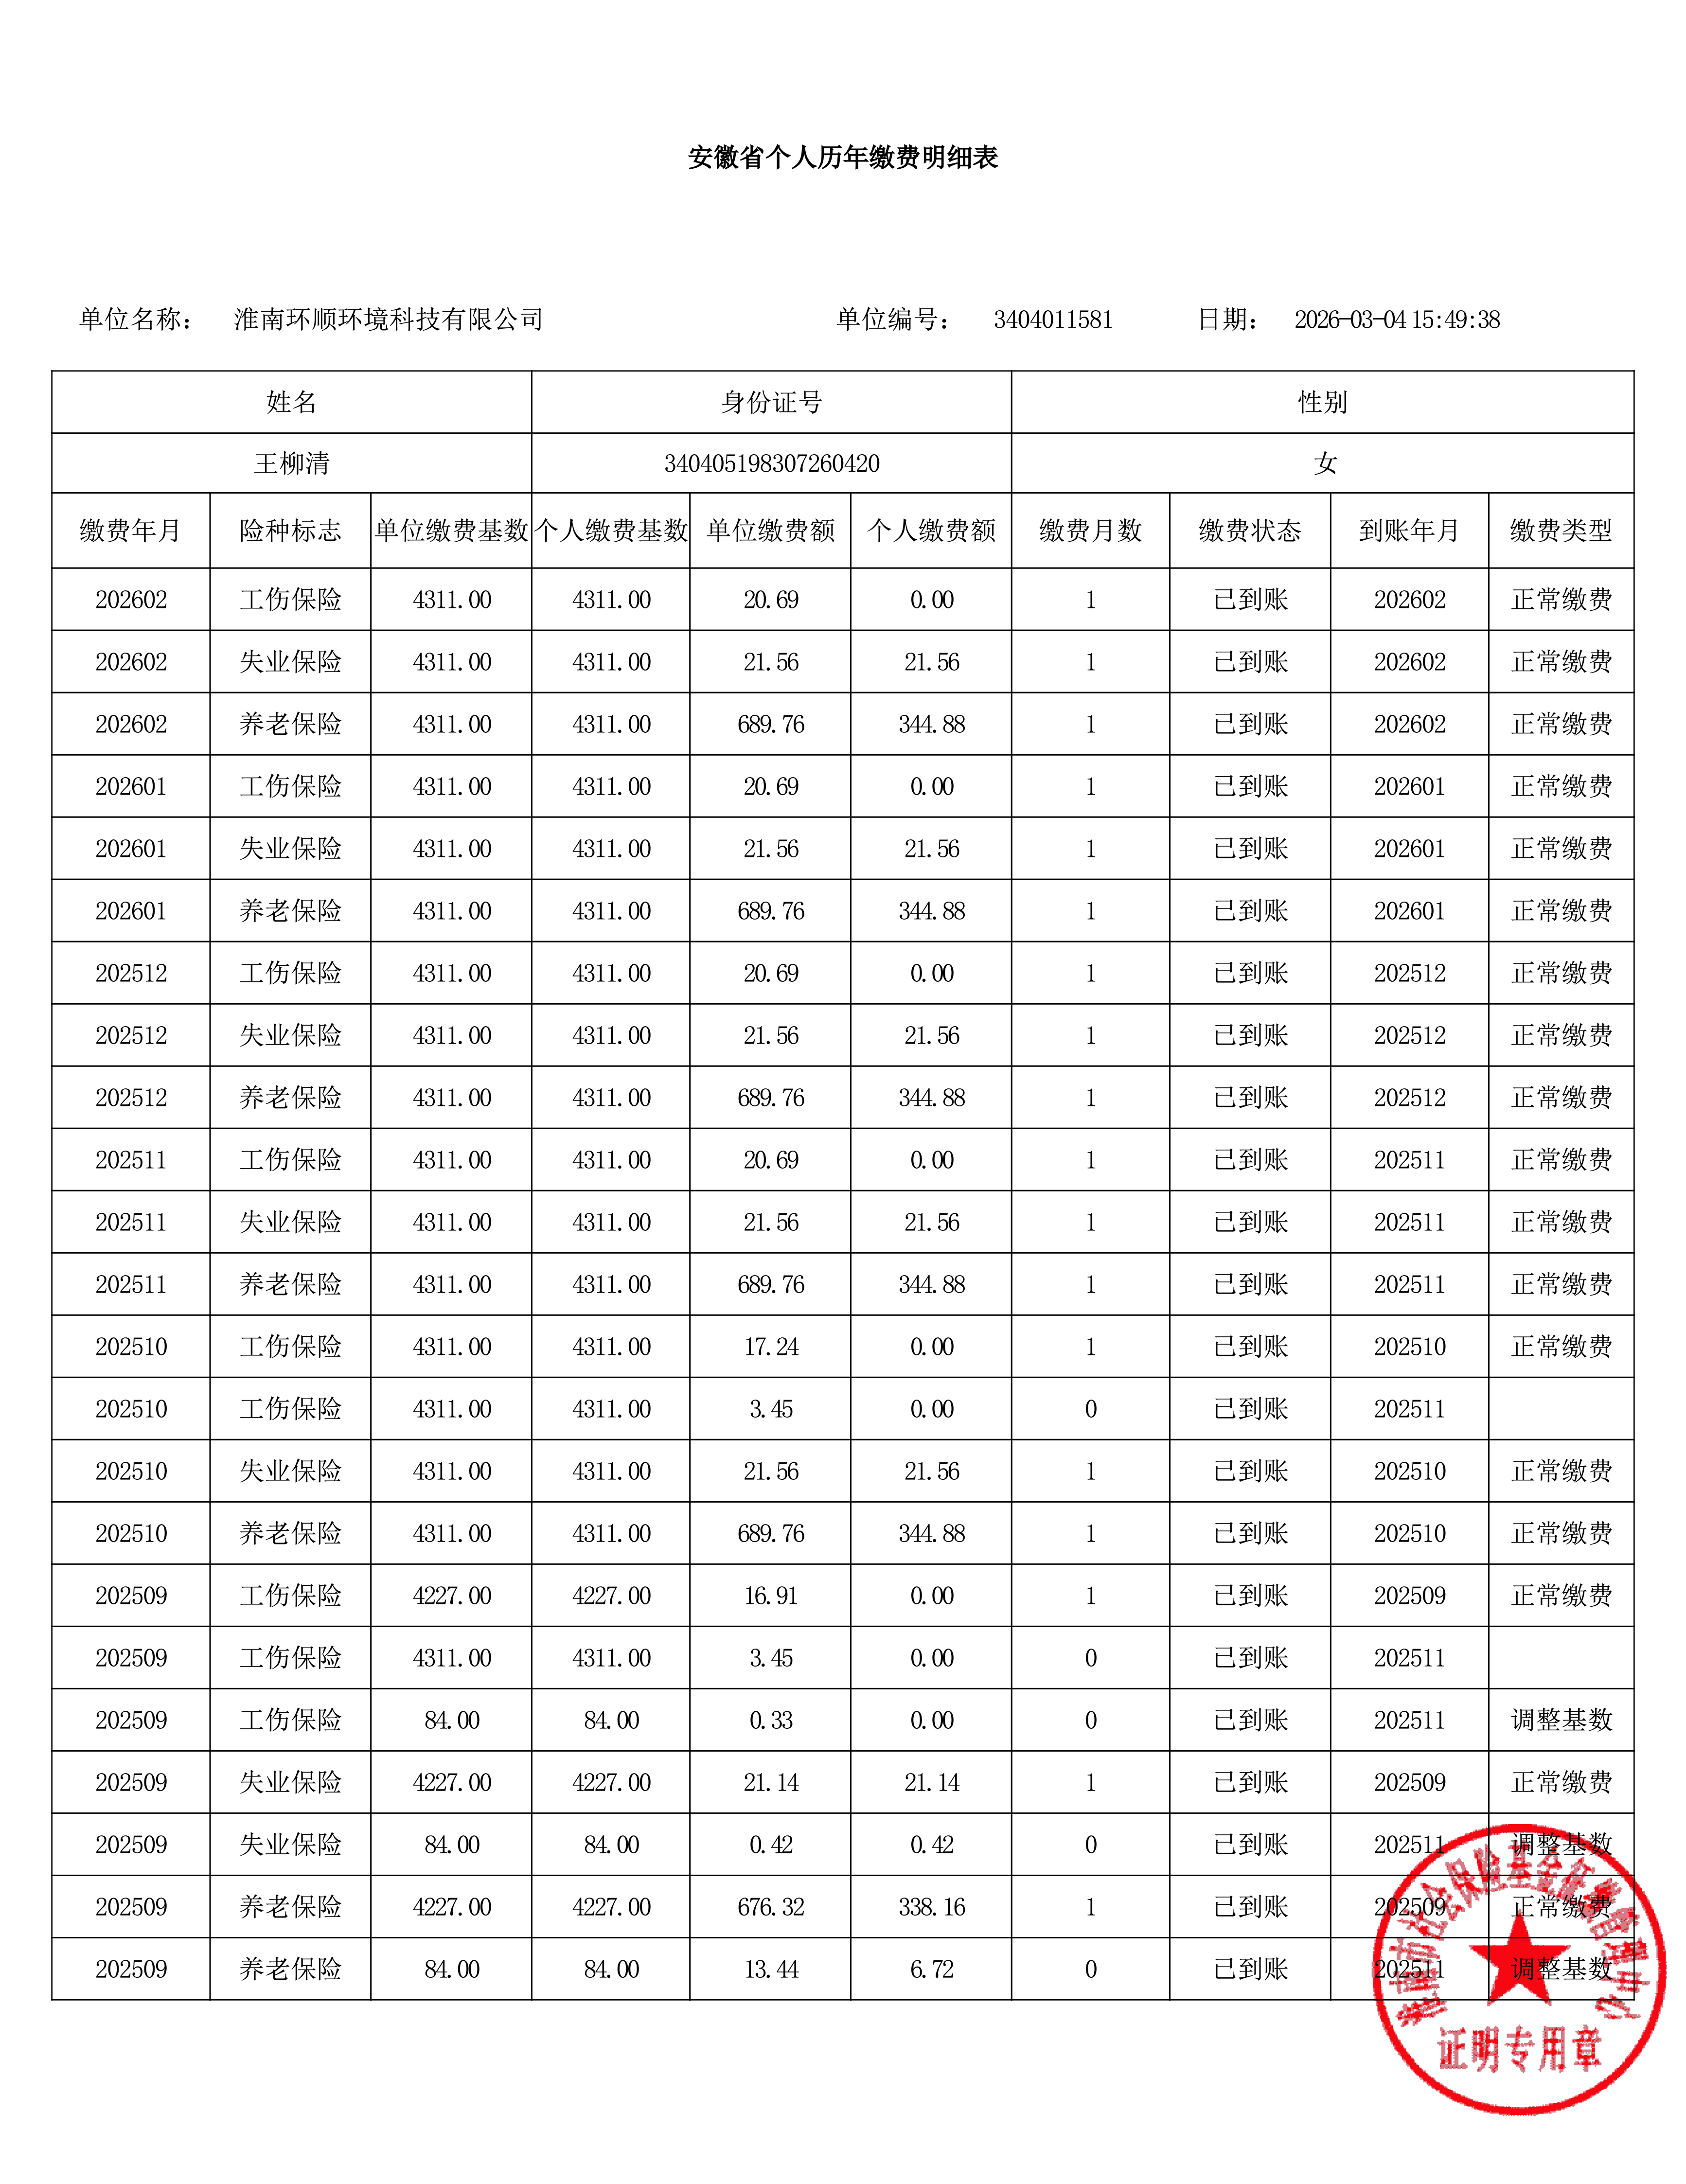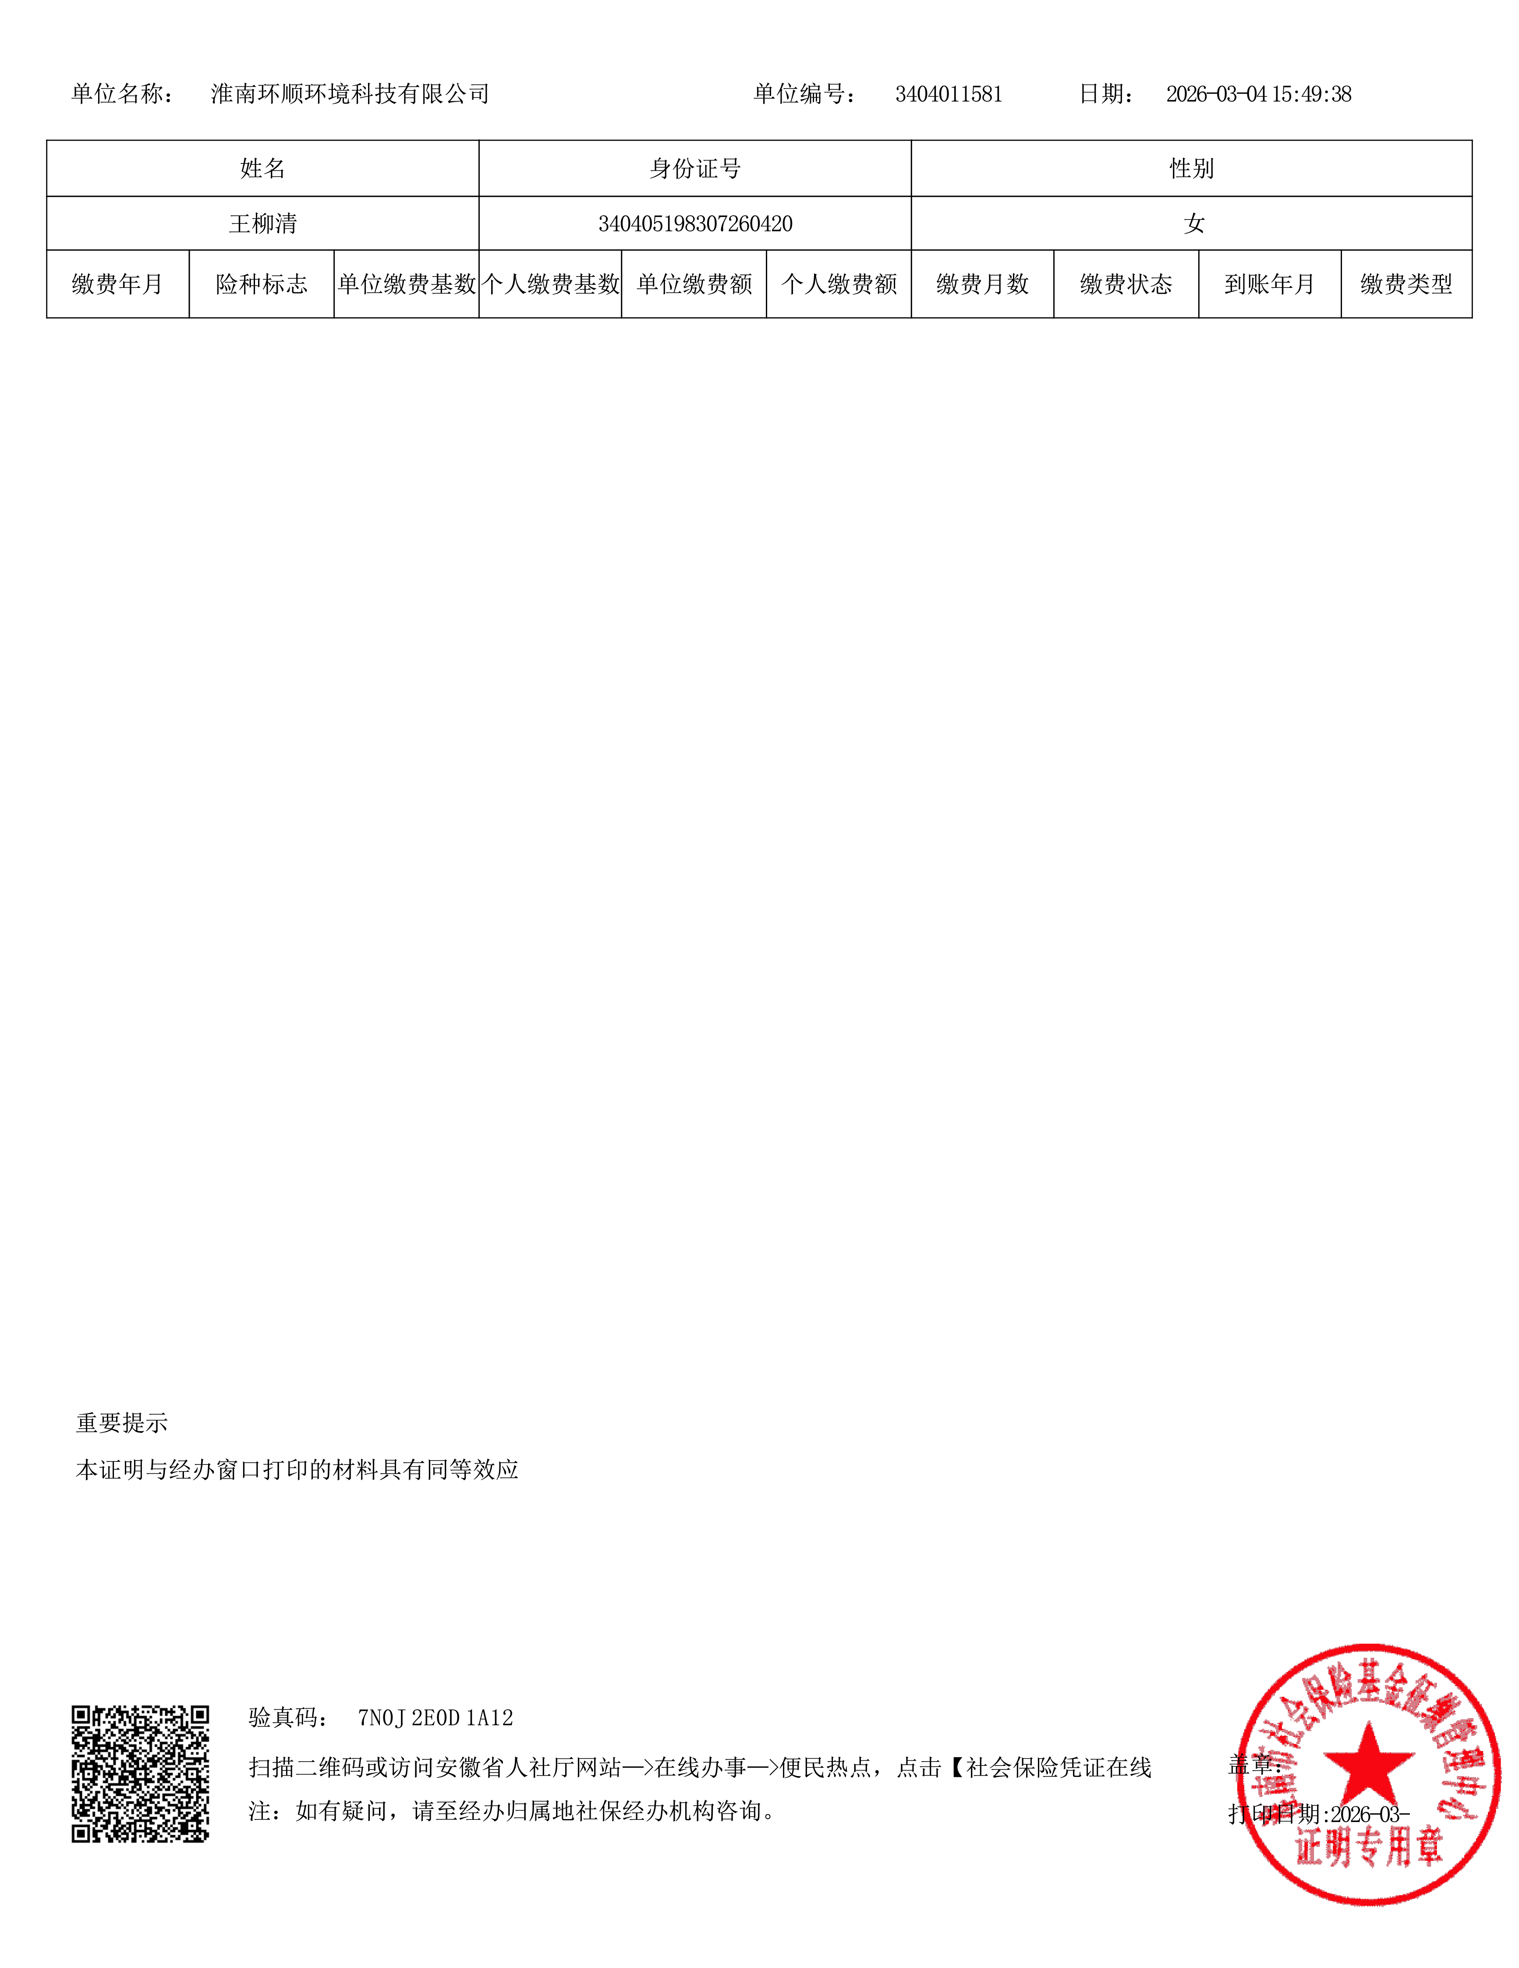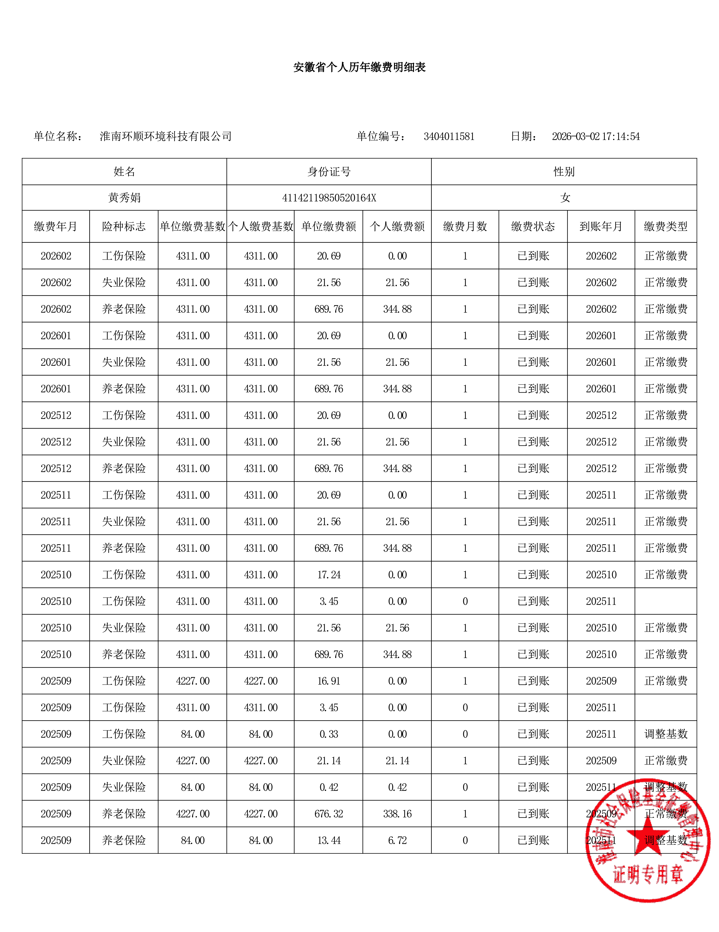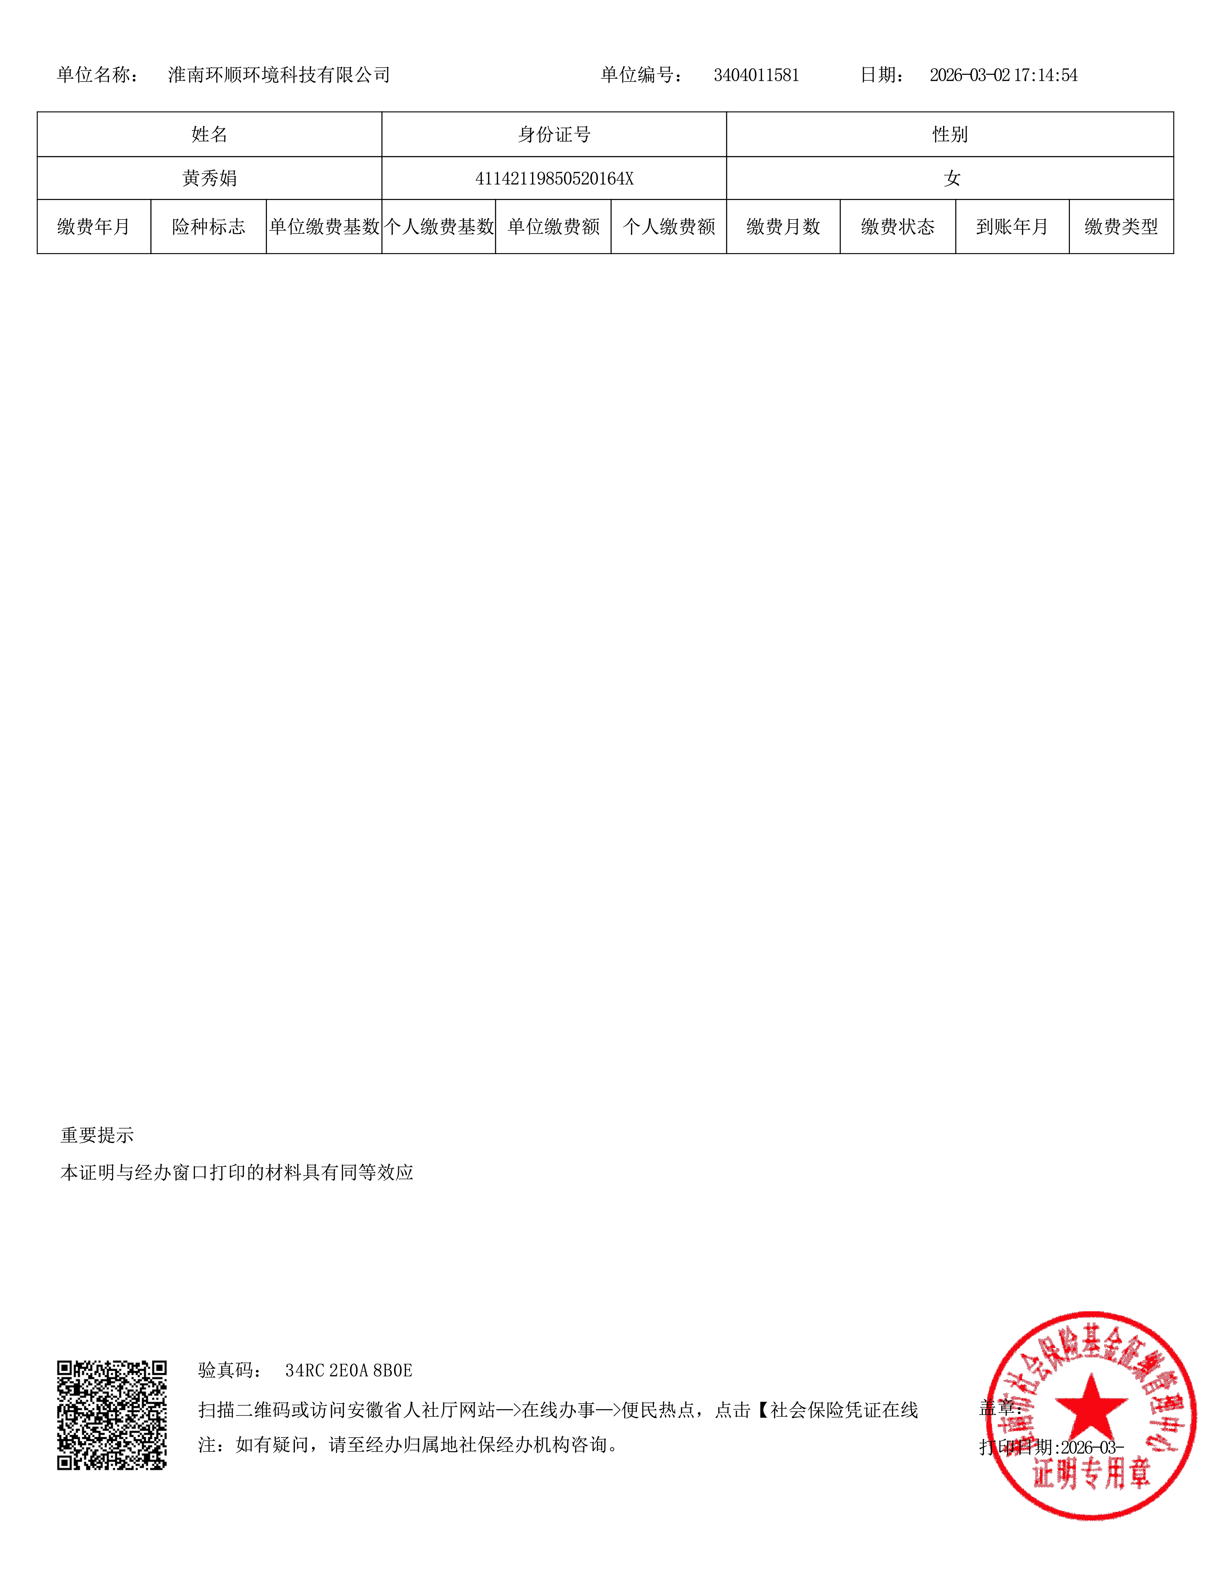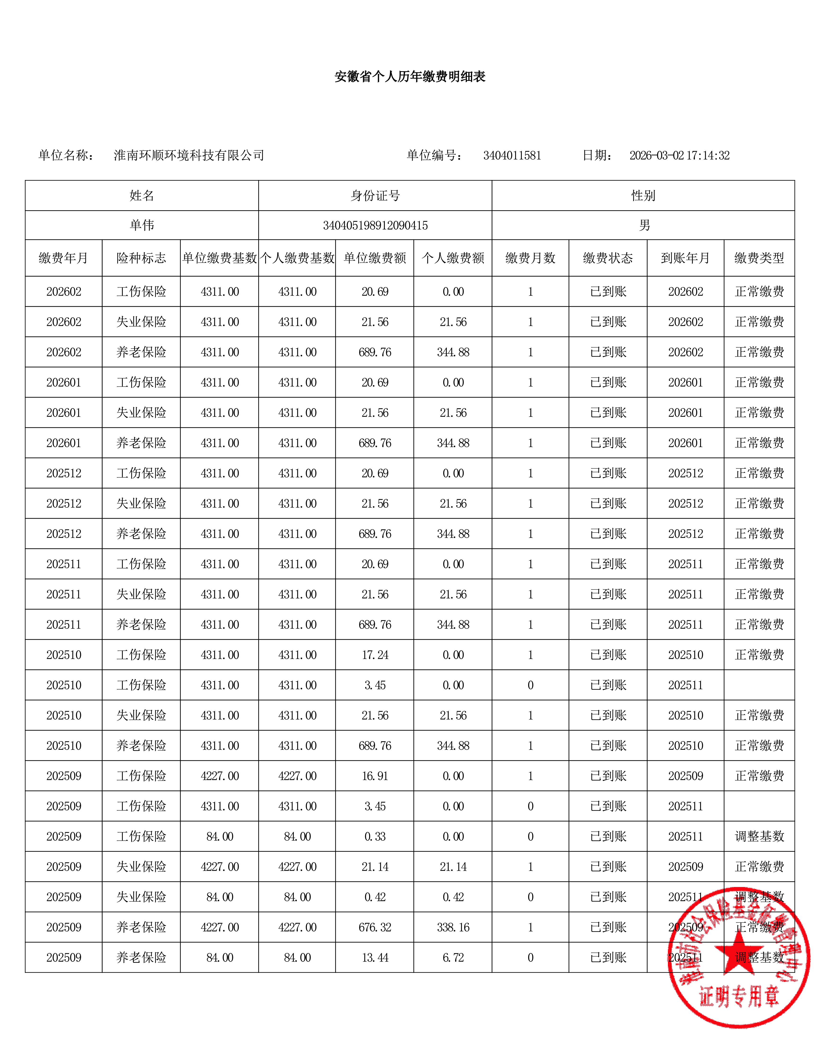
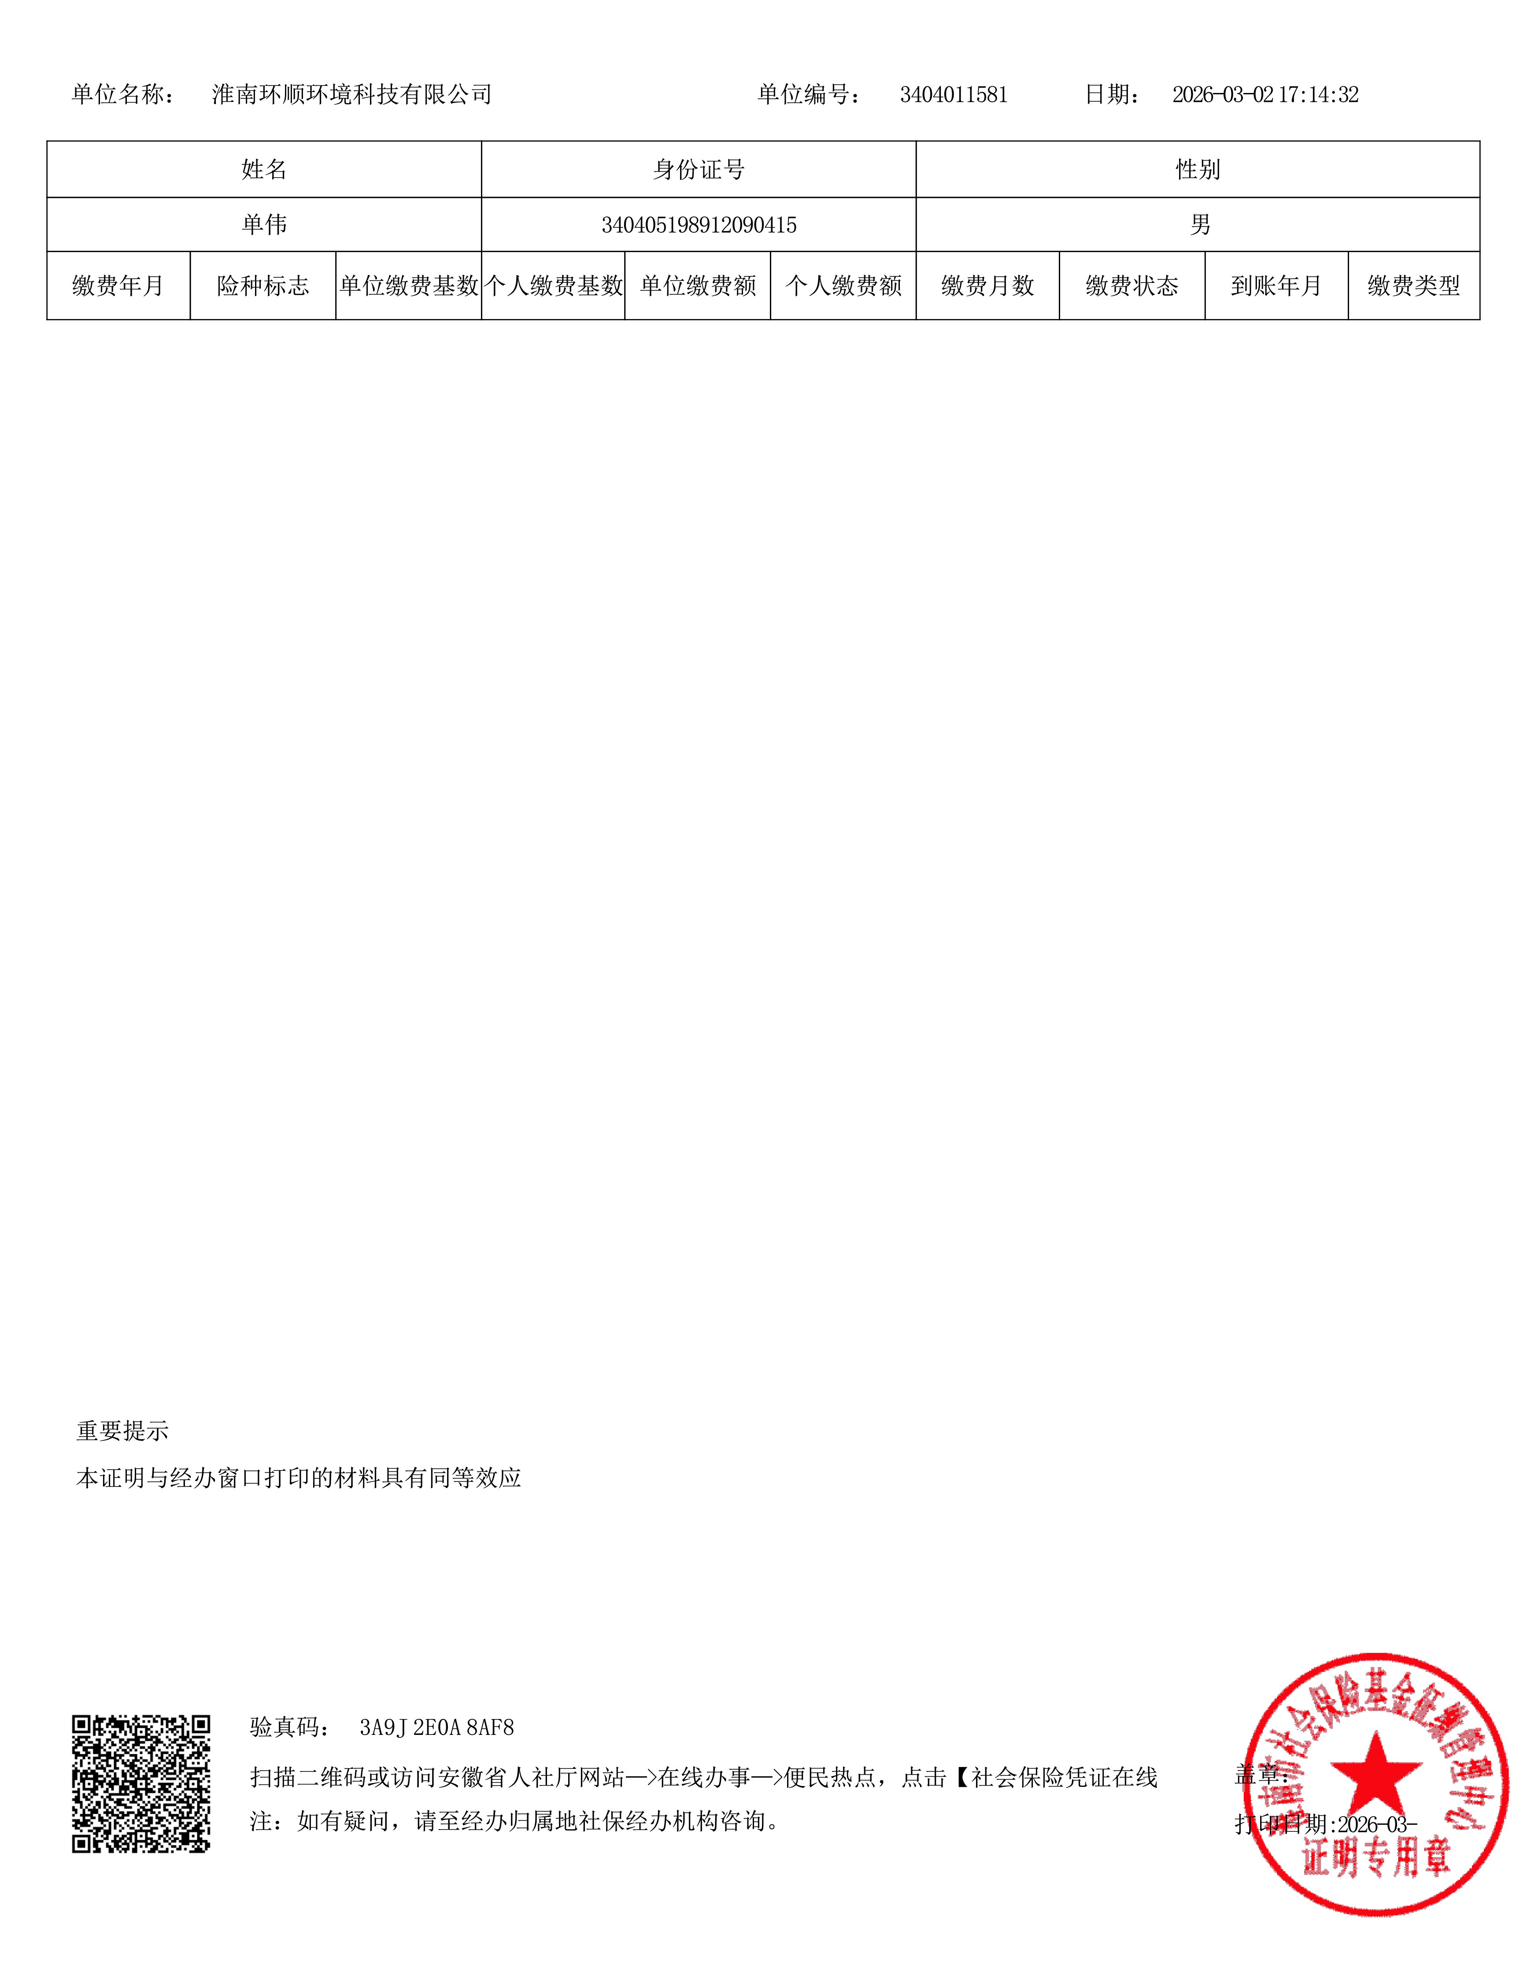

目 录
一、建设项目基本情况 1
二、建设项目工程分析 21
三、区域环境质量现状、环境保护目标及评价标准 33
四、主要环境影响和保护措施 44
五、环境保护措施监督检查清单 82
六、结论 84
附表：建设项目污染物排放量汇总表 85

附图：
附图1 项目地理位置图
附图2 项目四周环境照片
附图3-1本项目总平面布置图
附图3-2本项目生产设施图
附图4 项目周边环境关系图
附图5项目环境保护目标分布图
附图6 项目所在厂区雨污管网图
附图7 项目分区防渗图
附图8 淮南经济技术开发区土地利用规划图
附图9 淮南市“三区三线”划定图
附图10-1 淮南市大气环境分区管控图
附件10-2淮南市水环境分区管控图
附图10-3淮南市土壤污染风险管控图
附图10-4淮南市生态空间图
附图10-5淮南市环境管控单元图
附图11 安徽省“三线一单”查询结果

附件：
附件1 环评委托书
附件2 环评真实性承诺函
附件3 项目备案表
附件4 营业执照
附件5 厂房租赁合同（办理中）
附件6 规划环评批复、跟踪评价报告书批复
附件7 污水准许接管证明（办理中）
附件8 焊丝产品质量说明书
附件9 噪声检测报告

一、建设项目基本情况
建设项目名称 |  | 康养设备生产基地项目
项目代码 |  | 2511-340461-04-01-816840
建设单位  联系人 |  | 李永强 | 联系方式 |  | 19855466371
建设地点 |  | 安徽省淮南市淮南经济技术开发区高端装备产业园西区X9号厂房一层
地理坐标 |  | （117°4′31.645″E，32°38′13.992″N）
国民经济  行业类别 |  | C3586康复辅具制造、C2929塑料零件及其他塑料制品制造 | 建设项目  行业类别 | 三十二、专用设备制造业35，医疗仪器设备及器械制造358，其他（仅分割、焊接、组装的除外；年用非溶剂型低VOCs含量涂料10吨以下的除外）；二十六、橡胶和塑料制品业29，塑料制品业292，其他（年用非溶剂型低VOCs含量涂料10吨以下的除外）
建设性质 |  | ☑新建（迁建）  □改建  □扩建  □技术改造 | 建设项目  申报情形 | ☑首次申报项目  □不予批准后再次申报项目  □超五年重新审核项目  □重大变动重新报批项目
项目审批  （核准/备案）  部门（选填） |  | 淮南经济技术开发区管委会经济发展局 | 项目审批（核准/备案）文号（选填） | 2511-340461-04-01-816840
总投资  （万元） |  | 10500 | 环保投资  （万元） | 175.5
环保投资占比（%） |  | 1.67 | 施工工期 | 12个月
是否开工  建设 |  | ☑ 否  □ 是： | 用地面积（m²） | 8000
专项评价设置情况 | 专项评价设置情况：无。  根据《建设项目环境影响报告表编制技术指南（污染影响类）》（试行），判定依据见下表：  表 1-1 本项目专项评价设置判定情况
  专项评价的类别 | 设置原则 | 本项目情况 | 是否设置专项评价
  大气 | 排放废气含有毒有害污染物、二噁英、苯并[a]芘、氰化物、氯气且厂界外500米范围内有环境空气保护目标的建设项目。 | 本项目厂界外500米范围内有环境空气保护目标，排放的废气中不含有毒有害污染物、二噁英、苯并[a]芘、氰化物、氯气，无需设置大气专项评价。 | 否
  地表水 | 新增工业废水直排建设项目（槽罐车外送污水处理厂的除外）；新增废水直排的污水集中处理厂。 | 本项目废水经处理达标后纳入市政污水管网，不直接排放。 | 否
  环境风险 | 有毒有害和易燃易爆危险物质存储量超过临界量。 | 本项目不涉及有毒有害和易燃易爆危险物质。 | 否
  生态 | 取水口下游500米范围内有重要水生生物的自然产卵场、索饵场、越冬场和洄游通道的新增河道取水的污染类建设项目。 | 本项目用水由市政给水系统提供，不在河道取水，不涉及取水口。 | 否
  海洋 | 直接向海排放污染物的海洋工程建设项目。 | 本项目不属于海洋工程建设项目。 | 否
  注：1、废气中有毒有害污染物指纳入《有毒有害大气污染物名录》的污染物（不包括无排放标准的污染物）。2、环境空气保护目标指自然保护区、风景名胜区、居住区、文化区和农村地区中人群较集中的区域。3、临界量及其计算方法可参考《建设项目环境风险评价技术导则》（HJ169）附录B、附录C。
规划情况 | 1、规划名称：《淮南市东部工业区总体规划（2008-2020）》  审批机关：淮南市人民政府  审批文件名称：《关于淮南东部工业区总体规划的批复》  审批文号：淮府秘〔2009〕118号。  2、规划名称：《淮南市国土空间总体规划》（2021-2035年）  审批机关：安徽省人民政府  审批文件名称：安徽省人民政府关于《淮南市国土空间总体规划（2021—2035年）》的批复  审批文号：皖政秘〔2024〕46号。
规划环境影响评价情况 | 1、规划环评名称：《淮南市东部工业区总体规划环境影响报告书》  审批机关：淮南市环境保护局  审批文件名称：《关于淮南市东部工业区总体规划环境影响报告书的审查意见函》  审批文号：淮环函〔2010〕130号。  2、规划跟踪评价名称：《淮南经济技术开发区总体发展规划环境影响跟踪评价报告书》  审查机关：安徽省生态环境厅  审批文件名称：安徽省生态环境厅关于印发《淮南经济技术开发区总体发展规划环境影响跟踪评价报告书审核意见》的函  审批文号：皖环函〔2020〕411号。  3、区域评价名称：《淮南经济技术开发区环境影响区域评估报告》  审查机关：安徽省生态环境厅  审批文件名称：安徽省生态环境厅关于印发《淮南经济技术开发区总体发展规划环境影响跟踪评价报告书审核意见》的函  审批文号：皖环函〔2020〕411号。
规划及规划环境影响评价符合性分析 | 1.1规划符合性分析  1995年5月5日，安徽省人民政府批复（皖政秘〔1995〕88号）淮南经济技术开发区总体规划，批准规划面积为4.29km²，其中第一期开发建设面积为2km²。四至范围为：东至中兴路，南至合阜铁路，西至建兴路—国庆东路—建设路，北至电厂路。主导产业为专用设备和医药。  2008年，淮南市人民政府委托编制完成《淮南市东部工业区总体规划（2008-2020）》，规划范围为：南至合徐高速公路淮南连接线、西至田大路、东至洛九路、北至电厂路，规划面积20km²，规划主导产业为“生物医药、纺织服装、化学工业、机械电子与新型材料、食品加工、商贸流通”。  2011年7月24日，安徽省人民政府批准《关于同意安徽淮南经济技术开发区扩区的批复》（皖政秘〔2011〕252号）。扩区后淮南经济技术开发区与淮南东部工业区规划用地范围完全一致，淮南东部工业区即安徽淮南经济技术开发区。  淮南东部工业区与安徽淮南经济技术开发区规划用地范围完全一致，淮南东部工业区即安徽淮南经济技术开发区。四至范围：南至合徐高速公路淮南连接线、西至田大路、东至洛九路、北至电厂路，总面积为20平方公里。  本项目属于C3586康复辅具制造和C2929塑料零件及其他塑料制品制造，为专用医疗康复设备制造，产品有手动电动轮椅、助行器等，项目位于安徽省淮南市淮南经济技术开发区高端装备产业园西区X9号厂房一层，结合项目所处的地理位置、区位条件、主导产业特征以及未来淮南市总体的城市发展条件等，依托现状的产业基础，考虑城市产业升级和结构转型的总体要求，按照“以发展资金、技术密集型产业为主、以兴办高新技术企业和现代制造业为主、以生产出口创汇产品为主”的指导思想，确定淮南经济开发区的六大主导产业为：（1）生物医药、（2）纺织服装、（3）化学工业、（4）机械电子与新型材料、（5）食品加工、（6）商贸流通。根据《淮南市东部工业园区总体规划》土地使用规划图，本项目用地类型为工业用地，符合规划用地要求。对照产业园区划分示意图，本项目位于高端装备制造产业园内，对照《淮南经济技术开发区环境影响区域评估报告》中环境准入清单，本项目不属于规划产业禁止类、限制类项目，可视为允许类，符合规划主导产业要求。  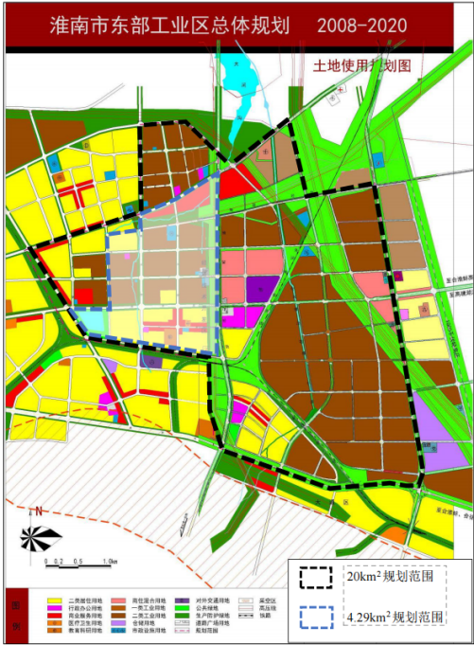  本项目位置置  图1-1 本项目所在淮南市东部工业区总体规划（2008-2020）位置图  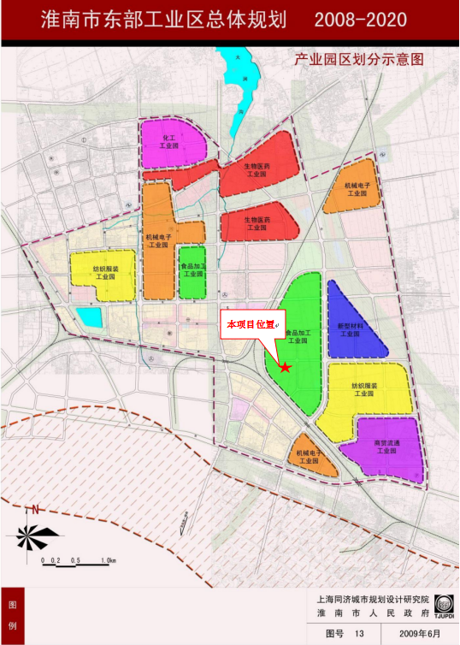  图1-2 本项目与产业园区划分位置关系图  1.2规划选址符合性分析  1、规划用地可行性分析  本项目位于淮南经济技术开发区高端装备产业园西区X9号厂房一层，项目所在地用地性质为二类工业用地（详见图1-2淮南市国土空间总体规划图），所在地厂区四周均为园区道路和标准化厂房，建设规模、选址、设点、布局均与周围环境相容，在采取本环评中要求的污染防治措施后，各项污染物均可达标排放，对周边环境影响很小。  2、环境相容性分析  根据现场踏勘，本项目租赁淮南经济技术开发区高端装备产业园X9号一层进行建设，项目所在高端装备产业园目前已有工业企业入驻，周边均为工业企业，主要产品为手动轮椅、电动轮椅、膝盖车、助行器等康养设备。  项目所在区域既不涉及饮用水源保护区、自然保护区等依法设立的自然、文化保护地，也不是基本农田、基本森林、重要湿地等生态敏感与脆弱区，同时也不是具历史、文化、科学、民族意义的保护区及社会关注区。  根据工程分析，本项目自身产污环节较少，污染物相对简单，在落实本次环评提出的相关污染防治措施，并认真履行“三同时”制度后，各污染物均可实现达标排放，且不会降低评价区域原有功能级别，对区域环境影响较小；且周边环境对本项目也影响较小。  综上分析，本项目与园区及周边环境相容性较好，选址较为合理。  3、区域配套  本项目位于安徽省淮南市淮南经济技术开发区，项目区域范围内供水、排水、电力、蒸汽、通讯等基础设施完善，本项目所在区域交通较为便利。  综上，从规划用地可行性、环境相容性、区域配套等方面考量，本项目选址符合国家及地方的政策、规划要求，选址较为合理。

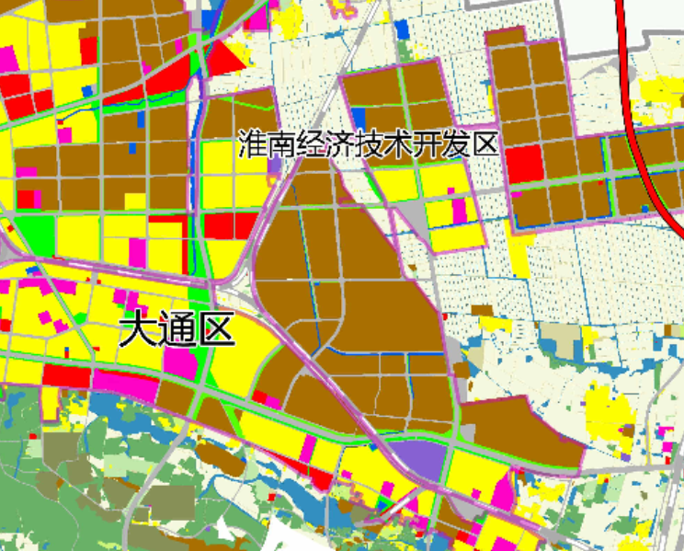
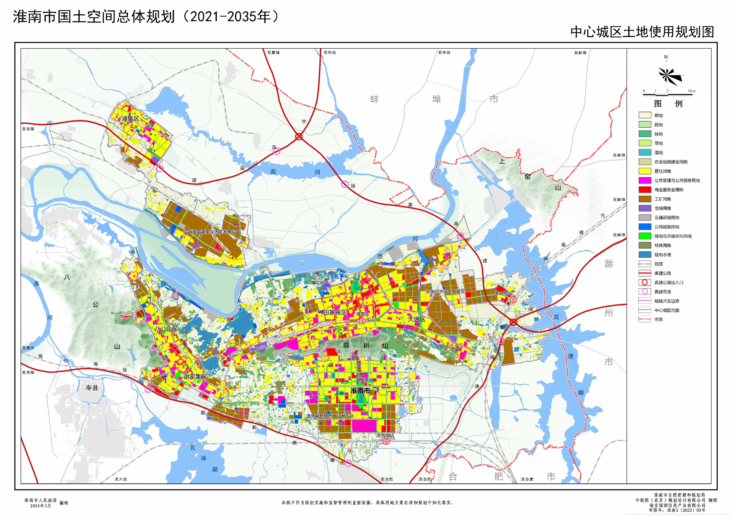
本项目位置
图 1-3 本项目所在淮南市国土空间总体规划图

1.3 与规划环境影响评价及跟踪评价符合性分析
1.3.1与《淮南市东部工业区总体规划环境影响报告书》及其审查意见符合性分析
本项目与《淮南市东部工业区总体规划环境影响报告书》及其审查意见符合性分析见下表。
表 1-2 与区域规划环评及审查意见符合性分析
序号 | 淮南市东部工业区总体规划环评及审查意见 | 拟建项目基本情况 | 符合性分析
1 | 淮南开发区规划建设范围是：东至中兴路高压廊道西侧，南至合阜铁路、西至建兴路西侧-建设路西侧、北至电厂路南侧范围内的符合淮南市土地利用总体规划（2006-2020年）允许建设用地范围。 | 本项目在淮南经济技术开发区规划范围内。 | 相符
2 | 明确开发区环境保护的总体要求。开发区建设须坚持环境效益、经济效益和社会效益相统一的原则，按循环经济理念和清洁生产原则指导开发区建设，促进开发区可持续发展。 | 本项目生产手动轮椅、电动轮椅、膝盖车、助行器等康养设备，属于C3586康复辅具制造和C2929塑料零件及其他塑料制品制造，为开发区主导产业，建设满足环境效益、经济效益和社会效益相统一，满足清洁生产要求。 | 相符
3 | 按照开发区产业功能定位，进一步优化开发区内产业结构，严格限制非开发区产业定位方向的项目入区建设，国家产业政策、技术政策和环保法律法规政策明令禁止的项目不得入区建设。 | 本项目为C3586康复辅具制造和C2929塑料零件及其他塑料制品制造，对照《产业结构调整指导目录》（2024年本），本项目不属于禁止类、限制类产业，可视为允许类，与开发区规划和产业功能定位不冲突，符合淮南经开区产业政策要求。 | 相符
4 | 加快环保基础设施建设，确保污染物达标排放。开发区实行雨污分流，加快污水管网等配套工程建设进度，完善环保基础设施，在污水处理厂投入运行前，所有入区的工业企业污水必须达标排放；污水处理厂投入运行后，工业企业污水须达到接管标准。进一步做好开发区的集中供热的论证工作，尽可能使用清洁燃料，逐步替代开发区内现有燃煤锅炉，减少大气污染物排放。开发区内危险废物的收集、贮存应符合《危险废物贮存污染控制标准》（GB18597-2001）的规定要求。声环境执行相应功能区标准，施工期噪声执行《建筑施工场界环境噪声排放标准》（GB12523-2011）中有关规定。 | 采用雨污分流制，雨水排入雨水管网；生活污水、冷却循环水系统定期排水依托园区化粪池处理，经市政污水管网纳管排入淮南经济技术开发区工业污水处理厂处理。本项目产生危险废物委托有资质单位处置。对照《淮南市中心城区声环境功能区划分方案》（2021年），本项目位于3类声环境功能区，项目营运期所在区域声环境执行《声环境质量标准》（GB3096-2008）声环境功能区3类区标准；本项目使用能源为电能，不使用锅炉。 | 相符
5 | 开发区在开发建设过程中，要采取措施防止扬尘与水土流失，加强开发区内生态环境建设。 | 本项目属于新建项目，租赁园区厂房进行建设，施工期涉及设备安装和调试，不涉及土建施工，施工期相对较短，对周围环境影响较小。 | 相符
6 | 加强开发区环境监督管理，开发区内所有建设项目，要认真履行有关环境保护法律法规，严格执行建设项目环境影响评价制度和环境保护“三同时”制度。 | 本项目按要求执行建设项目环境影响评价制度和环境保护“三同时”制度。 | 相符
由上表可知，本项目实施符合《淮南市东部工业区总体规划环境影响报告书》及其审查意见中的相关要求。
1.3.2 与《淮南经济技术开发区环境影响区域评估报告》相符性分析
《淮南经济技术开发区环境影响区域评估报告》依据《安徽省生态环境厅关于推行“环境影响区域评估+环境标准”工作的通知》（皖环发[2021]23号）要求针对性得出了生态空间准入清单和环境准入清单，汇总如下表，经对比分析可知，本项目符合《淮南经济技术开发区环境影响区域评估报告》中明确的生态空间准入清单和环境准入清单各项要求。
表1-3 与《环境影响区域评估报告》中生态空间准入清单符合性分析
类别 | 序号 | 范围 | 面积/亩 | 保护对象及要求 | 管制要求 | 本项目情况 | 符合性分析
生态空间布局 | 1 | 绿地 | 460.39 | 开发区内的生态环境，以及绿化防护、调节气候、蓄纳洪水等功能。 | 限建区。不得建设与其用地类别建设内容要求不相符的项目，限制大规模的城镇开发建设活动，维护区域范围生态绿地和生态廊道的连通性。 | 本项目为康养设备生产基地项目，位于淮南经济技术开发区高端装备产业园西区X9号厂房一层。项目租赁园区厂房进行建设，不新增厂房，不涉及大规模开发建设活动。 | 相符
生态空间布局 | 2 | 水域 | 9.11
生态空间布局 | 3 | 生态 | 32 | 淮河干流堤防外缘线1公里范围内。 | “禁新建”不得布局新的工业园区。已批未开工的项目，依法停止建设支持重新选址。 | 本项目距离淮河最近距离约6.18km，不在淮河岸线一公里范围内。 | 相符
产业空间结构 | 1 | 生物  医药 | 1278 | 发展生物医药产业 | 严格控制产业用地边界，强化规划指导，限制占用生态和生活营地。提高环境准入门槛，引进项目应符合环境准入负面清单。落实入区企业污染减缓措施，加强环境保护管理，建立健全区域风险防范体系。 | 本项目生产手动轮椅、电动轮椅、膝盖车、助行器等康养设备，属于C3586康复辅具制造和C2929塑料零件及其他塑料制品制造，建设符合淮南经济技术开发区主导产业政策要求，符合淮南经济技术开发区产业规划和环境准入负面清单要求。 | 相符
产业空间结构 | 2 | 纺织  服装 | 267 | 发展纺织服装产业 |  |  | 相符
产业空间结构 | 3 | 化学  工业 | 30 | 发展医药化学工业产业 |  |  | 相符
产业空间结构 | 4 | 机械电子与新型材料 | 198 | 发展机械电子与新型材料产业 |  |  | 相符
产业空间结构 | 5 | 食品  加工 | 454 | 发展食品加工产业 |  |  | 相符
产业空间结构 | 6 | 商贸  流通 | 161 | 发展商贸流通产业 |  |  | 相符
其他要求 | 区内部分紧邻规划居住用地等环境敏感目标的工业用地，严格限制涉及使用危险化学品的企业进入。 |  |  |  |  | 本项目排放的污染物经环保措施处理后达标排放，与周边环境敏感目标保持一定距离。本项目所在园区用地类型为二类工业用地。 | 相符
其他要求 | 区内规划产业片区内与居住用地相邻的工业用地严格明确为无污染或低污染的二类工业用地，所属地块内的工业企业应达到二类工业用地企业要求，同时应加强企业附属绿地建设。 |  |  |  |  | 本项目排放的污染物经环保措施处理后达标排放，与周边环境敏感目标保持一定距离。本项目所在园区用地类型为二类工业用地。 | 相符

表 1-4 与《环境影响区域评估报告》中环境准入清单符合性分析
清单  类别 | 准入清单、控制要求 |  | 本项目情况 | 符合性分析
优先  引入 | 符合开发区产业定位（六大主导产业）的项目； |  | 本项目生产手动轮椅、电动轮椅、膝盖车、助行器等康养设备，属于C3586康复辅具制造和C2929塑料零件及其他塑料制品制造，符合开发区产业定位。 | 相符
优先  引入 | 科技含量高、产品附加值高的项目、能源资源消耗少、排污小的企业； |  | 对照《安徽省”两高”项目管理目录》（2022年试行），本项目不属于两高项目；企业产品为手动轮椅、电动轮椅、膝盖车、助行器等康养设备，产品附加值高；生产过程中使用先进设备，能源消耗小，污染物排放量很小，经处理后均可达标排放。 | 相符
优先  引入 | 符合产业定位且属于《产业结构调整指导目录》（2024年本）、《战略性新兴产业分类（2018）》（国家统计局令第23号）等政策文件中的项目； |  | 本项目为C3586康复辅具制造和C2929塑料零件及其他塑料制品制造，属于专用设备制造业，为优先引入行业。对照《产业结构调整指导目录》（2024年本），本项目不属于禁止类、限制类产业，可视为允许类。 | 相符
优先  引入 | 生物医药 | 27医药制造业：单纯药品复配；仅化学药品制剂制造；中药饮片加工无提炼工艺的；卫生材料及医药用品制造的； |  | 相符
优先  引入 | 纺织服装 | 17纺织业：176针织品、编织品及其制品制造、177家用纺织制成品制造、178产业用纺织制成品制造等不涉及洗毛、脱胶、缫丝、染整工艺的、使用有机溶剂的涂层工艺的； |  | 相符
优先  引入 | 纺织服装 | 18纺织服装、服饰业：181机织服装制造、182针织或钩针编织服装制造、183服饰制造等不涉及染色、印花工艺的； |  | 相符
优先  引入 | 化学工业 | 26化学原材料及化学制品制造业：单纯物理分离、物理提纯、混合、分装的。 |  | 相符
优先  引入 | 机械电子与新型材料 | 34通用设备制造业：无电镀工艺且仅采用分割、焊接、组装工艺、使用非溶剂型低VOCs含量涂料的。 |  | 相符
优先  引入 | 机械电子与新型材料 | 35专用设备制造业：351采矿、冶金、建筑专用设备制造、358医疗仪器设备及器械制造等无电镀工艺且采用分割、焊接、组装工艺、使用非溶剂型低VOCs含量涂料的。 |  | 相符
优先  引入 | 机械电子与新型材料 | 38电气机械和器材制造业：389其他电气机械及器材制造等无电镀工艺且仅采用分割、焊接、组装工艺、使用非溶剂型低VOCs含量涂料的。 |  | 相符
优先  引入 | 机械电子与新型材料 | 39计算机、通信和其他电子设备制造业：392通信设备制造、393广播电视设备制造、394雷达及配套设备制造、395非专业视听设备制造、396 智能消费设备制造、399其他电子设备制造。 |  | 相符
优先  引入 | 食品加工 | 14食品制造业：142糖果、巧克力及蜜饯制造、143方便食品制造、144 乳制品制造、145罐头食品制造。 |  | 相符
优先  引入 | 商贸物流 | 81机动车、电子产品和日用产品修理业：811汽车、摩托车等修理与维护。 |  | 相符
禁止类 | 禁止引入国家明令禁止建设或投资的、引入列入《产业结构调整指导目录》（2024年本）、《外商投资产业指导目录（2017年修订）》、《市场准入负面清单（2020年版）》等相关产业政策中禁止或淘汰类项目、产品、工艺和设备。 |  |  | 相符
禁止类 | 禁止引进国家、安徽省明确规定不得审批的建设项目。 |  |  | 相符
禁止类 | 生物医药：兽用药品制造等污染严重的项目。  纺织服装：涉及印染等污染重的项目。  化学工业：农药制造等污染较重的化工类项目。  机械电子与新型材料：电子元件材料制造等可能涉及重金属的项目、水泥陶瓷等高耗能高污染企业。  食品加工：涉及发酵等污染重的项目。  商贸物流：转运石油、危险化学品等项目。 |  |  | 相符
禁止类 | 禁止引进化学制浆造纸企业和印染、制革、化工、电镀、酿造等污染严重的小型企业。严格限制在淮河流域新建印染、制革、化工、电镀、酿造等大中型项目或者其他污染严重的项目；建设该类项目的，应当事前征得省人民政府生态环境行政主管部门的同意，并按照规定办理有关手续。禁止其他涉及印染、制革、电镀等与主导产业定位不相符的高能耗、高污染制造项目。 |  |  | 相符
限制类 | 限制发展能源、资源消耗量或排污量较大但效益相对较好的企业，主要为除经开区规划六大主导产业外、非禁止类项目，具体项目引入需经充分环境影响论证。 |  |  | 相符
新增或改新建项目风险要求 | 区内新增或改扩建存在环境风险的项目，在建设项目环评阶段须重点开展环境风险评价，与项目周边环境敏感目标之前控制合理的风险控制距离，提出并落实风险防范措施及应急联动要求，编制应急预案，并与经开区应急预案联动，在经开区进行环境风险源、应急设备、物资等的备案。 |  | 本项目实施过程中注重环境风险管控，建立健全突发环境事件应急预案和应急体系、能力，加强同开发区应急预案联动；项目同周边环境敏感目标保持合理的距离。 | 相符
清洁生产要求 | 引进项目的清洁生产水平至少需达到同期国内先进水平（行业清洁生产标准），优先引进清洁生产水平达到国际先进水平的项目，禁止引进低于国内先进水平的项目。严格审查入区企业行业类型和生产工艺，要求开发区入驻企业采用先进的生产工艺，在生产、产品和服务中最大限度的做到节能、减污、降耗、增效。 |  | 本项目生产手动轮椅、电动轮椅、膝盖车、助行器等康养设备，属于C3586康复辅具制造和C2929塑料零件及其他塑料制品制造，不涉及限制类、淘汰类工艺、装备。生产过程中使用先进设备能达到清洁生产国内先进水平并最大限度的做到节能、减污、降耗、增效。 | 相符
1.3.3 与《淮南经济技术开发区总体发展规划环境影响跟踪评价报告书》及其审查意见相符性分析
对于实施五年以上的产业园区，规划编制部门应组织开展环境影响跟踪评价工作，淮南经济技术开发区管委会于2020年3月23日委托安徽锦程安环科技发展有限公司开展规划的环境影响跟踪评价工作，2020年8月4日安徽省生态环境厅以皖环函[2020]411号文件对《淮南经济技术开发区总体发展规划环境影响跟踪评价报告书》出具审核意见的函。
根据《淮南经济技术开发区总体发展规划环境影响跟踪评价报告书》，淮南经济开发区规划主导产业现状以机械电子与新型材料为主导，生物医药、纺织服装、化学工业、食品加工、商贸物流为辅的产业格局，现状及规划主导产业基本符合《安徽省主体功能区规划》中主体功能定位要求。项目于其符合性分析见下表：
表 1-5 与区域规划环境影响跟踪评价及审查意见符合性分析
序号 | 淮南经济技术开发区总体发展规划环境影响跟踪评价及审查意见 | 本项目基本情况 | 相符性分析
1 | 组织开展规划环评编制，鉴于开发区现行规划未开展规划环评报生态环境部审查，建议开发区结合淮南市国土空间规划编制，重新组织开展区域总体发展规划编制，并同步开展规划环评报生态环境部审查。 | 本项目参照开发区规划部门与结合淮南市国土空间规划，按照国家有关规定，履行环境影响评价手续。 | 相符
2 | 完善环境基础设施建设。加快中水回用规划实施，做好管网等配套措施建设，提高中水回用率，完善雨污管网分流改造；现有燃煤工业炉窑不得扩大规模，并实施安徽省大气特别排放限值达标改造。 | 本项目实施雨污分流，租赁淮南经开区高端装备产业园西区X9号厂房一层实施建设，所在区域基础设施及市政管网配套措施建设完善；项目使用电能作为能源，不涉及使用天然气和燃煤工业炉窑。 | 相符
3 | 强化区域环境质量改善。以改善区域环境质量为核心，细化开发区“三线一单”并落实。进一步削减现有项目大气污染物排放，提高尾水回用率、降低生产废水排放量，加大地下水和土壤防护力度。 | 本项目实施后严格落实大气污染防治防范措施，实施清洁生产，采取分区防渗保护措施，各类污染物采取相应的污染防治措施后排放不会对周边环境造成不良影响。 | 相符
根据淮南经济开发区规划确定的主导产业发展方向，遵循循环经济理念和生态工业园区的要求，大力引进和发展低污染企业。在开发区今后发展中，要始终按照开发区规划确定的主导产业发展方向的要求，改造现有产业，同时限制浪费资源、污染环境的产业发展。本次跟踪评价结合区域生态保护红线、环境质量底线、资源利用上线、环境影响等综合考虑，提出开发区产业准入负面清单，具体见下表。在后续发展过程中，可按照国家、安徽省和淮南市最新的产业政策和规划，对产业发展环境准入负面清单及准入清单进行动态更新。
表 1-6 与区域规划环境影响跟踪评价及审查意见符合性分析
序号 | 类型 | 负面清单要求 | 本项目情况 | 相符性分析
1 | 产业导向 | 禁止引入国家明令禁止建设或投资的、列入《产业结构调整指导目录》（2024年本）、《外商投资产业指导目录（2017年修订）》、《市场准入负面清单《2019年版）》等相关产业政策中禁止或淘汰类的项目。 | 本项目为C3586康复辅具制造和C2929塑料零件及其他塑料制品制造，对照相应国家名录，本项目不属于禁止类、限制类产业，可视为允许类，与开发区规划和产业功能定位不冲突，符合淮南经开区产业政策要求。 | 相符
2 | 产业导向 | 禁止引进国家、安徽省明确规定不得审批的建设项目。 |  | 相符
3 | 产业导向 | 禁止引进钢铁、焦化、电解铝、铸造、水泥和平板玻璃等产能类项目。 | 本项目不涉及。 | 相符
4 | 产业导向 | 禁止新引入农药制造等污染较重的化工类项目。 | 本项目不涉及。 | 相符
5 | 产业导向 | 禁止引进化学制浆造纸企业和印染、制革、化工、电镀、酿造等污染严重的小型企业。 | 本项目不涉及。 | 相符
6 | 产业导向 | 严格控制化学药品原药制造等污染较重的项目。 | 本项目不涉及。 | 相符
7 | 产业导向 | 严格控制非主导产业高污染、高能耗类项目。 | 本项目属于C3586康复辅具制造和C2929塑料零件及其他塑料制品制造，对照《安徽省”两高”项目管理目录》（2022年试行），不在两高项目范围内，不属于高污染、高能耗类项目。 | 相符
8 | 生产工艺 | 禁止引进炼油、产生致癌、致畸、致突变物质的项目。 | 本项目不涉及。 | 相符
9 | 生产工艺 | 为主导产业及配套的上下游及延伸产业链项目的生产工艺、设备、污染治理技术等未达到清洁生产国内先进水平的、不符合环保相关要求的项目。 | 本项目运营期不涉及使用限制类、淘汰类工艺、装备，能达到清洁生产国内先进水平，符合环保相关要求。 | 相符
10 | 环保要求 | 禁止引入尚需自行建设燃煤锅炉的企业入区，引进项目必须使用清洁能源或实施集中供热。 | 本项目不涉及。 | 相符
11 | 清洁生产 | 禁止引入清洁生产低于国内先进水平的项目。 | 本项目不涉及。 | 相符
注：相关指南更新时以最新版要求为准。
综上所述，本项目为康养设备生产基地项目，属于C3586康复辅具制造和C2929塑料零件及其他塑料制品制造，不在淮南经济技术开发区负面准入清单内。同时本项目属于淮南经济技术开发区主导产业，符合淮南经开区产业政策要求。本项目在做好项目污染防治措施及风险防控措施后，项目建设与周边环境较为相容，对项目所在区域环境影响较小。
1.4 与淮南市“三区三线”相符性分析
本项目位于淮南经济技术开发区，用地性质为工业用地，根据《淮南市“三区三线”划定方案》（2022年11月），本项目不在淮南市生态红线范围内。建设项目影响范围内无重要生态影响功能区域、无自然保护区、风景名胜区、森林公园、地质公园、重要湿地等特殊生态敏感区以及重要生态敏感区。因此，本项目的建设不违背生态红线区域保护规划的要求。
本项目所在淮南市“三区三线”划定图如下所示：
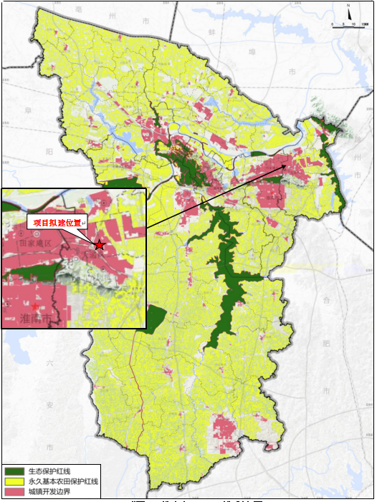
图 1-4 淮南市“三区三线”划定图（详见附图8）
1.5 产业政策相符性分析
本项目为C3586康复辅具制造和C2929塑料零件及其他塑料制品制造，对照《产业结构调整指导目录》（2024年本），本项目不属于禁止类、限制类产业，可视为允许类。对照《市场准入负面清单》（2022年版），本项目不涉及清单禁止准入的事项，属于市场准入负面清单以外的行业，可依法平等进入。因此，本项目建设与国家及地方的产业政策的要求不冲突，基本符合国家及地方的产业政策的要求。
2025年11月21日，本项目已由淮南经济技术开发区管委会经济发展局同意备案，项目备案号为2511-340461-04-01-816840。
1.6 与淮南市“三线一单”符合性分析
根据环境保护部环评[2016]150号《关于以改善环境质量为核心加强环境影响评价管理的通知》要求：为适应以改善环境质量为核心的环境管理要求，切实加强环境影响评价（以下简称环评）管理，落实“生态保护红线、环境质量底线、资源利用上线和生态环境准入清单”（以下简称“三线一单”）约束，建立项目环评审批与规划环评、现有项目环境管理、区域环境质量联动机制，更好地发挥环评制度从源头防范环境污染和生态破坏的作用，加快推进改善环境质量。
本项目与淮南市“三线一单”符合性分析如下：
表 1-7 本项目与淮南市“三线一单”符合性分析一览表
内容 | 文件要求 | 本项目情况对照简析 | 符合性分析
生态保护红线 | 生态保护红线是生态空间范围内具有特殊重要生态功能必须实行强制性严格保护的区域。在生态保护红线范围内，严控各类开发建设活动，依法不予审批新建工业项目和矿产开发。 | 本项目位于淮南经济技术开发区，用地性质为工业用地，根据《淮南市“三区三线”划定方案》（2022年11月），本项目不在淮南市生态红线范围内。 | 符合
环境质量底线 | 环境质量现状超标地区以及未达到环境质量目标考核要求的地区上新项目将受到限制；对环境质量现状超标的地区，项目拟采取的措施不能满足区域环境质量改善目标管理要求的，依法不予审批其环评文件。 | 根据《2024年淮南市生态环境质量状况公报》，本项目所在区域为大气环境PM2.5不达标区，为进一步缓解大气不达标情况，改善淮南市环境空气质量，淮南市通过集中专项整治“小散乱污”企业、企业清洁生产技术改造、小锅炉升级改造、燃煤机组超低排放改造，整治散装物料堆场，督促企业完成挥发性有机物整改任务等措施改善环境空气质量；根据《2025年5月淮南市环境质量月报》地表水总体状况，区域地表水淮河各监测断面水质保持稳定；本项目排放的生产废水和生活污水经预处理后排入淮南经济技术开发区工业污水处理厂处理达标后外排淮河，对淮河影响较小，故不会破坏项目的环境质量底线。区域声环境质量达到《声环境质量标准》（GB3096-2008）3类标准。该项目运营过程中产生的污染物经环保措施处理后可达标排放，对周围环境造成的影响较小，不会降低当地环境质量，不会触碰区域环境质量底线。 | 符合
资源利用上线 | 依据有关资源利用上线要求，即各地区能源、水、土地等资源消耗是不得突破的“天花板”。 | 本项目运营过程主要资源消耗为水、电，依托经开区市政供水供电，对当地能源、水、土地资源影响较小，不会超出当地资源利用上线。 | 符合
生态环境准入清单 | 生态环境准入负面清单是基于生态保护红线、环境质量底线和资源利用上线，以清单方式列出的禁止、限制等差别化环境准入条件和要求。要在规划环评清单式管理试点的基础上，从布局选址、资源利用效率、资源配置方式等方面入手，制定环境准入负面清单，充分发挥负面清单对产业发展和项目准入的指导和约束作用。 | 本项目产品为手动轮椅、电动轮椅、膝盖车、助行器等康养设备，属于C3586康复辅具制造和C2929塑料零件及其他塑料制品制造，对照《安徽省“两高”项目管理目录》（2022年试行），本项目不在安徽省两高目录范围内，不属于高耗能高污染项目；对照《产业结构调整指导目录》（2024年本），本项目不属于禁止类、限制类产业，可视为允许类。 | 符合
1.7 与淮南市“三线一单”生态管控单元符合性分析
本项目位于淮南经济技术开发区高端装备产业园区X9号厂房一层，经查阅“安徽省三线一单公众服务平台”（http：//39.145.8.156：1509/ah/public/#/home），本项目所在区域管控单元分类属于“重点管控单元”，涉及的管控单元细类为大气重点和水重点。本项目生态管控单元查询情况（截选）如下图1.7-1。
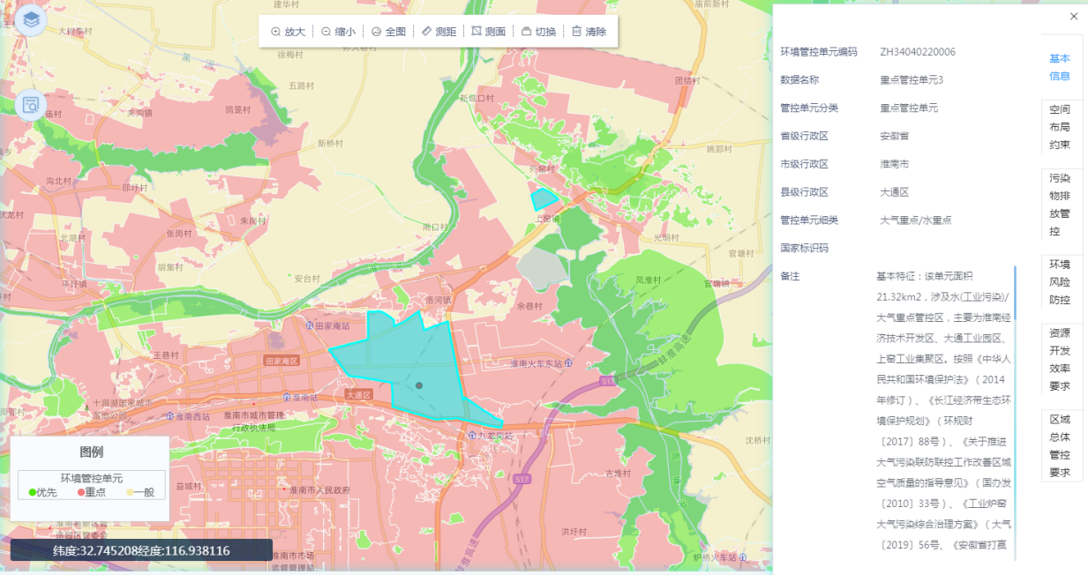
本项目位置
图 1-5 本项目生态管控单元情况（截选）
本项目与生态管控单元的符合性分析见下表。
表 1-8 本项目与生态管控单元的符合性分析
管控类别 | 环境管控要求 | 协调性分析 | 符合性
空间布局约束 | 禁止新建燃料类煤气发生炉（园区现有企业统一建设的清洁煤制气中心除外） | 本项目不新建燃料类煤气发生炉。 | 符合
空间布局约束 | 严禁新增钢铁、焦化、电解铝、铸造、水泥和平板玻璃等产能；严格执行钢铁、水泥、平板玻璃等行业产能置换实施办法。 | 本项目不属于上述行业。 | 符合
空间布局约束 | 严格执行国家关于“两高”产业准入目录和产能总量控制政策措施。严禁新增钢铁、焦化、电解铝、铸造、水泥和平板玻璃等产能；新、改、扩建涉及大宗物料运输的建设项目，原则上不得采用公路运输。 | 对照《安徽省“两高”项目管理目录》（2022年试行），本项目不在安徽省两高目录范围内，不属于高耗能高污染项目。 | 符合
空间布局约束 | 禁止建设生产和使用高挥发性有机物含量涂料、油墨、胶粘剂、清洗剂等项目。 | 本项目不涉及生产和使用高挥发性有机物含量涂料、油墨、胶粘剂、清洗剂等。 | 符合
空间布局约束 | 禁止新建不符合国家规定的燃煤发电机组、燃油发电机组和燃煤热电机组。 | 本项目不新建燃煤发电机组、燃油发电机组和燃煤热电机组。 | 符合
空间布局约束 | 在城市规划区内禁止新建、扩建大气污染严重的建设项目。 | 本项目产生废气经配套相应污染防治措施，可以确保达标排放。 | 符合
空间布局约束 | 禁止淘汰落后类的产业进入开发区。 | 本项目不属于淘汰落后类产业。 | 符合
空间布局约束 | 城市建成区排放污水的工业企业应依法持有排污许可证，并严格按证排污。排入城镇水体的工业污水应符合相关行业标准及地方标准要求，严禁任何企业、单位超标和超总量排污，对超标或超总量的排污单位一律限制生产或停产整顿。 | 本项目目前积极履行环评手续，在实际排污前申领排污许可证，坚决不无证排污。 | 符合
空间布局约束 | 严格限制在淮河流域新建印染、制革、化工、电镀、酿造等大中型项目或者其他污染严重的项目；建设该类项目的，应当事前征得省人民政府生态环境行政主管部门的同意，并按照规定办理有关手续。 | 本项目不属于印染、制革、化工、电镀、酿造等大中型项目或者其他污染严重的项目。 | 符合
污染物排放管控 | 新建、改建、扩建排放重点大气污染物的项目不符合总量控制要求的，不得通过环境影响评价。 | 本项目属于新建项目，所产生废气配套可行技术进行处理，确保达标排放。同时污染物总量由区域削减替代。 | 符合
污染物排放管控 | 开展经济技术开发区、高新技术产业开发区、出口加工区等工业集聚区水污染治理设施排查和污染治理，全面推行工业集聚区企业废水量、水污染物纳管总量双控制度。集聚区内工业废水必须经预处理达到集中处理要求，方可进入污水集中处理设施。 | 本项目所在高端产业园区内标准化厂房均配套设置有化粪池及管网，项目生活污水汇同运营期产生的冷却循环系统排水依托园区现有化粪池预处理后纳管至淮南经济技术开发区工业污水处理厂集中处理。 | 符合
资源开发效率要求 | 实施“煤改气”和“以电代煤”。在陶瓷、玻璃、铸造等行业积极推进天然气替代煤气化工程，有序实施燃煤设施煤改气。结合区域和行业用能特点，积极推进工业生产、建筑供暖供冷、交通运输、农业生产、居民生活五大领域实施“以电代煤”，着力提高电能占终端能源消费比重。 | 本项目不新建锅炉，生产过程中涉及到的主要能源为电能和水。用水采用市政供水管网供水，不产生燃烧废气。用水采用市政供水管网供水，不突破资源利用上限。 | 符合
综上所述，项目运营过程中会产生一定的污染物，采取相应的污染防治措施后，各类污染物的排放对周围环境造成的影响较小，不会降低当地环境质量，不会触碰区域环境质量底线本项目符合“三线一单”管控单元的管理要求。
1.8与地方及行业环保管理要求的相符性分析
1、与《安徽省淮河流域水污染防治条例》的相符性分析
本项目距离淮河最近距离约6.18km，对照《安徽省淮河流域水污染防治条例》（安徽省第十三届人民代表大会常务委员会第六次会议修订，2019.1.1），项目符合性分析见下表：
表 1-9 与《安徽省淮河流域水污染防治条例》的相符性分析
序号 | 条款 | 条例内容 | 本项目建设情况 | 相符性
1 | 第十三条 | 严格限制在淮河流域新建印染、制革、化工、电镀、酿造等大中型项目或者其他污染严重的项目；建设该类项目的，应当事前征得省人民政府生态环境行政主管部门的同意，并按照规定办理有关手续。 | 本项目属于C3586康复辅具制造和C2929塑料零件及其他塑料制品制造，不属于印染、制革、化工、电镀、酿造等大中型项目或者其他污染严重的项目。 | 符合
2 | 第十四  条 | 新建、改建、扩建直接或者间接向水体排放污染物的建设项目和其他水上设施，应当依法进行环境影响评价。建设项目的水污染防治设施，应当符合经批准或者备案的环境影响评价文件的要求，并与主体工程同时设计、同时施工、同时投入使用。 | 本项目产生废水依托园区化粪池处理后纳管排放，水污染防治设施与主体工程同时设计、同时施工、同时投入使用。 | 符合
2 | 第十四  条 | 新建、扩建、改建项目，除执行前款规定外，还应当遵守下列规定：  （一）新建项目的选址应符合城市总体规划，避开饮用水水源地和对环境有特殊要求的功能区；  （二）采用资源利用率高、污染物排放量少的先进设备和先进工艺；  （三）改建、新建项目和技改项目应当把水污染治理纳入项目内容。  工程配套建设的水污染防治设施竣工后，建设单位应当按照国务院生态环境行政主管部门规定的标准和程序进行验收。验收合格后，方可投入使用；未经验收或者验收不合格的，不得投入生产或者使用。 | 本项目选址位于淮南经济技术开发区高端装备产业园X9号厂房一楼，用地类型为二类工业用地，符合用地和产业规划，评价范围内不涉及饮用水水源地和对环境有特殊要求的功能区。要求企业采用资源利用率高，污染物排放量少的先进设备和先进工艺。建设单位应当按照国务院生态环境行政主管部门规定的标准和程序进行验收。验收合格后，方可投入使用；未经验收或者验收不合格的，不得投入生产或者使用。 | 符合
3 | 第十五条 | 所有排污单位的污水治理设施，应当确保正常运转，达标排放。 | 本项目依托高端装备产业园区已建污水管网，废水经园区现有化粪池处理达标后一同汇入园区污水管网接入市政污水管网，纳管排至淮南经济技术开发区工业污水处理厂处理。 | 符合
4 | 第十七条 | 在饮用水水源保护区内，禁止设置排污口。  在风景名胜区水体、重要渔业水体和其他具有特殊经济文化价值的水体的保护区内，不得新建排污口。在保护区附近新建排污口，应当保证保护区水体不受污染。 | 本项目生活污水汇同运营期产生的冷却循环系统排水依托园区现有化粪池预处理后纳管排放，项目不新建排污口。 | 符合
5 | 第十九条 | 禁止下列行为：  （一）向水体排放或者倾倒油类、酸液、碱液和其他有毒有害液体；（二）在水体中清洗装贮过有毒有害污染物的车辆、船舶和容器；（三）向水体排放、倾倒含有汞、镉、砷、铬、铅、氰化物、黄磷等可溶性剧毒废液或者将上述物质直接埋入地下；（四）向水体排放、倾倒工业废渣、城镇垃圾和其他废弃物；（五）向水体排放、倾倒放射性固体废弃物或者放射性废水；（六）利用渗井、渗坑、裂隙、溶洞、塌陷区和废弃矿坑排放、倾倒，或者利用无防渗措施的沟渠、坑塘输送或者存贮含毒污染物或者病原体的废水和其他废弃物；（七）在河流、湖泊、运河、渠道、水库最高水位线以下的滩地和岸坡堆放、贮存固体废弃物和其他污染物；（八）围湖和其他破坏水环境生态平衡的活动；  （九）引进不符合国家环境保护规定要求的技术和设备；（十）法律、法规禁止的其他行为。 | 本项目运营期严格遵守《安徽省淮河流域水污染防治条例》，不得有明令禁止的违法行为。 | 符合
通过上表分析可知，本项目的建设符合《安徽省淮河流域水污染防治条例》中的相关要求。
2、与《淮南市2023年大气污染防治工作要点》（淮大气办〔2023〕6号）的相符性分析
本项目与《淮南市2023年大气污染防治工作要点》（淮大气办〔2023〕6号）的相符性分析如下表1-10。
表 1-10 与“淮大气办〔2023〕6号”的相符性分析
序号 | 文件要求 | 本项目情况 | 符合性
1 | 持续做好煤炭减量控制。压减非电行业用煤，完成省下达的煤炭消费量年度目标；新、改、新建项目严格实施煤炭减量替代，煤炭替代方案不完善的依法不予审批。加强商品煤质量监督和管理，确保符合国家和地方标准要求。推进煤炭清洁高效利用，鼓励采取政府补贴、企业集资等形式建设集中煤制气设施。禁止新建企业自备燃煤设施，加快供热管网建设，充分释放燃煤电厂、工业余热等供热能力。 | 本项目不使用煤炭和燃煤设施。 | 相符
2 | 快产业结构转型升级。开展“两高”项目排查，实施清单管理、分类处置、动态监控，对不符合规定的新申请项目坚决停批停建，科学稳妥推进符合要求的拟建项目。依法依规淘汰落后产能和化解过剩产能。对现有传统产业集群，按照“疏堵结合、分类施治”原则进行整治提升，淘汰关停一批、搬迁入园一批、就地改造一批、做优做强一批。根据企业产业集群特点，因地制宜建设集中的热、汽供应中心，集中喷涂中心，集中回收处置中心，活性炭等吸附剂集中再生中心。 | 本项目使用电能，运营过程中产生的污染物均采取合理的处置措施并达标排放。对照《安徽省”两高”项目管理目录》（2022年试行），不在两高项目范围内，不属于高污染、高能耗类项目。 | 相符
3、与《淮南经济技术开发区城镇建设投资有限公司“淮南经开区高端装备产业园项目”环境影响报告表》的批复符合性分析
本项目入驻淮南经开区高端装备产业园，对照关于淮南经济技术开发区城镇建设投资有限公司“淮南经开区高端装备产业园项目 ”环境影响报告表的批复（开环复[2023]8 号）符合性分析如下：
表 1-11 “淮南经开区高端装备产业园项目 ”批复符合性（节选）
批复内容 | 本项目情况 | 符合性
1、大气污染防治措施。每栋标准化厂房预留废气处理装置位置及废气排放专用竖井。入驻企业根据实际情况在室内租赁区域开孔，根据企业实际需求自行设置废气处理装置和采样平台。 | 本项目实施后拟单独设置符合要求的废气处理装置和采样平台。 | 符合
2、水污染防治措施。实施雨污分流。根据入驻企业根据生产工艺情况，如需对生产工艺废水进行 处理的，要求自行建设废水处理设施。在每一栋标准化厂房旁预留污水处理设施位置，处理后的生产废水与生活污水排入产业园内污水管网进入淮南经济技术开发区工业污水处理厂处理，废水纳管排放浓度满足《污水综合排放标准》(GB8978-1996)表 4中三级标准的同时满足《淮南经开区企业生产废水排放限值》排放标准要求，废水经淮南经济技术开发区工业污水处理厂深度处理达标后排入淮河，尾水外排执行《城镇污水处理厂污染物排放标准》(GB18918-2002)一级标准中的A标准。每栋标准化厂房需预留雨水和污水排口，接入园区雨污总排口。 | 本项目实施雨污分流，生活污水汇同运营期产生的冷却循环系统排水依托园区现有化粪池预处理后进入淮南经济技术开发区工业污水处理厂处理，废水纳管排放浓度满足《污水综合排放标准》(GB8978-1996)表 4中三级标准的同时满足《淮南经开区企业生产废水排放限值》排放标准要求。 | 符合
3、噪声污染防治措施。通过设备合理选型(低噪设备)、合理空间布局、基础减振、加强日常维护等措施，厂界噪声均能达到《工业企业厂界环境噪声排放标准》(GB12348-2008)3类标准的要求实现 达标排放。 | 本项目拟采购低噪设备、合理空间布局、基础减振、加强日常维护等措施确保噪声排放达标。 | 符合
4 、固废污染防治措施。生活垃圾经收集后交由环卫部门统一清运处理。运营期根据入驻企业根据生产工艺及排污情况，如有危险废物需要处置的，入驻企业需在厂房内建设危废暂存间。 | 本项目拟单独设置危废仓库，确保各类固废暂存、处置合理。 | 符合
5、生态环境防治措施。强化施工期环境管理，严格控制施工范围，明确施工界限，确保在合理的范围内施工，减小水土流失。 | 企业租用高端产业园标准化厂房已建成，本项目在厂房内实施建设，仅涉及设备安装调试，不涉及土建施工，施工期环境影响较小。 | 符合
6、后期入驻企业需满足入园行业环境准入控制清单要求，入驻企业需另行履行环境影响评价手续。 | 本项目符合相关产业政策，符合《禁止用地项目目录（2012 年本）》、《限制用地项目目录（2012年本）》、《市场准入负面清单》、《淮南经济技术开发区环境影响区域评估报告》（2021年版）等准入条件。 | 符合

二、建设项目工程分析
建设内容 | 2.1项目概况  安徽商泰医疗器械科技有限公司成立于2025年10月，专业从事医疗器械生产、销售等业务，公司拟租用安徽省淮南市淮南经济技术开发区高端装备产业园西区X9号厂房一层标准化厂房，购置管材型材切割设备、成型与弯管设备、注塑机等，设置有原辅料区、注塑区、切割加工区、弯管区、冲床区、焊接区、组装包装区以及相关配套办公设施；项目建成后可形成年产50万台（套）手动轮椅、电动轮椅、膝盖车、助行器等康养设备生产线。  2025年4月25日，安徽商泰医疗器械科技有限公司取得淮南经济技术开发区管委会经济发展局关于本项目的备案，项目代码：2511-340461-04-01-816840。  根据《中华人民共和国环境保护法》《中华人民共和国环境影响评价法》《建设项目环境保护管理条例》（国令第682号）、《建设项目环境影响评价分类管理名录》（2021年版）等法规文件。本项目属于三十二、专用设备制造业35，医疗仪器设备及器械制造358，其他（仅分割、焊接、组装的除外；年用非溶剂型低VOCs含量涂料10吨以下的除外）；二十六、橡胶和塑料制品业29，塑料制品业292，其他（年用非溶剂型低VOCs含量涂料10吨以下的除外），故确定项目环评形式为环境影响评价报告表。  为此，安徽商泰医疗器械科技有限公司委托淮南环顺环境科技有限公司承担本项目环境影响评价工作。接受委托后，我公司组织技术人员收集相关资料并进行现场踏勘调查，在了解项目所在地及周围环境概况后，本着客观、公正、科学、规范的原则，编制本环境影响评价报告表。  表 2-1 项目环评分类管理类别判定  2.2项目组成  2.2.1 基本概况  （1）项目名称：康养设备生产基地项目  （2）建设单位：安徽商泰医疗器械科技有限公司  （3）建设性质：新建  （4）建设规模：本项目租用淮南经济技术开发区高端装备产业园西区X9号厂房一层标准化厂房，建设标准化康养设备生产线。购置管材型材切割设备、成型与弯管设备、注塑机等，设置有原辅料区、注塑区、切割加工区、弯管区、冲床区、焊接区、组装包装区以及相关配套办公设施。  2.2.2 建设地点  本项目位于淮南经济技术开发区高端装备产业园西区X9号厂房一层，项目用地性质为二类工业用地。本项目拟租赁淮南经济技术开发区高端装备产业园现有已建成标准化厂房进行生产，在生产厂房进行内部装修及设备设施安装调试，基本不涉及土建工程，项目所在地厂区东侧和北侧为园区道路、标准化厂房，西侧为待开发空地，南侧为园区道路、园区配套宿舍楼。  项目周边环境概况详见下图。  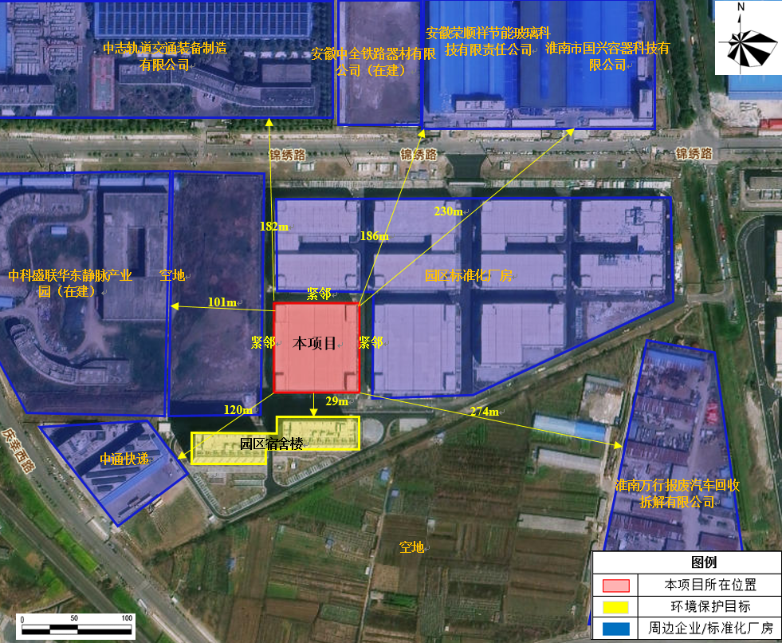图 2-1 项目周边环境概况图  2.2.3 工程建设内容  安徽商泰医疗器械科技有限公司租用淮南经济技术开发区高端装备产业园西区X9号厂房1F标准化厂房，X9号厂房共2F，2F暂无企业入驻，建筑高度19.7m。为满足项目生产需要，在厂房内进行合理分区布局，建设内容为生产设备安装调试，不涉及土建基础施工。  主要建设内容详见下表。  表2-2 项目建设内容组成一览表  2.2.4 产品方案  1、产品方案  本项目为新建康养设备生产基地项目，年产50万台（套）手动轮椅、电动轮椅、膝盖车、助行器等康养设备生产线，产品方案及生产规模见下表。  表 2-3 项目产品方案一览表  本项目主要进行的生产内容有：产品塑料件生产，型材切割、弯管、冲压和焊接等机加工工序，零部件组装调试，产品封装打包入库。其中产品使用的各类五金件，皮质扶手，电气部分零部件均为外购。  外协工作内容有：根据客户对部分产品耐腐蚀性、美观度和耐用性需求，对产品结构件的表面电泳、喷塑等涂装处理工作委托外单位处理，本项目不涉及涂装工序和涂装原辅料的使用。  2.2.5项目原辅材料  项目主要原辅材料种类及消耗量详见下表。  表 2-4 主要原辅材料消耗情况一览表  表 2-5 主要原辅材料理化性质一览表  2.2.6主要生产设备  主要生产设备详见下表。  表 2-6 项目主要生产设备一览表  关键设备产能匹配性分析：  本项目关键设备为注塑流水线，使用注塑机9台，本项目为新建康养设备生产基地项目，年产50万台（套）手动轮椅、电动轮椅、膝盖车、助行器等康养设备，根据企业介绍，项目运营期生产的大小各类规格注塑件约110万件，其产能匹配性分析见下表：  表 2-7 喷涂流水线产能匹配性分析  在考虑综合因素的基础上，企业配备相应的生产线，以确保可以达到本项目的设计产量。根据主要生产设备生产能力可知，本项目设备生产负荷率 79.57%，最大产能满足设计要求，总体来说项目产能设计较为合理。  2.2.7劳动定员及工作制度  本项目劳动定员为160名，公司生产实行昼夜两班制，每班工作时间8h，年均生产时间为320d，企业内部不设置员工食堂和职工宿舍，园区现有已建成配套X12#宿舍楼、X13#宿舍楼两栋，总层高16F，用于解决入驻企业员工临时住宿和倒班需求。  2.2.8总平面布置合理性分析总体布局  本项目位于淮南经济技术开发区高端装备产业园西区X9号厂房1F，厂房占地面积约8000m²，建设单位对厂房内部进行合理改造，不涉及土建施工，设置有原辅料区、注塑区、切割加工区、弯管区、冲床区、焊接区、组装包装区以及相关配套办公设施；项目总体生产区域、仓储区和职工办公区相互隔开，相互之间不影响，从而降低生产区噪声、废气等对员工的不良影响，在满足生产工艺、安全防火、卫生采光等要求前提下，适当划分厂区，各功能区既有明确分区，又保持一定联系，将废气、噪音等污染源影响限制在局部，并在局部合理解决。该项目平面布置充分利用厂房条件布置各功能区，总体布局较为紧凑，从环境保护角度分析，本项目平面布置合理。  本项目平面布置如下图所示：  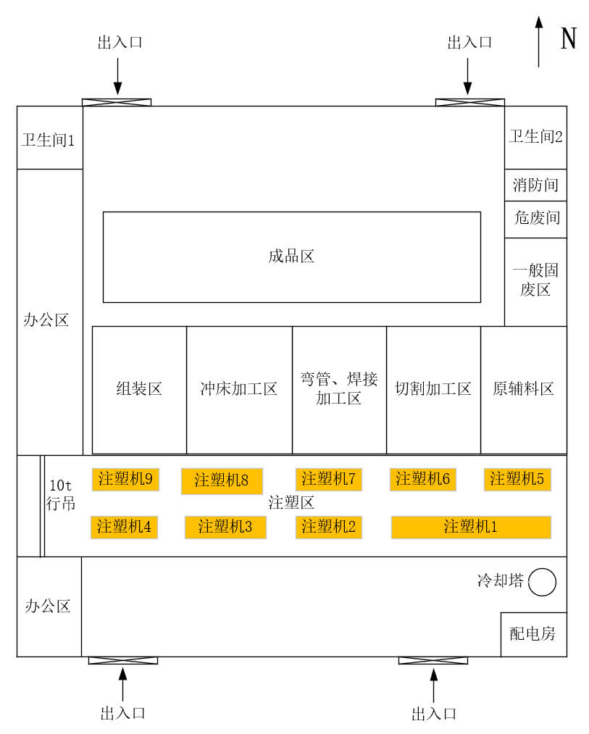  图2-2 本项目平面布置图（详见附图3）  2.2.9水平衡分析  本项目营运期用水主要为生活用水与生产用水。  1、本项目用排水情况  （1）生活用水  本项目劳动定员为160名，根据《安徽省行业用水定额》（DB34/T679-2025）中的相关内容，办公用水定额取60L/人·d。则本项目生活用水量约为9.6t/d，3072t/a；污水产生系数按照80%计，则生活污水产生量为7.68t/d，2458t/a。  （2）生产用水  循环冷却水：根据建设单位提供资料，本项目注塑机模具内的物料采用冷却水间接冷却，设计循环冷却水水量为30t/h，年运行时间约5120h，循环系统内总水量约为20t。冷却水循环受热蒸发损耗，需要每天进行补水，循环冷却水蒸发损耗按循环量的0.5%计，则蒸发损耗量为768t/a（2.4t/d）；设备冷却水循环利用，企业根据实际生产情况定期更换排放冷却循环系统废水，每年更换2次，每次更换量约为20t，冷却循环系统废水排放量为40t/a。故循环冷却水用水量为828t/a（约2.59t/d）  综上，本项目建成后水平衡如下所示。  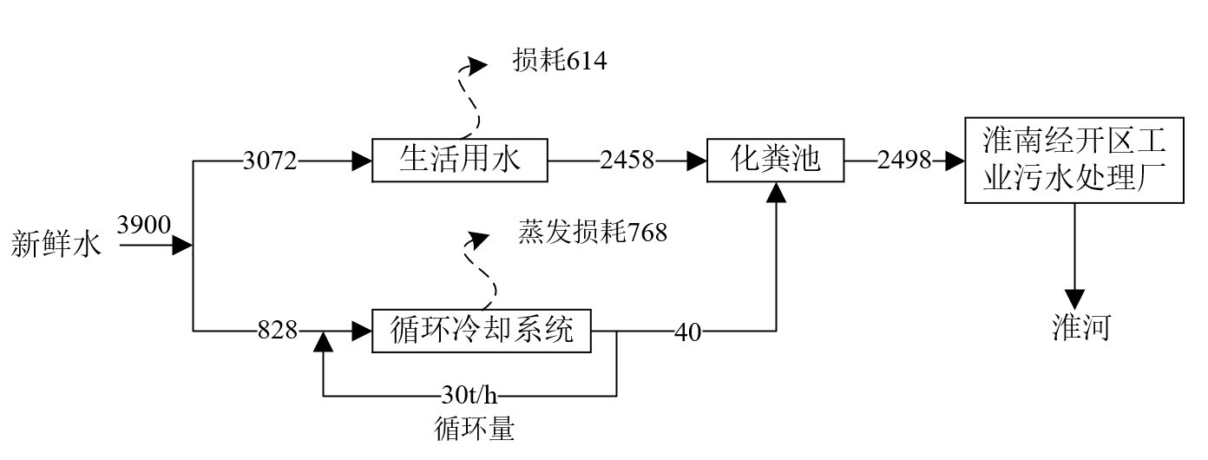  图2-3 本项目建成后水平衡图（单位：t/a）  2.2.11公用工程  1、给水  本项目用水量为3900m³/a，由市政给水系统提供，用水设施依托园区现有。  2、排水  本项目采用雨污分流。雨水依托高端装备产业园内雨水管网收集后排入市政雨水管网。项目所在区域已纳管，厂房内有已建成卫生间和化粪池，生活污水、冷却循环水系统定期排水经园区化粪池处理后纳入市政污水管网，最终排至淮南经济技术开发区工业污水处理厂深度处理后排入淮河。  3、供电  本项目年用电约为80万kW·h，由市政电网供电，电力供应充足，可以满足项目所需。
  环评类别  项目类别 |  | 报告书 | 报告表 | 登记表
  三十二、专用设备制造业35
  70 | 采矿、冶金、建筑专用设备制造351；化工、木材、非金属加工专用设备制造352；食品、饮料、烟草及饲料生产专用设备制造353；印刷、制药、日化及日用品生产专用设备制造354；纺织、服装和皮革加工专用设备制造355；电子和电工机械专用设备制造356；农、林、牧、渔专用机械制造357；医疗仪器设备及器械制造358；环保、邮政、社会公共服务及其他专用设备制造359 | 有电镀工艺的；年用溶剂型涂料（含稀释剂）10吨及以上的 | 其他（仅分割、焊接、组装的除外；年用非溶剂型低VOCs含量涂料10吨以下的除外） | /
  二十六、橡胶和塑料制品业29
  53 | 塑料制品业292 | 以再生塑料为原料生产的；有电镀工艺的；年用溶剂型胶粘剂10吨及以上的；年用溶剂型涂料（含稀释剂）10吨及以上的 | 其他（年用非溶剂型低VOCs含量涂料10吨以下的除外）
  工程  类别 | 工程名称 | 工程建设内容 | 备注
  主体  工程 | 注塑区 | 位于厂区1F中心区域，建设注塑生产线，建筑面积约为1120m²，用于生产轮椅、膝盖车等产品塑料配件，同时在注塑区配套设置一台10t行吊，用于整个注塑区注塑机的模具吊装、转运和更换。 | 依托已建高端装备产业园标准化厂房，在厂房内设置分区。办公区为依托+新建。
  主体  工程 | 切割加工区 | 位于注塑区北侧，建筑面积约为400m²，放置激光切割机等机加工设备，用于型材切割打磨。 | 依托已建高端装备产业园标准化厂房，在厂房内设置分区。办公区为依托+新建。
  主体  工程 | 弯管加工区 | 位于注塑区北侧，建筑面积约为350m²，用于切割后管材成型。 | 依托已建高端装备产业园标准化厂房，在厂房内设置分区。办公区为依托+新建。
  主体  工程 | 冲压加工区 | 位于注塑区北侧，建筑面积约为350m²，用于产品零部件冲压、冲孔工序。 | 依托已建高端装备产业园标准化厂房，在厂房内设置分区。办公区为依托+新建。
  主体  工程 | 焊接加工区 | 位于注塑区北侧，建筑面积约为400m²，设置激光焊接设备，用于型材焊接成型。焊缝的表面处理工序委托外单位加工，本项目不涉及涂装表面处理工序。 | 依托已建高端装备产业园标准化厂房，在厂房内设置分区。办公区为依托+新建。
  主体  工程 | 组装区 | 位于注塑区北侧，建筑面积约为420m²，用于产品零部件的组装及外包装封装工序。 | 依托已建高端装备产业园标准化厂房，在厂房内设置分区。办公区为依托+新建。
  主体  工程 | 成品区 | 位于厂房北侧，建筑面积为900m²，用于产品的临时存储。 | 依托已建高端装备产业园标准化厂房，在厂房内设置分区。办公区为依托+新建。
  辅助  工程 | 办公区 | 位于厂房西侧，拟利用标准化厂房现有空间结构通过加装轻质门板作为隔断，形成封闭办公区，不涉及土建施工，建筑面积约600m²，用于职工日常办公。 | 依托已建高端装备产业园标准化厂房，在厂房内设置分区。办公区为依托+新建。
  辅助  工程 | 宿舍楼 | 园区现有已建成配套X12#宿舍楼、X13#宿舍楼两栋，总层高16F，用于解决入驻企业员工住宿需求。 | 依托现有
  辅助  工程 | 消防间 | 位于厂房东侧，紧邻厂房现有已建成卫生间，内部设置有消防设施。 | 依托现有
  公用  工程 | 供电 | 从高端装备产业园区现有供电设施接入，由市政供电系统供电。 | 依托园区供电管网
  公用  工程 | 供水 | 从高端装备产业园区现有供水管网接入，由市政供水系统供水。 | 依托园区供水管网
  公用  工程 | 排水 | 雨污分流，雨水接园区雨水管网，厂房内有已建成卫生间和化粪池，生活污水、冷却循环水系统定期排水经园区化粪池处理后纳入市政污水管网，最终排至淮南经济技术开发区工业污水处理厂深度处理后排入淮河。 | 依托园区现有化粪池及雨污管网
  储运  工程 | 仓储 | 位于注塑区北侧，建筑面积约为260m²，用于堆放注塑使用的PA66 30%GF、PP 15%GF原料及辅料，本项目用原料规格为25kg袋装。 | 依托+新建
  储运  工程 | 运输 | 厂内运输由电动叉车承担，厂外委托汽车运输。 | /
  环保  工程 | 废水  治理 | 雨污分流，雨水进入园区雨水管网。根据现场踏勘，园区在X9号厂房下方设置有一个化粪池，化粪池的容积约为25m³，生活废水和冷却循环水系统排废水经依托园区化粪池处理后经过园区污水管网接入市政污水管网排放至淮南经开区工业污水处理厂处理。 | 依托+新建
  环保  工程 | 噪声  治理 | 选用高效低噪声设备、厂房隔声、设备基础减振降噪等，风机、泵类、冷却塔等噪声源采用低噪声设备，并采取降噪、减振等防治措施，高噪声设备布置在远离敏感点的一侧。 | 依托+新建
  环保  工程 | 废气  治理 | 金属粉尘：粒径较大，比重也较大，基本可在设备附近沉降。 | 新建
  环保  工程 | 废气  治理 | 焊接烟尘：焊接工位固定，焊接过程产生的烟尘通过可移动式焊烟净化器处理后在车间内无组织排放。 | 新建
  环保  工程 | 废气  治理 | 注塑废气：在注塑口正上方20~30cm处设置集气罩对注塑废气进行收集，收集的废气通过二级活性炭吸附装置处理，处理尾气通过23米高排气筒排放（DA001），风机风量定为5000m³/h。 | 新建
  环保  工程 | 固废  治理 | 项目在厂房内部分别设置一般固废间50m²和危废暂存间30m²，一般工业固体废物有金属废料，焊渣，收集的焊接烟尘，塑料边角料，不合格品，废包装材料，收集暂存于一般固废间后由物资公司回收；危险废物有废液压油、废机油及其包装桶、废活性炭、废含油抹布及手套，收集后危废间暂存，定期交由有资质单位运输、处置；生活垃圾由环卫部门统一清运。 | 新建
  序号 | 产品名称 | 单位 | 产能
   | 手动轮椅 | 万台（套）/年 | 30
   | 电动轮椅 | 万台（套）/年 | 10
   | 膝盖车 | 万台（套）/年 | 5
   | 助行器 | 万台（套）/年 | 5
  序号 | 名称 | 规格 | 单位 | 年用量 | 最大暂存量 | 涉及  工艺 | 来源
   | 钢管 | Q195 | t/a | 3500 | 50t | 机加工 | 外购
   | 铝管 | 6061-T4 | t/a | 150 | 40t | 机加工 | 外购
   | 改性尼龙PA | 25kg/袋，颗粒状 | t/a | 650 | 20 t | 注塑 | 外购
   | 改性聚丙烯PP | 25kg/袋，颗粒状 | t/a | 300 | 10 t | 注塑 | 外购
   | 座垫 | 阻燃牛津布 | 万只 | 35 | 1万只 | 组装 | 外购
   | 背垫 | 阻燃牛津布 | 万只 | 35 | 1万只 | 组装 | 外购
   | 轮胎 | / | 万只 | 30 | 1.5万只 | 组装 | 外购
   | 扶手垫 | / | 万只 | 70 | 2万只 | 组装 | 外购
   | 焊接铁件 | / | 万只 | 50 | 1万只 | 焊接 | 外购
   | 紧固件 | / | 万只 | 50 | 5万只 | 组装 | 外购
   | 纸箱 | 5层瓦楞纸 | 万只 | 50 | 5万只 | 包装 | 外购
   | 塑料袋 | / | 万只 | 50 | 5万只 | 包装 | 外购
   | 润滑油 | / | t/a | 10 | 1 t | 设备维护 | 外购
   | 液压油 | / | t/a | 2 | 0.5t | 设备维护 | 外购
   | 无铅焊丝 | / | t/a | 25 | 2t | 焊接 | 外购
   | 用水 | / | t/a | 3900 | / |  | 市政供水
   | 用电 | / | 万kwh /a | 80 | / |  | 市政供电
  序号 | 物料名称 | 理化性质/组分
   | PP 改性聚丙烯 | 即聚丙烯，为无毒、无臭、无味的乳白色高结晶的聚合物，密度0.90~0.91g/cm3，是目前所有塑料中最轻的品种之一。聚丙烯具有质轻、无毒、无嗅、无味、防潮、机械强度高，尺寸稳定性好、透明性好等优点。熔点为164~170℃，在155℃左右润滑，热分解温度约400℃。可用作工程塑料，适用于制电视机、收音机外壳、电器绝缘材料、防腐管道、板材、贮槽等，也用于编织包装袋、包装薄膜。
   | PA改性尼龙 | 改性尼龙通过添加不同材料（如玻璃纤维、弹性体、阻燃剂等）进行定制，核心特性是可针对性地大幅提升基础尼龙的某些性能，例如增强型能提高强度与耐热性，增韧型能改善抗冲击性，阻燃型能满足防火要求，从而实现针对不同应用场景（如结构件、耐磨部件、电子电器）的精准材料选型。
   | 润滑油 | 是用在各种类型汽车、机械设备上以减少摩擦，保护机械及加工件的液体或半固体润滑剂，主要起润滑、辅助冷却、防锈、清洁、密封和缓冲等作用。
   | 液压油 | 一种润滑油，利用液体压力能的液压系统使用的液压介质，在液压系统中起着能量传递、抗磨、系统润滑、防腐、防锈、冷却等作用。
  序号 | 设备名称 | 规格型号 | 规格型号 | 数量 | 涉及  工艺 | 备注
   | 自动缩管机 | / | 台 | 2 | 机加工
   | 高速自动弯管机 | / | 台 | 12 | 机加工
   | 全自动弯管机 | / | 台 | 2 | 机加工
   | 磨床 | / | 台 | 1 | 机加工
   | 砂带机铣槽机 | / | 台 | 1 | 机加工
   | 气动数控对焊机 | / | 台 | 1 | 机加工
   | 滚圆机 | / | 台 | 1 | 机加工
   | 造齿修磨机 MG450 | / | 台 | 1 | 机加工
   | 仪表车床 | / | 台 | 1 | 机加工
   | 卧式钻孔机 | / | 台 | 1 | 机加工
   | 开式压力机 | / | 台 | 11 | 机加工
   | 卧式切弧机 | / | 台 | 3 | 机加工
   | 立式切弧机 | / | 台 | 1 | 机加工
   | 高速铝材切割机 | / | 台 | 1 | 机加工
   | 倒角机 | / | 台 | 5 | 机加工
   | 自动下料机 | / | 台 | 1 | 机加工
   | 半自动锯床 | / | 台 | 1 | 机加工
   | 焊接机器人 | / | 台 | 10 | 焊接
   | 氩弧焊机 | / | 台 | 3 | 焊接
   | 气保焊机 | / | 台 | 12 | 焊接
   | 螺杆空压机 | / | 台 | 3 | /
   | 冷冻式空气压缩干燥机 | / | 台 | 3 | /
   | 注塑机 | / | 台 | 9 | 注塑
   | 摇臂钻 | / | 台 | 1 | 组装
   | 半自动打包机 | / | 台 | 3 | 包装
   | 装胎机 | / | 台 | 1 | 组装
   | 条母锁紧机 | / | 台 | 1 | 组装
   | 气动攻牙机 | / | 台 | 3 | 组装
   | 台式精密气动压力机 | / | 台 | 6 | 组装
   | 电动叉车 |  | 台 | 4 | 厂内运输
  设备名称 | 数量 | 单位生产能力 | 年生产  时间 | 最大产能 | 设计产能 | 负荷率 | 是否  匹配
  注塑流水线 | 1 | 4.5件/min | 320d，16h/d | 138.24万件 | 110万件 | 79.57% | 是
工艺流程和产排污环节 | 2.3工艺流程和产排污环节  2.3.1施工期  项目拟租用淮南经开区高端装备产业园西区X9号厂房，在现有已建成标准化厂房内实施建设，施工期主要为内部装修及设备安装调试，基本不涉及土建施工。  2.3.2营运期  本项目主要生产手动轮椅、电动轮椅、膝盖车、助行器等康养设备，以改性尼龙PA、改性聚丙烯PP为主要原料，同时外购配件进行组装，各产品的生产工艺基本相同，各部件根据产品类型仅在尺寸上有所差别，项目产生工艺主要包括机加工、注塑件生产、各部件组装调试包装等。  生产工艺流程图如下图所示。  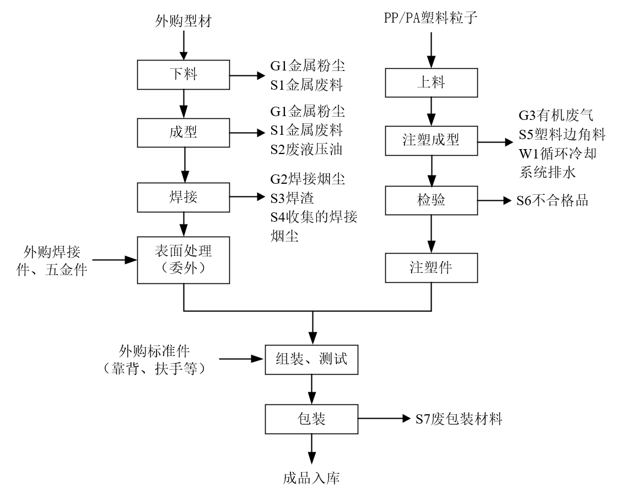注：工业噪声伴随生产全过程  图 2-2 本项目生产工艺流程图及产污节点图  工艺流程说明：  1、机加工工艺  （1）下料：铝管、钢管型材通过切割机、切管机等设备进行切割下料，此过程产生金属粉尘G1和金属废料S1。  （2）成型：主要为冲压、折弯等工艺，主要使用到压力机、弯管机等设备，此过程产生金属粉尘G1、金属废料S1和废液压油S2。  （3）焊接：采用焊接机器人（脉冲），焊接工位固定，焊接过程产生的烟尘通过集气罩收集，收集烟尘采用可移动式焊烟净化器进行处理，此过程产生焊接烟尘G2、焊渣S3和收集的焊接烟尘S4。  （4）表面处理（委外）：焊接后的结构件表面根据产品要求进行涂装处理，委托外单位进行，本项目不涉及涂装、喷涂等表面处理工序。  2、注塑件生产工艺  （1）上料：本项目外购的PP 塑料粒子、PA 塑料粒子按照一定比例放入料斗内混合，注塑机通过自动吸料口直接将混合后的塑料粒子吸入设备内。由于PP 塑料粒子、PA 塑料粒子均为大颗粒物，因此进料过程几乎无粉尘产生。注塑成型在注塑机内完成，主要包括加热熔融、冷却定型等过程。  （2）注塑成型：①加热熔融：是利用注塑机上自带的螺杆加热机进行加热，使颗粒状的原料软化（电加热温度在170℃~190℃），然后将熔融塑料注入模具模腔内固化成型。②冷却定型：模具内的物料采用冷却水间接冷却，冷却水循环使用，定期补充损耗量，不外排。此过程产生有机废气G3、塑料边角料S5和循环冷却系统排水W1。  （3）检验：为确保塑料件品质，每件塑料均需人工检验，并采用美工刀对塑料件表面的毛刺进行修整，此过程产生不合格品S6。  注：注塑成型、检验过程中少量塑料边角料和不合格品作为一般工业固废由物资公司回收处理，本项目不涉及塑料边角料和不合格品破碎后回用于生产的情况。  3、组装调试工艺  （1）组装测试：塑料件、五金件、皮套件等产品零部件进行组装，组装后的产品在进行强度性能等测试后即为成品。  （2）包装入库：对成品进行包装入库待售。  注：本项目组装测试过程基本无污染物产生，包装过程产生少量的废包装材料。  2.3.3 本项目污染工序及污染因子  根据建设项目工艺流程，本项目建设完成后主要污染源及产生的污染物如下：  表2.3-1 主要产物环节和排污特征
  类别 | 产污环节 | 污染物 | 编号 | 主要污染因子 | 处理措施
  废气 | 下料 | 金属粉尘 | G1 | 颗粒物 | 车间无组织排放+加强车间通风。
  废气 | 焊接 | 焊接烟尘 | G2 | 颗粒物 | 使用可移动式焊烟净化器处理后车间无组织排放。
  废气 | 注塑 | 有机废气 | G3 | 非甲烷总烃、臭气浓度 | 二级活性炭吸附装置+23m高排气筒。
  废水 | 生产废水 | 循环冷却系统排水 | W1 | COD、氨氮 | 生活污水依托化粪池处理，生产废水循环冷却系统排水为清净下水，汇同生活污水一并进入园区现有化粪池和污水管网，接入市政污水管网纳管至淮南经开区工业污水处理厂深度处理。
  废水 | 职工生活 | 生活污水 | W2 | pH、COD、氨氮、SS
  固废 | 下料、成型 | 金属废料 | S1 | 金属粉尘、金属边角料、残次品 | 收集后外售物资回收单位。
  固废 | 成型 | 废液压油 | S2 | 废液压油 | 危废暂存间暂存，委托有资质的单位运输、处置。
  固废 | 焊接 | 焊渣 | S3 | 焊渣 | 收集后外售物资回收单位。
  固废 | 废气处理 | 收集的焊接烟尘 | S4 | 焊接烟尘 | 收集后外售物资回收单位。
  固废 | 注塑成型 | 塑料边角料 | S5 | 塑料边角料 | 收集后外售物资回收单位。
  固废 | 检验 | 不合格品 | S6 | 不合格品 | 收集后外售物资回收单位。
  固废 | 包装 | 废包装材料 | S7 | 废包装材料 | 收集后外售物资回收单位。
  固废 | 机修 | 废机油及其包装桶 | S8 | 废机油 | 危废暂存间暂存，委托有资质的单位运输、处置。
  固废 | 废气处理 | 废活性炭 | S9 | 废活性炭 | 危废暂存间暂存，委托有资质的单位运输、处置。
  固废 | 生产操作 | 废含油抹布及手套 | S10 | 废矿物油 | 危废暂存间暂存，委托有资质的单位运输、处置。
  固废 | 职工生活 | 生活垃圾 | S11 | 生活垃圾 | 交由环卫部门定期清运。
  噪声 | 生产设备运行 | 等效A声级 | LeqA | 噪声 | 选用高效低噪声设备、安装减振底座、建筑隔声等
与项目有关的原有环境污染问题 | 本项目拟租用淮南经开区高端装备产业园西区X9号厂房，在现有已建成标准化厂房内实施建设，施工期主要为内部装修及设备安装调试，基本不涉及土建施工。根据现场踏勘，厂房目前为空置状态，未投入生产使用，未发生过环境污染事件，不存在与原有项目有关的环境问题。不存在与本项目有关的原有环境污染问题。

三、区域环境质量现状、环境保护目标及评价标准
区域  环境  质量  现状 | 3.1环境质量现状  3.1.1环境空气质量现状  1、基本污染物  本项目所在区域为环境空气二类功能区，环境空气中的基本污染物引用淮南市生态环境局发布的《2024年淮南市生态环境质量状况公报》中的内容，具体如下：  2024年，全市环境空气质量一级（优）65天，二级（良）218天，三级（轻度污染）69天，四级（中度污染）13天，五级（重度污染）1天；全市年度环境空气达标天数比例为77.3%，与上年相比下降了3.2个百分点；全市环境空气综合指数为3.87，首要污染物为细颗粒物。  细颗粒物（PM_{2.5}）日均浓度范围为7～156微克/立方米，日均值达标率为87.6%。年均值为40.0微克/立方米，与上年相比上升了3.4个百分点。  可吸入颗粒物（PM₁₀）日均浓度范围为10～262微克/立方米，日均值达标率为96.0%。年均值为65.0微克/立方米，与上年相比下降了1.4个百分点。  二氧化氮（NO₂）日均浓度范围为5～47微克/立方米，日均值达标率为100%。年均浓度为19微克/立方米，与上年相比下降了9.5个百分点。  二氧化硫（SO₂）日均浓度范围为2～13微克/立方米，日均值达标率为100%。年均浓度为7微克/立方米，与上年相比下降了12.5个百分点。  一氧化碳（CO）日均浓度范围为0.2～1.1毫克/立方米，日均值达标率为100%。日均值第95百分位数为0.8毫克/立方米，与上年相比上升了14.3个百分点。  臭氧日最大8小时（O₃-8h）滑动平均值范围为16～227微克/立方米，达标率为90.4%。日最大8小时滑动平均值第90百分位数为160微克/立方米，与上年相比上升了1.9个百分点。  依据《2024年淮南市生态环境质量状况公报》，区域空气质量现状如下表所示。  表3-1 区域空气质量现状评价表  根据质量状况公报结果，淮南市属于环境空气质量不达标区域，超标污染物为细颗粒物（PM_{2.5}）。  目前，淮南市已制订《淮南市“十四五”大气污染防治规划（2021-2025）年》，围绕工业大气污染治理、扬（烟）尘污染防治等开展专项治理活动，进一步削减大气污染物排放。  2、特征污染物  为了解项目所在区域的特征污染物（TSP、非甲烷总烃）的环境质量现状情况，特征污染物引用摘录《淮南市经济技术开发区跟踪评价大气质量监测报告》中的监测数据，引用监测点位距离项目所在地西北侧约1.64km，监测时段为2024.10.18~10.24；引用监测数据满足《建设项目环境影响报告表编制技术指南（污染影响类）（试行）》中大气环境质量现状可引用建设项目周边5千米范围内近3年的现有监测数据要求。  （1）监测布点及监测因子  表3-2 大气环境质量监测布点与监测因子    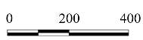  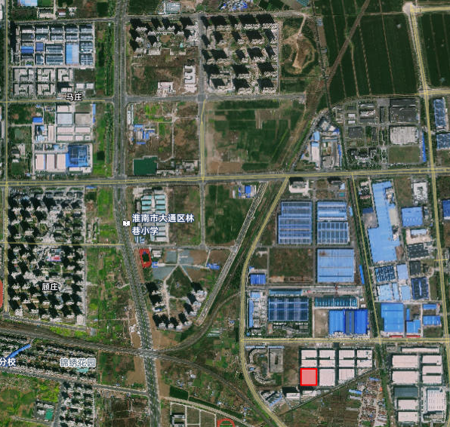  本项目位置  1640m  G2  图3-1 特征污染物监测点位与本项目位置关系图  （2）监测时间、频次和分析方法  监测频率：连续监测7天日均值。监测时间及技术方法满足《环境监测技术规范》（大气部分）与《环境影响评价技术导则大气环境》（HJ2.2-2008）的要求。  （3）监测结果  根据下表可知，监测点各监测指标均满足对应质量标准限值。  表3-1 特征污染物环境质量现状监测结果及评价统计 单位：μg/m³  3.1.2地表水环境质量现状  本项目位于Ⅲ类水环境功能区，评价区域内的地表水体为淮河（淮南段）和大涧沟，地表水体执行《地表水环境质量标准》（GB3838-2002）III类标准。根据淮南市生态环境局发布的《2024年淮南市生态环境质量状况公报》，2024年，全市地表水24个监测断面中优良水质比例为91.7%，比上年下降了4.1个百分点，IV类水质比例8.3%，总体水质状况优。  8个国控断面中优良水质比例为87.5%，IV类水质比例12.5%，水质总体状况良好；11个省控断面中优良水质比例为90.9%，水质总体状况优。  河流：全市辖区内淮河干流水质状况为优，永幸河和丁家沟水质状况为优，西淝河、东淝河、架河、泥河、万小河、瓦西干渠、陡涧河和便民沟水质状况为良好。20个监测断面中优良水质比例为100%，与去年持平。其中黄圩和丁家沟河口断面水质均有所好转（Ⅲ类→Ⅱ类），五里闸（II类→Ⅲ类）和西淝河闸下（II类→Ⅲ类）水质均有所下降，其他断面水质保持稳定。  湖库：瓦埠湖和焦岗湖点位水质年均值符合Ⅲ类标准，水质状况为良好；高塘湖和安丰塘点位水质年均值符合IV类标准，水质轻度污染，主要污染指标为总磷。安丰塘营养状态为中营养，焦岗湖、高塘湖和瓦埠湖营养状态均为轻度富营养。与上年相比，安丰塘点位水质类别由Ⅲ类下降为IV类，瓦埠湖、高塘湖和焦岗湖点位水质类别保持稳定。  综上，项目所在区域地表水淮河环境质量总体满足《地表水环境质量标准》（GB3838-2002）Ⅲ类标准，地表水水质良好。  3.1.3声环境质量现状  根据淮南市生态环境局发布的《2024年淮南市生态环境质量状况公报》，2024年，全市区域环境噪声昼间平均等效声级为51.6分贝，与上年相比上升0.4分贝，噪声总体水平稳定保持二级，声环境质量较好。  城市道路交通噪声昼间平均等效声级为66.6分贝，与上年相比上升0.4分贝，噪声强度等级稳定保持为一级，声环境质量级别为好。  各功能区噪声平均等效声级达标率为70.8%，昼间达标率为83.3%，夜间达标率为58.3%。与上年相比，昼间达标率减少0.5个百分点，夜间达标率减少6.7个百分点，平均等效声级达标率减少了3.5个百分点。  根据现场踏勘，项目厂界外50米范围内存在声环境保护目标-园区配套宿舍楼，位于项目所在厂房南侧29m（最近距离），需进行声环境现状质量监测；对照《淮南市中心城区声环境功能区划分方案》（2021年），本项目位于3类声环境功能区，项目营运期所在区域声环境执行《声环境质量标准》（GB3096-2008）声环境功能区3类区标准，声环境保护目标执行《声环境质量标准》（GB3096-2008）声环境功能区2类区标准；具体标准值见下表。  表 3-2 《声环境质量标准》（GB3096-2008） 单位：dB（A）  本项目所在声功能区划图见下图。  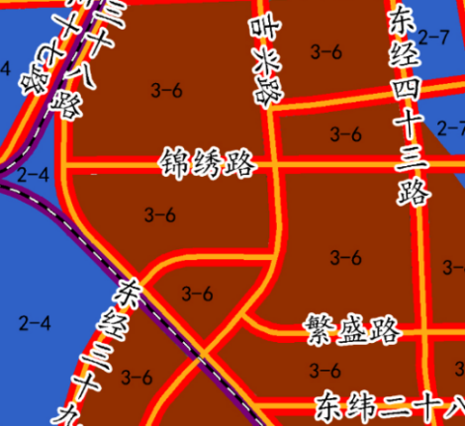  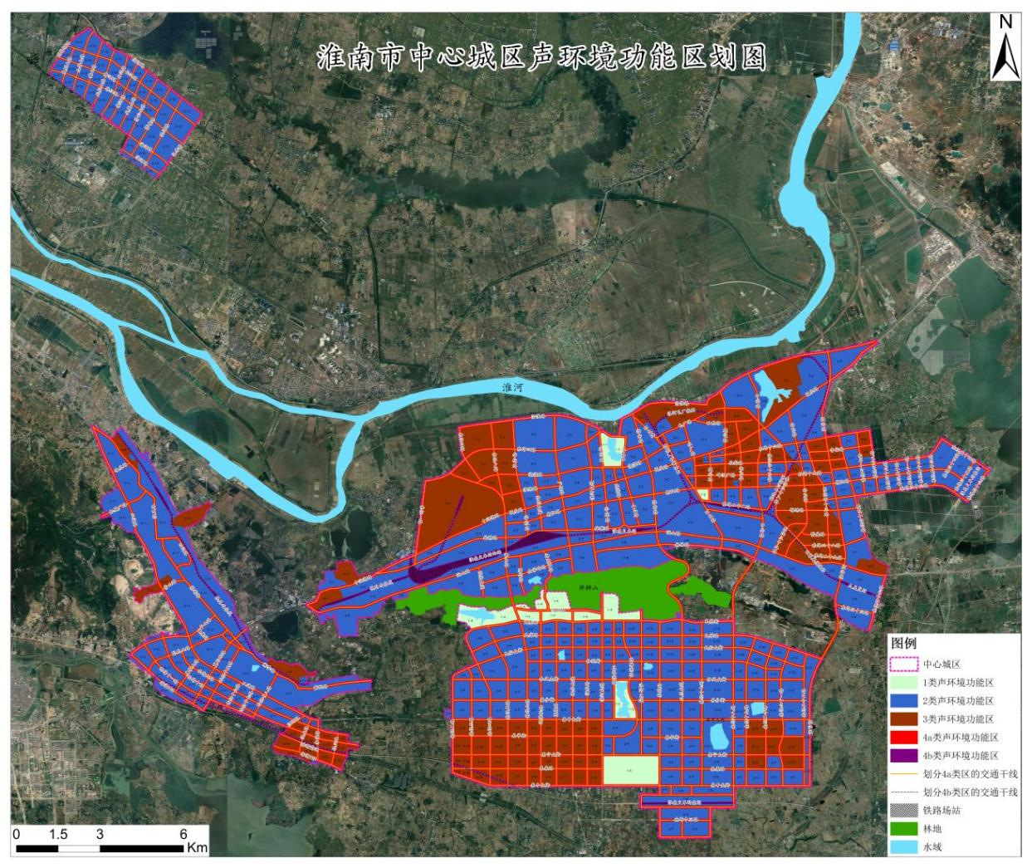  宿舍楼位置  本项目位置  图 3-2 本项目所在声功能区划图  为了解项目拟建地的声环境质量现状，根据《建设项目环境影响报告表编制技术指南 污染影响类》(试行)中有关要求，对噪声保护目标开展噪声监测，我公司委托江苏国析检测技术有限公司对本项目周边50米范围内的噪声保护目标进行噪声监测，报告编号：R26020501-01，检测日期：2026年02月05~06日（详见附件：9）。噪声现状监测结果见表3-5。  表3-5 本项目噪声监测结果 单位: dB(A)  根据监测结果可知：环境噪声噪声监测值能满足《声环境质量标准》(GB3096-2008) 2类标准限值要求。因此，本项目所在区域声环境现状较好。  3.1.4电磁辐射  项目不涉及电磁辐射，无需对电磁辐射现状开展监测与评价。  3.1.5地下水、土壤环境  本项目所入驻高端装备产业园X9号楼1层现状地面已硬化，运营期生产活动均在厂房内部进行，生产过程中采取源头控制和分区防渗等措施后，正常生产时不存在土壤、地下水污染途径，故无需开展地下水、土壤环境现状调查。  3.1.6 生态环境  本项目在淮南经济技术开发区高端装备产业园X9号楼1层标准化厂房内部实施建设，周边均为工业企业，用地范围内无生态环境保护目标，无需进行生态现状调查。
  污染物 | 年评价指标 | 现状浓度  （μg/m³） | 标准值  （μg/m³） | 占标率  （%） | 达标情况
  SO₂ | 年平均质量浓度 | 7 | 60 | 11.7 | 达标
  NO₂ | 年平均质量浓度 | 19 | 40 | 47.5 | 达标
  PM₁₀ | 年平均质量浓度 | 65.0 | 70 | 92.9 | 达标
  PM_{2.5} | 年平均质量浓度 | 40 | 35 | 114.3 | 超标
  CO | 第95百分位数日平均质量浓度 | 800 | 4000 | 20 | 达标
  O₃ | 第90百分位数日平均质量浓度 | 160 | 160 | 100 | 达标
  监测点名称 | 监测点坐标 |  | 监测因子 | 监测时段 | 相对厂址方位 | 相对厂界距离 | 评价标准
  监测点名称 | X | Y
  淮南富力城小区G2 | 117.06895 | 32.652845 | 非甲烷总烃、TSP | 2024.10.18~10.24 | NW | 1.64km | 《环境空气质量标准》（GB3095-2012）及2018修改单中表2；《环境影响评价技术导则 大气环境》（HJ2.2-2018）附录D
  监测点位 | 污染物 | 平均时间 | 监测浓度范围 | 评价标准 | 最大浓度占标率% | 超标率% | 达标情况
  淮南富力城小区内 | TSP | 24h | 90~97 | 300 | 32.3% | / | 达标
  标准类别 |  | 昼间dB（A） | 夜间dB（A）
  环境标准（本项目） | 3类标准 | 65 | 55
  环境标准（保护目标） | 2类标准 | 60 | 50
  标准来源 | 《声环境质量标准》（GB3096-2008）
  监测时间  测点及位置 | 昼间 |  | 夜间 |  | 达标情况 | 噪声源
  监测时间  测点及位置 | 监测值 | 标准值 | 监测值 | 标准值 | 达标情况 | 噪声源
  园区配套宿舍楼 | 53 | 60 | 47 | 50 | 达标 | 工业噪声
环境保护目标 | 3.2项目环境保护目标  3.2.1 大气环境  本项目厂界外500m范围内无自然保护区、风景名胜区和文物古迹等需要特殊保护的环境敏感对象。厂界外500m范围内存在大气环境保护目标，为园区宿舍楼，东方花园小区和淮南世和双语高级中学。  3.2.2 声环境  本项目所在地为3类声环境功能区，区域声环境执行《声环境质量标准》（GB3096-2008）中的3类标准，厂界外50m范围内有声环境保护目标为园区宿舍楼，距离本项目厂界最近距离为29m，声环境执行《声环境质量标准》（GB3096-2008）中的2类标准。  3.2.3 水环境  本项目厂界外500m范围内无地下水集中式饮用水水源和热水、矿泉水、温泉等特殊地下水资源；地表河流为淮河和大涧沟，区域河段为《地表水环境质量标准》（GB3838-2002）中Ⅲ类水功能区。  3.2.4 生态环境  本项目建设地址为安徽省淮南市淮南经济技术开发区高端装备产业园西区X9号厂房一层，不涉及新增用地的，无新增用地范围内生态环境保护目标。  3.2.5 主要环境保护目标及分布情况  本项目周围主要环境保护目标及分布情况见下表，项目500m范围内大气环境保护目标分布图见下图。  表 3-3 本项目主要环境保护目标  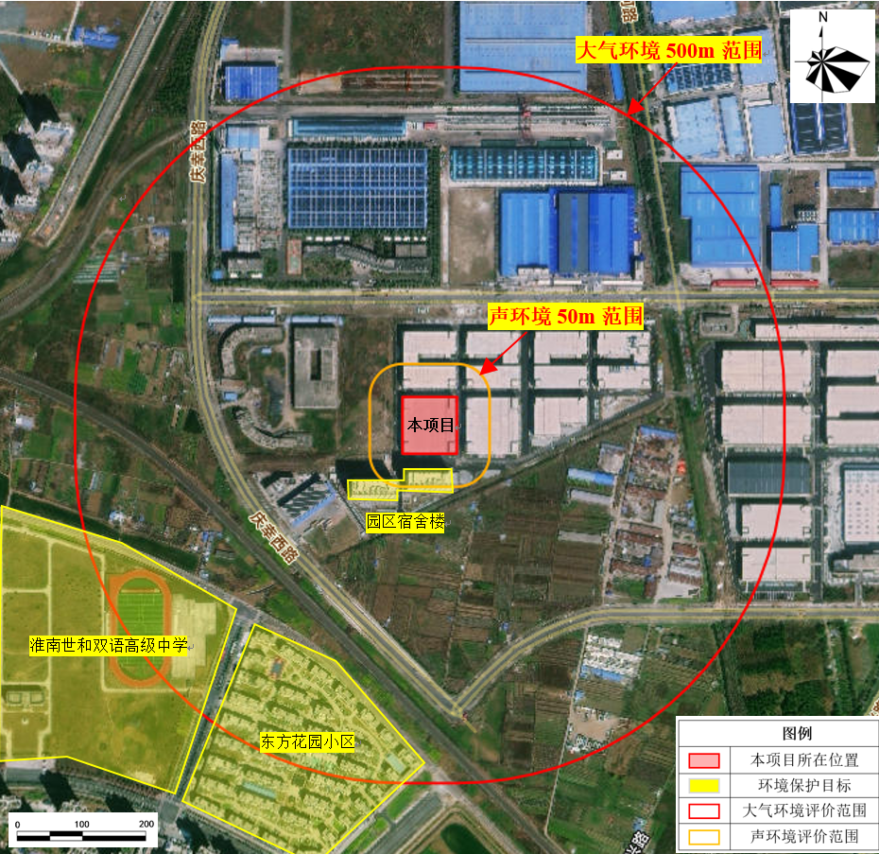  图 3-3 本项目环境保护目标分布图（详见附图5）
  类别 | 保护目标名称 | 坐标 |  | 保护对象 | 保护内容 | 环境功能区 | 相对厂址方位 | 相对厂界距离（m）
  类别 | 保护目标名称 | 东经（°） | 北纬（°）
  大气  环境 | 园区宿舍楼 | 117.075007 | 32.636317 | 居民 | 约165户/226人 | 二类 | SW | 124
  大气  环境 | 东方花园小区 | 117.073022 | 32.632718 | 居民 | 约740户/3260人 | 二类 | SW | 475
  大气  环境 | 淮南世和双语高级中学 | 117.069709 | 32.634174 | 师生 | 约50教师/1520学生 | 二类 | SW | 495
  声环境 | 园区宿舍楼 | 117.075462 | 32.636475 | 居民 | 约165户/226人 | 2类 | S | 29
  地表水 | 淮河 |  | 大型河流 |  |  | Ⅲ类 | N | 6180
  地表水 | 大涧沟 |  | 小型河流 |  |  | Ⅲ类 | NW | 4275
  地下水环境 | 厂界外500m无地下水集中式饮用水水源和热水、矿泉水、温泉等特殊地下水资源。
  生态  环境 | 项目用地范围内无生态环境保护目标。
污染物排放控制标准 | 3.3 污染物排放控制标准  3.3.1废气排放标准  本项目颗粒物无组织废气排放执行《大气污染物综合排放标准》（GB16297-1996）表2新污染源大气污染物排放限值要求；非甲烷总烃有组织排放执行《固定源挥发性有机物综合排放标准 第6部分：其他行业》（DB34/4812.6-2024）表1中“塑料制品业-塑料制品工业（热熔、注塑等工艺）”大气污染物排放限值；非甲烷总烃厂界无组织排放浓度值执行《合成树脂工业污染物排放标准》（GB31572-2015）表9 中的浓度限值，厂区内非甲烷总烃无组织排放执行安徽省地方标准《固定源挥发性有机物综合排放标准 第6部分：其他行业》（DB34/4812.6-2024）中表4标准限值。臭气浓度排放执行《恶臭污染物排放标准》(GB14554-93) 中表 2 排放限值；厂界臭气浓度执行《恶臭污染物排放标准》(GB14554-93) 中表 1 二级标准限值；  本项目废气排放标准执行情况详见下表。  表3.3.1-1 大气污染物排放标准  3.3.2废水排放标准  本项目属于淮南经济技术开发区工业污水处理厂的纳污范围，运营期生活污水、冷却循环水系统排废水等经处理达到《关于发布淮南经开区企业生产废水排放限值的通知》及《污水综合排放标准》（GB8978-1996）表4中三级标准中规定的标准要求后，由区域污水管网接入淮南经济技术开发区工业污水处理厂集中处理，尾水处理达标后由大涧沟排入淮河（淮南段）；淮南经济技术开发区污水处理厂尾水出水水质执行《城镇污水处理厂污染物排放标准》（GB18918-2002）中一级A标准。其标准值见下表：  表 3-4 废水污染物排放标准 单位：mg/L（pH无量纲）  3.3.3噪声排放标准  根据现场调查，本项目位于淮南经济技术开发区高端装备产业园内，根据《淮南市中心城区声环境功能区划分方案》（2021年），本项目位于声环境功能区3类区，厂界噪声排放执行《工业企业厂界环境噪声排放标准》（GB12348-2008）3类标准，具体见下表。  表 3-5 《工业企业厂界环境噪声排放标准》（GB12348-2008）  3.3.4固体废物执行标准  本项目产生的固体废物的暂存、处置均应满足《中华人民共和国固体废物污染环境防治法》中的有关规定要求。一般工业固废厂区内暂存参照执行《一般工业固体废物贮存和填埋污染控制标准》（GB18599-2020）中的“其贮存过程应满足相应防渗漏、防雨淋、防扬尘等环境保护要求。”危险废物厂区内暂存执行《危险废物贮存污染控制标准》（GB18597-2023）相关要求。
  污染物/排气筒 | 最高允许排放浓度mg/m³ | 最高允许排放速率kg/h | 无组织排放监控浓度值 |  | 执行标准
  污染物/排气筒 | 最高允许排放浓度mg/m³ | 最高允许排放速率kg/h | 监控点 | 浓度mg/m³ | 执行标准
  颗粒物 | / | / | 周界外浓度最高点 | 1.0 | 《大气污染物综合排放标准》（GB16297-1996）中表2标准限值。
  非甲烷总烃 | 40 | 1.6 | 周界外浓度最高点 | 4.0 | 《固定源挥发性有机物综合排放标准 第6部分：其他行业》（DB34/4812.6-2024）表1、《大气污染物综合排放标准》（GB16297-1996）表2。
  非甲烷总烃（厂区内） | / | / | 在厂房外设置监控点 | 6（监控点处1h平均浓度值） | 《固定源挥发性有机物综合排放标准 第6部分：其他行业》（DB34/4812.6-2024）中表4标准限值。
   |  |  |  | 20（监控点处任意一次浓度值） | 《固定源挥发性有机物综合排放标准 第6部分：其他行业》（DB34/4812.6-2024）中表4标准限值。
  臭气浓度^{①} | 6000  （无量纲） |  | 厂界 | 20  (无量纲) | 《恶臭污染物排放标准》(GB14554-93)中表1和表2标准限值。
  注①：臭气浓度取一次最大监测值，单位为无量纲。根据现场踏勘，本项目所在X9标准化厂房总高为19.7m，受现有建设条件限制注塑废气排放口DA001设置高度应高出标准化厂房楼顶3m~5m，因此DA001排气筒高度为23~25m（本项目以23m计），臭气浓度应执行25米高度对应的限值，即臭气浓度 ≤ 6000（无量纲）。
  水质指标 | pH | COD | NH₃-N | SS | TN | TP
  《关于发布淮南经开区企业生产废水排放限值的通知》 | 6~9 | 360 | 35 | 200 | 50 | 4.5
  GB8978-1996表4中三级标准 | 6~9 | 500 | / | 400 | / | /
  本项目执行标准 | 6~9 | 360 | 35 | 200 | 50 | 4.5
  GB18918-2002中一级A标准 | 6~9 | 50 | 5 | 10 | 15 | 0.5
  标准类别 |  | 昼间dB（A） | 夜间dB（A） | 标准来源
  四周厂界 | 3类标准 | 65 | 55 | 《工业企业厂界环境噪声排放标准》（GB12348-2008）
总量控制指标 | 3.4 总量控制指标  3.4.1 项目总量控制平衡方案  根据《建设项目主要污染物排放总量指标审核及管理暂行办法》（环发[2014]197号），用于建设项目的“可替代总量指标”不得低于建设项目所需替代的主要污染物排放总量指标。上一年度环境空气质量年平均浓度不达标的城市、水环境质量未达到要求的市县，相关污染物应按照建设项目所需替代的主要污染物排放总量指标的2倍进行削减替代（燃煤发电机组大气污染物排放浓度基本达到燃气轮机组排放限值的除外）；细颗粒物（PM_{2.5}）年平均浓度不达标的城市，二氧化硫、氮氧化物、烟粉尘、挥发性有机物四项污染物均需进行2倍削减替代（燃煤发电机组大气污染物排放浓度基本达到燃气轮机组排放限值的除外）。地方有更严格倍量替代要求的，按照相关规定执行。  3.4.2 项目总量控制指标  根据《安徽省环保厅关于进一步加强建设项目新增大气污染物总量指标管理工作的通知》（皖环发〔2017〕19号），本项目纳入总量控制指标的主要污染物为：烟（粉）尘（以颗粒物表征）、挥发性有机物（以非甲烷总烃表征）、CODcr、NH₃-N。其中，本项目所在区域为细颗粒物（PM_{2.5}）年平均浓度不达标的城市，因此氮氧化物、烟粉尘、挥发性有机物应按1：2的削减比例进行替代。  1、大气污染物总量控制指标  本项目主要大气污染物挥发性有机物（以非甲烷总烃计）排放量为0.821t/a；烟（粉）尘（以颗粒物表征）排放量为0.048t/a；则本项目挥发性有机物总量建议指标值为0.821t/a，烟（粉）尘总量建议指标值为0.048t/a，应按1：2的削减比例进行替代。  2、水污染物总量控制指标  本项目外排废水经高端装备产业园区污水处理站处理达标后纳管排入淮南经济技术开发区工业污水处理厂进行深度处理，处理达标的尾水排入淮河（淮南段）；本项目废水总量纳入淮南经济技术开发区工业污水处理厂总量控制指标内，故不申请总量替代指标。  3、固体废物总量控制指标  本项目固体废物均按照要求进行管理，故不申请总量替代指标。

四、主要环境影响和保护措施
施工期环境影响和保护措施 | 4.1施工期  本项目拟租赁淮南经济技术开发区高端装备产业园现有已建成标准化厂房进行生产，施工期仅对生产厂房进行内部装修及设备设施安装调试，基本不涉及土建工程，施工期主要污染物为装修废气、建筑垃圾和噪声。本项目施工活动均在室内进行、施工期短，对环境影响较小，且设备安装噪声将随工程施工的结束而消失，故本次评价不对施工期环境影响进行分析。
运营期环境影响和保护措施 | 4.2大气影响环境分析  4.2.1废气污染源强  本项目废气主要有金属粉尘、焊接烟尘、注塑废气。  - 金属粉尘G1  本项目下料、成型等机加工过程中均有一定量的金属粉尘产生。本项目产品主要为手动轮椅、膝盖车、助行器等，使用型材为铝管和钢管，规格尺寸较小，机加工面积较小，产生的金属粉尘很少，同时金属粉尘粒径较大，比重也较大，基本可在设备附近沉降收集并及时清理后作为一般工业固废处理，只有极少部分粉尘在生产车间内扩散，项目无组织排放金属粉尘极少，对周边环境影响较小，因此本报告定性不定量分析。  - 焊接烟尘G2  激光焊接工作原理是通过高能激光加热瞬间使两焊接件接触处产生融化，从而起到焊接的作用。激光焊接过程会产生很少量的废气，焊接过程不使用任何助焊剂，项目焊接过程产生焊接烟尘，其主要污染物为颗粒物。根据《排放源统计调查产排污核算方法和系数手册》中“机械行业系数手册”“09 焊接”，实芯焊丝材料的颗粒物产污系数为9.19千克/吨-原料。本项目年使用焊材25t/a，则焊接烟尘产生量为0.23t/a，产生速率0.179kg/h，年运行约1280h（4h/d）。  项目采用焊接机器人（脉冲），焊接工位固定，焊接过程产生的烟尘通过可移动式焊烟净化器收集处理（风量1500m³/h，移动式集气罩距产废气点约0.2m，罩口直径约0.3m，收集管道内径约0.15m，收集管道风速20.6m/s）。该焊烟净化器捕集效率以90%计，净化效率以90%计，焊接工序工作时间为4h/d，1280h/a；将焊接烟尘净化器集气口移至焊机上方，焊接烟尘经焊接烟尘净化器收集处理后在车间内排放。经移动式烟尘处理器处理后颗粒物排放量为0.021t/a，排放速率为0.016kg/h；未被收集的颗粒物量为0.023t/a；则激光打标无组织废气颗粒物排放量为0.044t/a，排放速率为0.034kg/h。  - 有机废气G3  项目注塑原料为PP塑料粒子、PA塑料粒子，注塑时温度在170~190℃，远低于PP塑料粒子、PA塑料粒子的热解温度400℃，因此不会产生热解废气，加热过程仅有少量游离单体气体由于受到分子间的剪切挤压而释放，本环评不再进一步评价，主要以非甲烷总烃表征有机废气。  根据《排放源统计调查产排污核算方法和系数手册》（公告2021年第24号）中在“292 塑料制品业系数手册”中的“2929 塑料零件及其他塑料制品制造行业系数表（续表1）”中说明利用注塑工艺，以树脂、助剂为原料生产塑料零件挥发性有机物的产污系数为2.7千克/吨-产品，本项目年产手动轮椅、电动轮椅、膝盖车、助行器等50万台套（约950t/a），注塑工序年运行约1920h（6h/d）。则项目非甲烷总烃产生量为2.57t/a。  废气收集情况：  根据《挥发性有机物无组织排放控制标准》（GB37822-2019）的要求，有机聚合物产品用于制品生产的过程，在混合/混炼、塑炼/塑化/熔化、加工成型（挤出、注射、压制、压延、发泡、纺丝等）等作业中应采用密闭设备或在密闭空间内操作，废气应排至VOCs废气收集处理系统；无法密闭的，应采取局部气体收集措施，废气应排至VOCs废气收集处理系统。  本项目注塑工序在整体封闭的标准化厂房中内进行，注塑机内部结构本身为密闭设计，有机废气仅在开模出料时从出料口逸出并向上扩散，为加强有机废气的收集效率，建设单位采用外部集气罩（接受式集气罩）的方式进行负压收集。项目注塑温度设置在170~190℃左右，有机废气从出料口逸散出来时仍带有温度，因此可将出料口视为热源，由此逸散出来的有机废气可视为热射流（热射流是由热源表面对流散热造成，或者由生产工艺过程本身散发的热气流的总称）。热射流在上升过程中，由于不断混入周围空气，其流量和横断面积会不断增大，因此，在设计接受式集气罩时，应首先考虑污染气流量的大小，并考虑横向气流干扰的影响。  风量核算：  根据建设单位提供的设计资料，废气收集管道采取“主管道+分支管道”的收集方式，接环保风机主管道管径为DN400，通往注塑机废气排放源支管管径为DN150；根据《大气污染控制工程》设计手册并结合注塑工序废气特性，废气管道内流速应维持在10~15m/s左右（本项目取10m/s），风机设计风量应同时兼顾集气管道和集气罩所需最低风量，以保证废气处理系统的收集效率。  （1）低悬罩排风量计算  参考《大气污染控制工程》（第二版），本项目接受式集气罩设置在有机废气产生区域上方，且罩口离废气产生区域的距离H=0.3m＜1m，因此本项目采用低悬罩的设计，即圆形平口伞形接受式集气罩，直径为0.3m，面积为πr²=3.14×(0.3/2)²=0.07065m²；出料口横截面为圆形，其直径为0.1m，即热源的水平投影面积约为0.00785m²；故=0.07065m²-0.00785m²=0.0628m²。  - 低悬罩排风量计算公式如下：  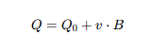  式中：Q—考虑横向气流影响的接受罩排风量，m³/s；  Q0—热射流起始流量，m³/s；  v—罩口扩大面积上空气的吸入速度，通常取0.5~0.75m/s；本评价取0.75m/s；  B—考虑横向气流影响，罩口扩大的面积，即罩口面积减去热射流的断面积，m²；  ②热射流起始流量Q0可按下式计算：  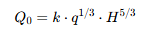  式中：q—热源水平表面对流散热量，KW；  H—罩口离热源水平面的距离，m；本项目罩口距离废气产生区域的垂直距离为0.3m；  k—热射流流量系数，通常取0.04∼0.06，本项目取0.06。  ③热源水平表面对流散热量可按下式计算：  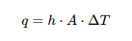  式中：  ΔT—热源水平表面与周围空气温度差，K；本项目作业温度为170~190℃，最高为190℃，此处取190℃进行计算；周围空气温度即环境温度，常温常压下环境温度取25℃，因此温度差取170K；  A—热源水平投影面积，m²；本项目出料口横截面为圆形，其直径为0.1m，即热源的水平投影面积约为0.00785m²。  h—本项目通过废气排放通道进行强制对流，一般在0.5~5kW/(m²⋅K)（流速越高，h越大），本项目h取3kW/(m²⋅K)。  综上，经计算可得，单个接受式集气罩排风量为0.06m³/s（216m³/h），本项目设置9台注塑机，共设置9个接受式集气罩，即所需总风量=216×9=1944m³/h。  （2）集气管道风量计算  集气管道风量计算公式如下：  Q=r²×π×V×3600。  Q：风机风量m³/h；  r：管道半径，本项目取0.25m；  π：圆周率，取3.14159；  V：排气筒风速，参照《大气污染治理工程技术导则》（HJ2000-2010）中，排气筒的流速宜取10~15m/s左右，本次评价取值15m/s。  则集气管道风量Q=r²×π×V×3600=0.25×0.25×3.14159×15×3600=10603m³/h；  故本项目所需风量按最大风量10603m³/h计，考虑到压力损失、风管损失、漏风等因素造成的风量损失，则本项目风机设计风量以11000m³/h计。  本项目在出料口上方设置的集气罩为圆形平口伞形接受式集气罩，集气罩底部的尺寸大于热源的水平投影面积，且距离较短，能够使有机废气的扩散限制在最小的范围内，最大程度上防止横向气流的干扰，吸气方向与废气流动方向一致，充分利用了废气气流的初始动能，能够有效覆盖污染源，大部分的废气产生后立即被吸入集气罩内，控制风速和设计风量较大，项目集气罩的收集效率可达80%。  废气治理措施：  项目有机废气经“二级活性炭吸附”装置处理后经一根23m 高排气筒向高空排放，根据《吸附法工业有机废气治理工程技术规范》（HJ2026-2013），活性炭吸附装置的处理效率可达50%~90%，本项目确保废气在处理装置中的停留时间，同时做到定期更换废活性炭，则本项目活性炭的治理效率取65%，则“二级活性炭吸附”对有机废气的处理效率为1-（1-65%）×（1-65%）=87.75%，保守计算，本项目取85%。  则注塑工序有组织废气非甲烷总烃排放量为0.308t/a，排放浓度为14.574mg/m³，排放速率为0.16kg/h；无组织废气非甲烷总烃排放量为0.513t/a，排放速率为0.267kg/h；  4、臭气浓度  本项目注塑工段在原辅料加热熔融过程中会产生一定异味，即臭气浓度。项目臭气浓度的产生环节与有机废气一致，其收集处理工艺与有机废气（以非甲烷总烃计）一致，经过同一套废气收集系统“二级活性炭吸附”装置进行处理后经一根23m高排气筒高空排放。本项目注塑工序产生的臭气浓度经废气处理设施处理后产生量极少，臭气浓度能够满足《恶臭污染物排放标准》(GB14554-1993)中表1新扩改建二级标准及表2恶臭污染物排放标准值。因此不进行定量分析。

4.2.2废气产排情况
本项目废气产排污节点、污染物产排及污染治理设施情况见表4.2-1。
表4.2-1 废气产排污节点、污染物产排及污染治理设施信息表
序号 | 工序 | 污染物 | 核算方法 | 污染物产生情况 |  |  |  | 治理设施 |  |  |  | 污染物排放情况 |  |  |  |  |  | 排放时间h/a
 |  |  |  |  |  |  |  |  |  |  |  | 有组织 |  |  |  | 无组织 |  | 排放时间h/a
 |  |  |  | 风量  m³/h | 产生  速率  kg/h | 产生  浓度  mg/m³ | 产生量  t/a | 收集效率  % | 治理工艺 | 去除效率  % | 是否为可行性技术 | 排放  速率  kg/h | 排放  浓度  mg/m³ | 排放量  t/a | 排放口 | 排放  速率  kg/h | 排放量  t/a | 排放时间h/a
- 1 | 焊接 | 颗粒物 | 产污系数法 | 1500 | 0.179 | 119.661 | 0.230 | 90 | 移动焊烟净化器 | 90 | 是 | / | / | / | / | 0.016 | 0.021 | 1280
- 2 | 注塑 | 非甲烷总烃 | 产污系数法 | 11000 | 1.336 | 121.449 | 2.565 | 90 | 二级活性炭吸附装置 | 85 | 是 | 0.16 | 14.574 | 0.308 | DA001 | 0.267 | 0.513 | 1920
- 2 | 注塑 | 臭气浓度 | / | ＜6000（无量纲） |  |  |  | / | 二级活性炭吸附装置 | / | / | ＜6000（无量纲） |  |  | DA001 | ＜20（无量纲） |  | 1920
4.2.3排放口基本情况
本项目大气污染物排口信息及排放标准汇总见表4.2-2。
表4.2-2 本项目大气污染物排口信息及排放标准汇总表
序号 | 排放口编号 | 排放口名称 | 污染物种类 | 排放口地理坐标 |  | 排气筒高度（m） | 排气筒出口内径（m） | 排气温度（℃） | 排放口类型 | 执行标准 | 限值  mg/m³
 |  |  |  | 经度 | 纬度
1 | DA001 | 有机废气排口 | 非甲烷总烃 | 117.074974° | 32.637103° | 23 | 0.5 | 25 | 一般排放口 | 《固定源挥发性有机物综合排放标准 第6部分：其他行业》（DB34/4812.6-2024） | 40
1 | DA001 | 有机废气排口 | 臭气浓度 |  |  |  |  |  |  | 《恶臭污染物排放标准》（GB14554-93） | 6000  （无量纲）

运营期环境影响和保护措施 | 4.2.4 废气排放治理措施可行性分析  1、废气污染治理设施  本项目采用焊接机器人（脉冲），焊接工位固定，焊接过程产生的烟尘通过可移动式焊烟净化器收集处理后在车间内无组织排放；项目注塑工序有机废气采用集气罩收集后通过一套“二级活性炭吸附”装置对其进行处理后高空排放。  本项目注塑工序有机废气收集处理设施工艺流程见下图：  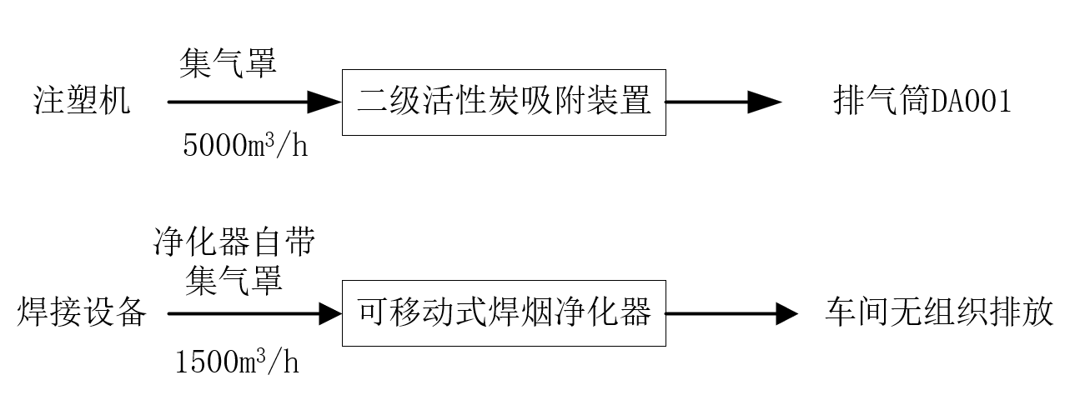  图4.2-1 项目废气处理设施设置情况图  根据《排污许可证申请与核发技术规范 橡胶和塑料制品工业》（HJ1122—2020）表A.2 塑料制品工业排污单位废气污染防止可行技术参考表和《排污许可证申请与核发技术规范 铁路、船舶、航空航天和其他运输设备制造业》（HJ1124-2020）表C.1 铁路运输设备及轨道交通运输设备制造排污单位废气污染防治推荐可行技术，参考对照情况见下表。  表4.2-3 排污单位废气污染防治可行技术参考对照表  根据《排污许可证申请与核发技术规范橡胶与塑料制品工业》（HJ1122-2020）表A.2 塑料制品工业排污单位废气污染防止可行技术参考表，本项目有机废气和臭气浓度采用集气罩收集后通过“二级活性炭吸附”装置对其进行处理后高空排放，属于可行性技术中的“吸附”；根据《排污许可证申请与核发技术规范 铁路、船舶、航空航天和其他运输设备制造业》（HJ1124-2020）表C.1铁路运输设备及轨道交通运输设备制造排污单位废气污染防治推荐可行技术-袋式除尘，本项目焊接过程产生的烟尘通过可移动式焊烟净化器收集处理后在车间内排放，其核心净化原理是布袋/滤筒除尘技术，推荐可行技术-袋式除尘核心原理一致。因此本项目治理设施技术属于可行技术。  - 可移动式焊烟净化器  可移动式焊烟净化器是一个集成了“捕捉、输送、过滤、排放”于一体的独立净化单元。其核心净化原理就是布袋/滤筒除尘技术，通过纤维过滤材料物理拦截并吸附焊接产生的烟尘颗粒，设备内置的高压风机在吸气口产生负压（吸力）。工人将吸气臂的罩口靠近焊接点，在吸力作用下，焊接产生的烟尘（包括肉眼可见和亚微米级颗粒）被主动吸入管道，从源头被捕获。  高效性：对焊接烟尘（尤其是亚微米级金属氧化物，如氧化铁、氧化锰）的过滤效率通常可达99.9%以上。核心部件：滤筒的性能（材质、覆膜、折叠面积）直接决定净化效率和寿命。常用材质为聚酯覆膜滤料或纳米阻燃滤料，具有精度高、阻燃、防油防水等特点。  移动式的设计：将庞大的固定式布袋除尘系统微型化、集成化，增加了万向吸气臂、脚轮和紧凑的箱体，实现了“单点产生，单点处理”的灵活治理模式。  简而言之，可移动式焊烟净化器=万向吸气臂+高效滤筒除尘器+高压风机+脉冲清灰系统。它成功地将大型工业布袋除尘技术的精髓应用于灵活、小型的移动设备中，是解决焊接工位烟尘污染的高效、经典方案。  - 活性炭吸附  活性炭是由各种含碳物质(如木材、泥煤、果核、椰壳等原料)在高温下炭化后，再用水蒸气或化学药品(如氯化锌、氯化锰、氯化钙和磷酸等)进行活化处理,然后制成的孔隙十分丰富的吸附剂,比表面积一般在700~1500m²/g范围内，具有优良的吸附能力。其孔径分布一般为：活性炭5nm以下，活性焦炭2nm以下，炭分子筛1nm以下。活性炭是一种具有非极性表面、疏水性、亲有机物的吸附剂。所以活性炭常常被用来吸附回收空气中的有机溶剂和恶臭物质，它可以根据需要制成不同性状和粒度，如粉末活性炭、颗粒活性炭及柱状活性炭。经过处理后有机废气排放可达相应排放标准限值，与《挥发性有机物(VOCs)污染防治技术政策》(公告2013年第31号2013 年5月24日实施)相符。本项目采用的废气处理装置方法成熟，国内外许多排放 VOCs 的企业应用该法，处理效果好，其优点是设备较简单、处理效率高、运行成本相对较低。二级活性炭吸附装置对挥发性有机物的去除效率能达到 90%。  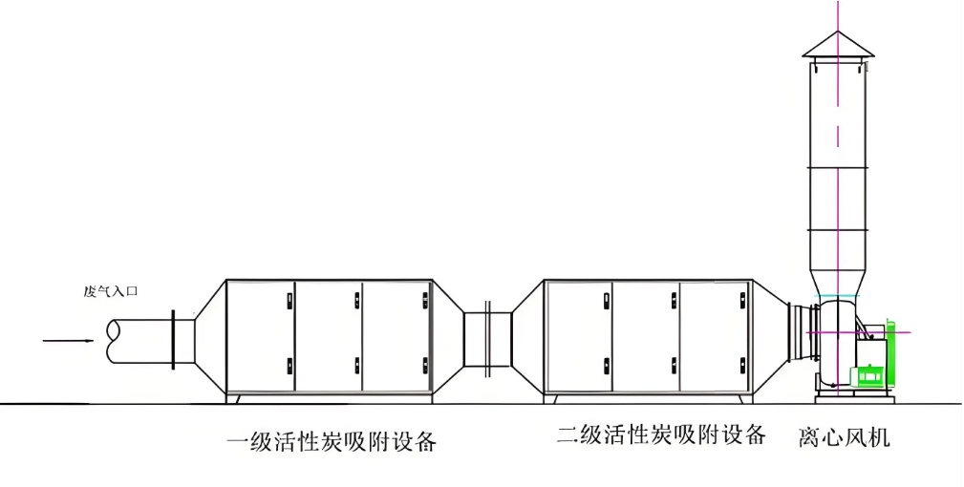  图4.2-2 二级活性炭吸附装置示意图  有机废气治理措施设计参数:  根据前文分析，本项目进入有机废气净化系统的活性炭吸附装置内的风量为11000m^{3/}h，根据《吸附法工业有机废气治理工程技术规范》(HJ2026-2013)的规定，蜂窝状活性炭吸附装置废气流速宜低于1.2m/s。本次评价保守估计取1.2m/s。因此，本项目活性炭吸附箱体最低吸附过滤面积为11000/3600/1.2=2.55m²。  项目采用蜂窝状活性炭，单层蜂窝状活性炭厚度约0.12m，项目活性炭吸附装置采用的单台活性炭吸附装置过滤面积不低于2.55m²，则活性炭充填量约为0.25m³，蜂窝活性炭的堆积密度按0.55g/cm²，单台活性炭吸附装置一次装填量约为0.138t，本项目有机废气采用两级活性炭吸附装置，则一次总装填活性炭量为0.276t。  活性炭吸附装置相关参数如下表：  表4.2-4 活性炭吸附装置设计参数  根据《挥发性有机物治理实用手册（第二版）》中活性炭装填控制要求，活性炭更换周期宜不超过累计运行500小时或3个月。本项目二级活性炭装置更换频次以3个月/次计，4次/a，活性炭更换量为0.276×4=1.104t/a，活性炭装置吸附废气量1.744t/a，故本项目产生的废活性炭量为2.848t/a。  对照《吸附法工业有机废气治理工程技术规范》（HJ2026-2013）要求：“进入吸附装置的废气温度宜低于40℃，吸附剂气体流速宜低于1.2m/s ，蜂窝活性炭的横向强度应不低于0.3MPa，纵向强度应不低于0.8MPa，蜂窝活性炭的BET比表面积应不低于750m²/g。”根据建设单位提供的活性炭设计资料，本项目活性炭装置的吸附碘值不低于800mg/g，比表面积应为850m²/g，横向强度为0.4MPa，纵向强度为0.9MPa，有机废气进入两级活性炭前的温度＜40℃，气体流速1.0m/s＜1.2m/s ，均满足技术规范要求。  综上所述，本项目废气通过集气罩收集后经由一套废气处理设施二级活性炭吸附装置处理达标后通过23m高的排气筒DA001高空排放，经核算废气经废气处理设施处理后可达标排放，属于可行技术。  4.2.5 非正常工况  本项目设备开停机等非正常工况考虑废气环保设施运行不正常的情况，按最不利的情况考虑，项目废气非正常工况排放主要为废气处理设施故障，废气通过排气筒直接排放的情况，废气处理设施出现故障不能正常运行时，应立即停止生产，进行检修，避免对周围环境造成严重影响，本工程排风系统均设有安全保护电源和报警系统，设备每年检修一次，基本上能保证无故障运行。日常运行中，若出现故障，检修人员可立即赶到现场进行维修，一般操作在 30 分钟内基本上可以完成，预计最长不会超过 60 分钟，确保非正常工况下废气排放影响控制到最低。  本项目废气在非正常工况下的排放量核算见表4.2-5；  表 4.2-5 本项目非正常工况废气排放情况汇总表  根据上表可知，在非正常工况下，本项目排放的颗粒物的排放速率也未超出相应限值标准（1.6kg/h）要求。  4.2.6 大气环境影响分析结论  根据前述分析，项目废气治理措施均符合可行技术要求，焊接过程产生的烟尘通过可移动式焊烟净化器收集处理后在车间内无组织排放；注塑产生的废气经集气罩收集后由二级活性炭装置处理后经一根23m高的DA001排气筒排放；未捕集到的非甲烷总烃、颗粒物通过加强车间通风，以无组织形式排放。各类污染物经处理后排放量较小，且均可实现达标排放。  综上所述，本项目在严格落实各项废气污染治理措施、制定完善的环境管理制度并确保各类废气处理装置稳定正常运行的情况下，本项目排放的废气对周围环境影响较小。  4.2.7 废气监测计划  根据《排污许可证申请与核发技术规范总则》（HJ942-2018）、《排污许可证申请与核发技术规范 橡胶和塑料制品工业》（HJ1122-2020）、《排污许可证申请与核发技术规范 铁路、船舶、航空航天和其他运输设备制造业》（HJ1124-2020）中相关要求，本项目废气监测计划要求如下表。  表4.2-6 项目运营期废气监测计划一览表  4.3废水  4.3.1废水污染源强  1、循环冷却水排水W1  根据前文项目用排水分析可知，本项目注塑机模具内的物料采用冷却水间接冷却，设计循环冷却水水量为30t/h，年运行时间约5120h，循环系统内总水量约为20t。冷却水循环受热蒸发损耗，需要每天进行补水，循环冷却水蒸发损耗按循环量的0.5%计，则蒸发损耗量为768t/a（2.4t/d）；设备冷却水循环利用，企业根据实际生产情况定期更换排放冷却循环系统废水，每年更换2次，每次更换量约为20t，冷却循环系统废水排放量为40t/a。故循环冷却水用水量为828t/a（约2.59t/d），主要污染物浓度为COD：300mg/L、NH₃-N：35mg/L。  2、生活污水W2  根据前文项目用排水分析可知，本项目生活污水产生量为7.68t/d，2458t/a；废水中各污染因子产生浓度为CODcr：340mg/L、SS：200mg/L、NH₃-N：30mg/L。生活污水经园区管网进入高端装备产业园污水处理站处理后纳管排放至淮南经济技术开发区工业污水处理厂深度处理达标后，尾水排入淮河（淮南段）。  表4.3-1 项目废水污染物产生及处理情况一览表  4.3.2废水排放去向  本项目废水主要为生活污水和生产废水，废水总排放量为2498t/a，生活污水依托园区化粪池处理，生产废水循环冷却水排水汇同生活污水经园区污水管网接入市政污水管网，纳管至淮南经济技术开发区工业污水处理厂集中处理，尾水处理达标后排入淮河（淮南段）；项目综合废水排放从严执行《污水综合排放标准》（GB8978-1996）中三级标准和淮南经开区工业污水处理厂接管标准。淮南经济技术开发区工业污水处理厂尾水出水水质执行《城镇污水处理厂污染物排放标准》（GB18918-2002）一级A标准。  4.3.3废水治理设施技术可行性分析  淮南经济技术开发区高端装备产业园区在每栋标准化厂房下均设置了一个化粪池，本项目生活污水依托园区化粪池进行处理，本项目污水处理设施可行性分析如下。  1、污水处理厂概况  淮南经济技术开发区污水处理厂位于淮南经济技术开发区华兴路东侧，收水范围主要为淮南经济技术开发区的工业废水和开发区工业企业员工的生活污水及大通区的工业废水和企业人员的生活污水。2018年5月28日，淮南经济技术开发区污水处理厂工程取得原淮南市环境保护局批复（淮环复〔2018〕36号），于2020年4月完成竣工环保“三同时”自主验收。  淮南经济技术开发区污水处理厂工艺流程见下图。  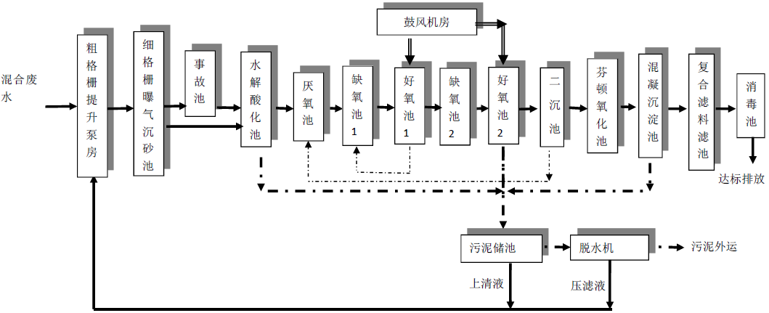  图4.3-1 淮南经济技术开发区污水处理厂工艺流程图  2、接管可行性分析  （1）处理规模的可行性  目前集中区内污水处理厂（即淮南经济技术开发区污水处理厂）一期工程（3万m³/d）已建成投入运行，区内污水管网已铺设到位，项目实际排放水量为2498 t/a（7.8t/d），目前污水处理厂实际接管水量为2万t/d，尚有余量1万t/d，占污水处理厂余量的0.078%，因此项目接管污水处理厂是可行的。  （2）工艺及接管标准上的可行性分析  建设项目产生的综合废水浓度满足淮南经济技术开发区接管标准：《关于发布淮南经开区企业生产废水排放限值的通知》（2021年1月19日）和《污水综合排放标准》（GB8978-1996）三级标准，污水中不含有对污水处理工艺造成不良影响的污染物，不会对淮南经济技术开发区工业污水处理厂的处理造成冲击。因此，项目废水接管排入淮南经济技术开发区工业污水处理厂处理可行。  4.3.5 废水污染物自行监测计划  建设单位为非水污染重点排污单位，根据《排污单位自行监测技术指南总则》（HJ819-2017）中规定的监测分析方法对污染源进行日常例行监测，设置环境保护图形标志牌，本项目有关废水污染源监测点、监测项目及监测频次见下表。  表4.3-2 本项目监测计划一览表
  生产单元 | 生产设施 | 污染物种类 | 排放形式 | 过程控制技术 | 推荐可行技术 | 本项目建设情况 | 可行性
  焊接 | 激光焊机 | 颗粒物 | 无组织 | / | 袋式除尘 | 可移动式焊烟净化器 | 可行
  注塑 | 注塑机 | 非甲烷总烃 | 有组织 | 溶剂替代  密闭过程  密闭场所  局部收集 | 喷淋；吸附；吸附浓缩+热力燃烧/催化燃烧 | 集气罩+二级活性炭吸附装置处理。 | 可行
  注塑 | 注塑机 | 臭气浓度 | 有组织 | 溶剂替代  密闭过程  密闭场所  局部收集 | 喷淋、吸附、低温等离子体、UV光氧化/光催化、生物法两种及以上组合技术 | 集气罩+二级活性炭吸附装置处理。 | 可行
  项目 | 处理风量 | 过滤风速 | 过滤停留时间 | 处理效率
  参数 | 11000m3/h | 1.2m/s | 0.2~2s | 85%
  项目 | 纵向强度 | 横向强度 | 比表面积 | 活性炭形态
  参数 | 0.9MPa | 0.4MPa | 850m²/g | 蜂窝状，尺寸100mm×100mm×100mm
  项目 | 介质温度 | 活性炭碘值 | 活性炭层厚度 | 活性炭堆积密度
  参数 | <40℃ | ＞800 mg/g | 单层厚度0.1m | 0.55g/cm³
  污染源 | 非正常排放原因 | 污染物 | 非正常排放速率（kg/h） | 非正常排放浓度（mg/m³） | 单次持续时间 | 年发生频次 | 非正常工况年排放量（kg） | 应对措施
  DA001 | 二级活性炭废气处理装置故障 | 非甲烷总烃 | 0.438 | 87.500 | 30min | 1次 | 0.219 | 立即停止生产，进行检修，待维修至正常时再进行生产。
  DA001 | 二级活性炭废气处理装置故障 | 臭气浓度 | / | / | 30min | 1次 | / | 立即停止生产，进行检修，待维修至正常时再进行生产。
  污染物类型 | 监测点位 | 监测指标 | 监测频次 | 排放标准
  有组织 | DA001排气筒 | 非甲烷总烃、臭气浓度 | 1次/年 | 《固定源挥发性有机物综合排放标准 第6部分：其他行业》（DB34/4812.6-2024）表1、《大气污染物综合排放标准》（GB16297-1996）表2。
  无组织 | 厂界 | 非甲烷总烃、臭气浓度、颗粒物 | 1次/半年 | 《固定源挥发性有机物综合排放标准 第6部分：其他行业》（DB34/4812.6-2024）中表4标准限值，《恶臭污染物排放标准》(GB14554-93)中表1和表2标准限值。
  无组织 | 厂区内 | 非甲烷总烃 | 1次/年 | 《固定源挥发性有机物综合排放标准 第6部分：其他行业》（DB34/4812.6-2024）表1、《大气污染物综合排放标准》（GB16297-1996）表2。
  废水类别 | 主要污染物 | 产生情况 |  | 处理措施 |  | 排放情况
  废水类别 | 主要污染物 | 产生浓度mg/L | 产生量t/a | 处理工艺 | 处理效率 | 排放浓度mg/m³ | 排放量t/a
  循环冷却水排水W1（40t/a） | CODcr | 300 | 0.012 | 依托园区化粪池 | 0 | 300 | 0.012
  循环冷却水排水W1（40t/a） | NH₃-N | 35 | 0.001 | 依托园区化粪池 | 0 | 35 | 0.001
  生活污水W2（2458m³/a） | CODcr | 340 | 0.836 | 依托园区化粪池 | 0 | 340 | 0.836
  生活污水W2（2458m³/a） | SS | 200 | 0.492 | 依托园区化粪池 | 50% | 100 | 0.246
  生活污水W2（2458m³/a） | NH₃-N | 30 | 0.074 | 依托园区化粪池 | 0 | 30 | 0.074
  综合废水  （2498m³/a） | CODcr | / | / | 依托园区化粪池 | 0 | 339.359 | 0.848
  综合废水  （2498m³/a） | SS | / | / | 依托园区化粪池 | 50% | 196.797 | 0.492
  综合废水  （2498m³/a） | NH₃-N | / | / | 依托园区化粪池 | 0 | 30.08 | 0.075
  监测点位 | 监测指标 | 监测频次 | 执行排放依据
  废水总排口DW001 | pH、CODcr、氨氮、SS | 1次/年 | 从严执行淮南经济技术开发区接管标准：《关于发布淮南经开区企业生产废水排放限值的通知》（2021年1月19日）和《污水综合排放标准》（GB8978-1996）三级标准。

运营期环境影响和保护措施 | 4.4营运期噪声治理措施和环境影响分析  4.4.1 噪声污染源强情况及降噪措施  本项目营运期噪声主要为生产设备在自动化生产线上运行噪声，噪声值为70～85dB（A）。本项目采取降噪措施如下：①在设备选型时采用低噪声设备；②合理布局，基础减振；③所有高噪声设备均安置在室内进行隔声处理，同时加强设备的维护保养，并定期检修。项目产生噪声的噪声源强调查清单见下表。  表4.4-1 项目工业企业噪声源强调查清单  表4.4-2 工业企业噪声源强调查清单（室外声源）  表中坐标以厂界中心（117.075387°,32.637234°）为坐标原点，正东向为X轴正方向，正北向为Y轴正方向。表中坐标以厂界中心（117.075387°,32.637234°）为坐标原点，正东向为X轴正方向，正北向为Y轴正方向。
  序号 | 建筑物名称 | 声源  名称 | 声功率级/dB（A） | 声源控制措施 | 空间相对位置/m |  |  | 距室内边界距离/m |  |  |  | 室内边界声级/dB（A） |  |  |  | 运行时段 | 建筑物插入损失 / dB（A） |  |  |  | 建筑物外噪声声压级/dB（A）
   |  |  |  |  | X | Y | Z | 东 | 南 | 西 | 北 | 东 | 南 | 西 | 北 | 运行时段 | 东 | 南 | 西 | 北 | 东 | 南 | 西 | 北 | 建筑物外距离
   | 标准化厂房 | 自动缩管机 | 83 | 采用低噪声设备，安装减震基优化布局。 | -25 | -3 | 1.2 | 59 | 14 | 19 | 16 | 56.8 | 56.8 | 56.9 | 56.9 | 昼夜 | 26 | 26 | 26 | 26 | 30.8 | 30.9 | 30.9 | 30.9 | 1
   | 标准化厂房 | 高速自动弯管机 | 80 | 采用低噪声设备，安装减震基优化布局。 | -30 | -3 | 1.2 | 64 | 14 | 14 | 16 | 56.4 | 56.4 | 56.4 | 56.4 | 昼夜 | 26 | 26 | 26 | 26 | 30.3 | 30.4 | 30.4 | 30.4 | 1
   | 标准化厂房 | 全自动弯管机 | 80 | 采用低噪声设备，安装减震基优化布局。 | -37 | -3 | 1.2 | 70 | 14 | 7 | 16 | 57.2 | 55.3 | 56.3 | 56.3 | 昼夜 | 26 | 26 | 26 | 26 | 30.2 | 30.3 | 30.3 | 30.3 | 1
   | 标准化厂房 | 磨床 | 70 | 采用低噪声设备，安装减震基优化布局。 | 17 | -3 | 1.2 | 17 | 14 | 61 | 16 | 51.6 | 51.6 | 51.5 | 51.6 | 昼夜 | 26 | 26 | 26 | 26 | 25.6 | 25.6 | 25.5 | 25.6
   | 标准化厂房 | 砂带机铣槽机 | 85 | 采用低噪声设备，安装减震基优化布局。 | -27 | 5 | 1.2 | 61 | 22 | 17 | 8 | 58.8 | 58.9 | 58.9 | 58.9 | 昼夜 | 26 | 26 | 26 | 26 | 32.8 | 32.9 | 32.9 | 32.9 | 1
   | 标准化厂房 | 气动数控对焊机 | 85 | 采用低噪声设备，安装减震基优化布局。 | -8 | 12 | 1.2 | 42 | 29 | 36 | 1 | 58.1 | 58.1 | 58.1 | 58.1 | 昼夜 | 26 | 26 | 26 | 26 | 32 | 32.1 | 32.1 | 32.1 | 1
   | 标准化厂房 | 滚圆机 | 80 | 采用低噪声设备，安装减震基优化布局。 | 3 | 12 | 1.2 | 31 | 29 | 46 | 1 | 50.1 | 50.1 | 50.0 | 50.1 | 昼夜 | 26 | 26 | 26 | 26 | 24 | 24 | 24 | 24.1 | 1
   | 标准化厂房 | 造齿修磨机(MG450) | 85 | 采用低噪声设备，安装减震基优化布局。 | 6 | 12 | 1.2 | 28 | 29 | 50 | 1 | 59.7 | 59.2 | 59.7 | 59.7 | 昼夜 | 26 | 26 | 26 | 26 | 33.7 | 33.6 | 33.7 | 33.7 | 1
   | 标准化厂房 | 仪表车床 | 85 | 采用低噪声设备，安装减震基优化布局。 | -31 | 5 | 1.2 | 65 | 22 | 13 | 8 | 58.3 | 58.3 | 58.3 | 58.4 | 昼夜 | 26 | 26 | 26 | 26 | 32.3 | 32.3 | 32.3 | 32.4 | 1
   | 标准化厂房 | 卧式钻孔机 | 85 | 采用低噪声设备，安装减震基优化布局。 | -8 | 10 | 1.2 | 42 | 27 | 36 | 3 | 58.9 | 58.9 | 58.9 | 59.0 | 昼夜 | 26 | 26 | 26 | 26 | 32.9 | 32.9 | 32.9 | 33 | 1
   | 标准化厂房 | 开式压力机 | 85 | 采用低噪声设备，安装减震基优化布局。 | 6 | 10 | 1.2 | 28 | 27 | 50 | 3 | 47.3 | 47.4 | 47.3 | 47.4 | 昼夜 | 26 | 26 | 26 | 26 | 21.4 | 21.4 | 21.3 | 21.4 | 1
   | 标准化厂房 | 卧式切弧机 | 70 | 采用低噪声设备，安装减震基优化布局。 | 9 | 10 | 1.2 | 25 | 27 | 53 | 3 | 48.6 | 48.9 | 48.8 | 48.8 | 昼夜 | 26 | 26 | 26 | 26 | 22.8 | 22.9 | 22.8 | 22.8 | 1
   | 标准化厂房 | 立式切弧机 | 85 | 采用低噪声设备，安装减震基优化布局。 | -27 | 12 | 1.2 | 61 | 29 | 17 | 1 | 59.3 | 59.3 | 59.2 | 59.3 | 昼夜 | 26 | 26 | 26 | 26 | 33.3 | 33.3 | 33.2 | 33.3 | 1
   | 标准化厂房 | 高速铝材切割机 | 85 | 采用低噪声设备，安装减震基优化布局。 | -19 | 6 | 1.2 | 53 | 23 | 25 | 7 | 58.2 | 58.2 | 58.1 | 58.1 | 昼夜 | 26 | 26 | 26 | 26 | 32.1 | 32.2 | 32.1 | 32.1 | 1
   | 标准化厂房 | 倒角机 | 80 | 采用低噪声设备，安装减震基优化布局。 | -1 | 6 | 1.2 | 35 | 23 | 43 | 7 | 46.2 | 46.1 | 46.1 | 46.2 | 昼夜 | 26 | 26 | 26 | 26 | 20.1 | 20.1 | 20.1 | 20.2 | 1
   | 标准化厂房 | 自动下料机 | 85 | 采用低噪声设备，安装减震基优化布局。 | 11 | 6 | 1.2 | 23 | 23 | 55 | 7 | 53.7 | 53.8 | 53.7 | 53.8 | 昼夜 | 26 | 26 | 26 | 26 | 27.8 | 27.8 | 27.7 | 27.8 | 1
   | 标准化厂房 | 半自动锯床 | 70 | 采用低噪声设备，安装减震基优化布局。 | 15 | 6 | 1.2 | 19 | 23 | 59 | 7 | 48.6 | 48.5 | 48.6 | 48.6 | 昼夜 | 26 | 26 | 26 | 26 | 22.6 | 22.5 | 22.6 | 22.6 | 1
   | 标准化厂房 | 焊接机器人 | 70 | 采用低噪声设备，安装减震基优化布局。 | -31 | 12 | 1.2 | 65 | 29 | 13 | 1 | 56.4 | 56.3 | 56.4 | 56.4 | 昼夜 | 26 | 26 | 26 | 26 | 30.4 | 30.3 | 30.4 | 30.4 | 1
   | 标准化厂房 | 氩弧焊机 | 65 | 采用低噪声设备，安装减震基优化布局。 | -19 | 8 | 1.2 | 53 | 25 | 25 | 5 | 56.9 | 56.9 | 56.9 | 57.0 | 昼夜 | 26 | 26 | 26 | 26 | 30.9 | 30.9 | 30.9 | 31 | 1
   | 标准化厂房 | 气保焊机 | 65 | 采用低噪声设备，安装减震基优化布局。 | -1 | 8 | 1.2 | 35 | 25 | 43 | 5 | 52 | 52 | 51.9 | 52 | 昼夜 | 26 | 26 | 26 | 26 | 26 | 26 | 25.9 | 26 | 1
   | 标准化厂房 | 螺杆空压机 | 85 | 采用低噪声设备，安装减震基优化布局。 | 11 | 8 | 1.2 | 23 | 25 | 55 | 5 | 55.1 | 55.1 | 55.0 | 55.1 | 昼夜 | 26 | 26 | 26 | 26 | 29.1 | 29.1 | 29 | 29.1 | 1
   | 标准化厂房 | 冷冻式空气压缩干燥机 | 70 | 采用低噪声设备，安装减震基优化布局。 | 15 | 8 | 1.2 | 19 | 25 | 59 | 5 | 56.9 | 56.8 | 56.9 | 56.9 | 昼夜 | 26 | 26 | 26 | 26 | 30.9 | 30.8 | 30.9 | 30.9 | 1
   | 标准化厂房 | 气保焊机 | 65 | 采用低噪声设备，安装减震基优化布局。 | -25 | -6 | 1.2 | 59 | 11 | 19 | 19 | 58.4 | 58.3 | 58.3 | 58.3 | 昼夜 | 26 | 26 | 26 | 26 | 32.4 | 32.3 | 32.3 | 32.3 | 1
   | 标准化厂房 | 注塑机 | 85 | 采用低噪声设备，安装减震基优化布局。 | -20 | -6 | 1.2 | 54 | 11 | 24 | 19 | 56.9 | 56.8 | 56.9 | 56.9 | 昼夜 | 26 | 26 | 26 | 26 | 30.9 | 30.8 | 30.9 | 30.9 | 1
   | 标准化厂房 | 装胎机 | 75 | 采用低噪声设备，安装减震基优化布局。 | -6 | -6 | 1.2 | 40 | 11 | 38 | 19 | 47.0 | 47.1 | 47.0 | 47.0 | 昼夜 | 26 | 26 | 26 | 26 | 21 | 21.1 | 21 | 21 | 1
   | 标准化厂房 | 条母锁紧机 | 83 | 采用低噪声设备，安装减震基优化布局。 | -23 | -10 | 1.2 | 57 | 7 | 21 | 23 | 50.8 | 50.8 | 50.9 | 50.8 | 昼夜 | 26 | 26 | 26 | 26 | 24.8 | 24.8 | 24.9 | 24.8 | 1
   | 标准化厂房 | 气动攻牙机 | 80 | 采用低噪声设备，安装减震基优化布局。 | -15 | -10 | 1.2 | 49 | 7 | 29 | 23 | 48.8 | 48.7 | 48.8 | 48.8 | 昼夜 | 26 | 26 | 26 | 26 | 22.8 | 22.7 | 22.8 | 22.8 | 1
   | 标准化厂房 | 台式精密气动压力机 | 85 | 采用低噪声设备，安装减震基优化布局。 | -9 | -10 | 1.2 | 43 | 7 | 35 | 23 | 53.1 | 53.2 | 53.1 | 53.1 | 昼夜 | 26 | 26 | 26 | 26 | 27.1 | 27.2 | 27.1 | 27.1 | 1
  序号 | 声源名称 | 型号 | 空间相对位置/m |  |  | 声源源强 | 声源控制措施 | 运行时段
  序号 | 声源名称 | 型号 | X | Y | Z | 声功率级/dB(A) | 声源控制措施 | 运行时段
  1 | 环保风机 | / | -58.8 | 63.4 | 1.2 | 85 | 在选用低噪声型的基础上，应对风机进出口加装软接、高效消声器及隔声罩等。 | 全天

运营  期环  境影  响和  保护  措施 | 4.4.2项目噪声预测情况  1、预测模式  根据项目建设内容及《环境影响评价技术导则—声环境》（HJ2.4-2021）的要求，项目环评釆用环安噪声环境影响评价系统。该软件计算工业噪声时采用的模型为《环境影响评价技术导则 声环境》（HJ2.4.2021）附录B（规范性附录）中“B.1工业噪声预测计算模型”。  声环境影响预测时，一般采用声源的倍频带声功率级，A声功率级或靠近声源某一位置的倍频带声压级，A声级来预测计算距声源不同距离的声级。分别计算室外和室内两种工业声源。  （1）室内声源等效室外声源声功率级计算方法  如图1所示，声源位于室内，室内声源可采用等效室外声源声功率级法进行计算。设靠近开口处（或窗户）室内、室外某倍频带的声压级分别为Lp1和Lp2。若声源所在室内声场为近似扩散声场，式4-1计算某一室内声源靠近围护结构处产生的倍频带声压级：  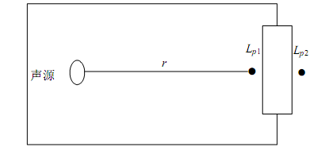  图 4-2 室内声源等效为室外声源图例  （式4-1）  式中：  L_{p1}—靠近开口处（或窗户）室内某倍频带的声压级或A声级，dB；  L_{w}—点声源声功率级（A计权或倍频带），dB；  Q —指向性因数：通常对无指向性声源，当声源放在房间中心时，Q=1；当放在一面墙的中心时，Q=2；当放在两面墙夹角处时，Q=4；当放在三面墙夹角处时，Q=8。  R—房间常数：R=Sα/（1−α），S为房间内表面面积，m²；α为平均吸声系数。  r—声源到靠近围护结构某点处的距离，m。  然后按式4-2计算出所有室内声源在围护结构处产生的i倍频带叠加声压级：  （式4-2）  式中：  L_{P1i}（T）—靠近围护结构处室内N个声源i倍频带的叠加声压级，dB；  L_{P1ij}—室内j声源i倍频带的声压级，dB；  N—室内声源总数。  在室内近似为扩散声场时，按式4-3计算出靠近室外围护结构处的声压级；  L_{P2i}（T）=L_{P1i}（T）-（T_{Li}+6） （式4-3）  式中：  L_{P2i}（T）—靠近围护结构处室外N个声源i倍频带的叠加声压级，dB；  T_{Li}—围护结构i倍频带的隔声量，dB。  然后按式4-4将室外声源的声压级和透过面积换算成等效的室外声源，计算出中心位置位于透声面积（S）处的等效声源的倍频带声功率级。  L_{w}=L_{P2}（T）+10lgS （式4-4）  式中：  L_{w}—中心位置位于透声面积（S）处的等效声源的倍频带声功率级，dB；  L_{p2}（T）—靠近围护结构处室外声源的声压级，dB；  S—透声面积，m²。  然后按室外声源预测方法计算预测点处的A声级。  （2）工业企业噪声计算  设第i个室外声源在预测点产生的A声级为L_{Ai}，在T时间内该声源工作时间为t_{i}；第j个等效室外声源在预测点产生的A声级为L_{Aj}，在T时间内该声源工作时间为t_{j}，则拟建工程声源对预测点产生的贡献值（L_{eqg}）为：  （式4-9）  式中：  L_{eqg}—建设项目声源在预测点产生的噪声贡献值，dB；  T—用于计算等效声级的时间，s；  N—室外声源个数；  t_{i}—在T时间内i声源工作时间，s；  M—等效室外声源个数；  t_{j}—在T时间内j声源工作时间，s。  E、预测值计算  （式4-10）  式中：  L_{eq}—预测点的噪声预测值，dB；  L_{eqg}—建设项目声源在预测点产生的噪声贡献值，dB；  L_{eqb}—预测点的背景噪声值，dB。  2、预测参数选取  本项目主要噪声设备及噪声源强见项目源强分析。  3、预测计算结果  通过预测模型计算，项目厂界噪声预测结果与达标分析见下表。  表 4-7 本项目噪声预测结果表 单位：dB（A）  表 4-8 本项目敏感点噪声预测结果 单位：dB（A）  综上，根据预测结果可知，项目使用的生产设备通过采取基础减震，距离衰减、建筑物隔声等措施之后，其噪声在项目边界处能够达到《工业企业厂界环境噪声排放标准》（GB12348-2008）中3类标准要求，噪声环境保护目标噪声预测值满足《工业企业厂界环境噪声排放标准》(GB12348-2008)中2类标准要求，项目噪声对区域声环境影响较小，不会降低所在区域声环境功能级别。  4.4.3 噪声监测计划  根据《排污单位自行监测技术指南 总则》（HJ819-2017）中的监测要求，本项目噪声监测计划如下表。  表4-9 本项目噪声监测计划  4.5 营运期固废治理措施和环境影响分析  4.5.1本项目固废污染源强情况  1、固体废物产生情况  - 金属废料S1  项目金属废料包括金属粉尘、金属边角料、次品等，根据建设单位介绍，在下料、成型、机加工等过程中，金属废料量约占原料用量的1%，项目年用型材总计1650t，则金属废料量为16.5t/a，收集后交由物资公司回收利用。  - 废液压油S2  项目压力机等生产设备使用到液压油，液压油使用到一定时间需要进行一次更换，一般 3~5 年更换一次。更换下来的液压油先静置一定时间，上层较清洁的液压油回用于设备，下层较浑浊的液压油作危废处置，预计年废液压油量为0.05t。  - 焊渣S3  项目焊接过程产生焊渣，焊渣产生量约占原料用量的 0.5%，本项目年用焊丝25t，则焊渣产生量约 0.125t/a，收集后交由物资公司回收利用。  - 收集的焊接烟尘S4  项目焊接烟尘采用可移动式焊烟净化器处理，定期更换净化器滤筒，预计收集的焊接烟尘量为0.1t，收集后交由物资公司回收利用。  - 塑料边角料S5  注塑件注塑成型过程会产生一定量的边角料，根据建设单位介绍，边角料约占原料用量的0.1%，项目年用PP、PA塑料粒子950t，则塑料边角料量约0.95t/a，收集后交由物资公司回收利用。  - 不合格品S6  根据建设单位介绍，检验工序会产品一定量的不合格件，产品注塑件的不良率约0.5%，年产能50万套，不合格品2500套/年，平均单套重量约1.5kg，则不合格品产生量约3.75t/a，收集后交由物资公司回收利用。  - 废包装材料S7  主要来源于生产过程中的原辅料包装袋、纸等，根据建设单位提供资料，产生量约为0.5t/a，收集后由物资公司回收利用；  - 废机油及其包装桶S8  设备润滑油起着设备润滑、降温、防锈的作用，根据设备使用频率，设备每半年或一年进行一次保养更换机油，预计年废机油及包装桶为0.2t/a；暂存于危废暂存间内，定期交由资质单位处置。  - 废活性炭S9  本项目注塑工序有机废气处理由一套二级活性炭吸附装置进行废气处理。根据前文计算，本项目产生废活性炭量（含吸收废气量）为2.848t/a。废活性炭属于《国家危险废物名录》（2025年）HW49其他废物，非特定行业中的“900-039-49-烟气、VOCs治理过程（不包括餐饮行业油烟治理过程）产生的废活性炭，化学原料和化学制品脱色（不包括有机合成食品添加剂脱色）、除杂、净化过程产生的废活性炭”的危废，收集后暂存于危废暂存间，定期交由有资质单位处理。  - 废含油抹布及手套  本项目运营期会产生废含油抹布和手套，根据建设单位提供资料，废含油抹布、手套产生量约为0.5t/a，根据《国家危险废物名录》（2025年版）可知，废含油抹布和废含油手套属于危险废物，废物类别编号为HW49，废物代码为900-041-49，暂存于危废暂存间内，定期交由资质单位处置。  - 生活垃圾  本项目员工160人，生活垃圾以0.5kg/人.d计，年工作时间320天，则生活垃圾产生量约25.6t/a，收集后交由当地环卫部门统一处理。  项目固废产生情况汇总见下表。  表 4.5-1 固废产生情况汇总表  根据《固体废物分类与代码目录》（2024 年版）、《国家危险废物名录（2021年版）》以及《危险废物鉴别标准 通则》（GB5085.7-2019）对本项目产生的固体废物进行判定。项目固体废弃物产生情况和处置方式汇总情况见下表。  表 4.5-2本项目固体废弃物产生情况和处置方式汇总  4.5.2 本项目自行贮存场所（设施）  企业拟在租用的标准化厂房内设置1个危废暂存间和1个一般固废间，一般固废间建筑面积为50m²，危废暂存间建筑面积为25m²，用于运营期固废暂存管理，危废间满足防渗防风防雨防晒要求，防渗满足防渗要求为等效粘土防渗层Mb≥6.0m，K≤1×10⁻⁷ cm/s 或《危险废物贮存污染控制标准》（GB18597-2023）及《危险废物收集贮存运输技术规范》（HJ2025-2012）中规范要求。本项目产生的危废暂存管理依托现有项目危废暂存间和一般固废间。各类固体废物分类收集，分类盛放，临时存放于固定场所，临时堆放场所按照相关要求做好防雨、防风、防腐、防渗漏措施，避免产生渗透、雨水淋溶以及大风吹扬等二次污染。一般工业固体废物贮存、处置场，禁止危险废物和生活垃圾混入。  4.5.3环境管理要求  1、一般工业固废  （1）按照《一般工业固体废物贮存和填埋污染控制标准》（GB18599-2020）的要求设置暂存场所。  （2）不得露天堆放，防止雨水进入产生二次污染。一般工业固体废物临时贮存仓库按照《一般工业固体废物贮存和填埋污染控制标准》（GB18599-2020）Ⅱ类场标准相关要求建设，地面基础及内墙采取防渗措施，使用防水混凝土。一般固体废物按照不同的类别和性质，分区堆放。通过规范设置固体废物暂存场，同时建立完善厂内固体废物防范措施和管理制度，可使固体废物在收集、存放过程中对环境的影响至最低限度。  2、危险废物  本项目的危险废物暂存与危废暂存间，按照《危险废物贮存污染控制标准》（GB18597-2023）中要求进行临时贮存后，委托危废处理资质单位处置，并对产生的危险废物向当地环保局备案。  按照危险废物管理要求，厂内对危险废物进行临时贮存，转移和最终处置严格按照《危险废物收集、贮存、运输技术规范》（HJ2025-2012）中相关规定，危险废物临时贮存期间应满足《危险废物贮存污染控制标准》（GB18597-2023）中对危险废物贮存设施的要求，严禁将危险废物混入非危险废物中。  （1）应当设置专用的贮存设施或场所，贮存设施或场所应遵照《危险废物贮存污染控制标准》（GB18597-2023）相关要求设置，并分类存放、贮存，并必须采取防扬散、防流失、防渗漏及其他防止污染环境的措施，不得随意露天堆放；  （2）对危险固废储存场所应进行处理，如采用工业地坪，消除危险固废外泄的可能；  （3）对危险废物的容器或包装物以及收集、贮存、运输、处置危险废物的设施、场所，必须设置危险废物识别标志；  （4）危险废物禁止混入非危险废物中贮存，禁止与旅客在同一运输工具上载运；  （5）固体废物不得在运输过程中沿途丢弃、遗撒。如将固体废物用防静电的薄膜包装于箱内，再采用专用运输车辆进行运输；  3、生活垃圾  生活垃圾在厂内集中收集，妥善贮存。  本项目固废经采取以上处置措施后，实现无害化，对周围环境影响较小。  4、危险废物暂存、处置要求  按照危险固废处置的有关规定，对属于国家规定危险废物之列的固体废物，必须委托有资质单位进行妥善处理。外运时需要严格按照国家环境保护总局令第5号文件《危险废物转移联单管理办法》的相关规定报批危险废物转移计划，应做到不沿途抛洒；因此，必须加强对固体废弃物的管理，确保各类固体废弃物的妥善处置，固体废弃物贮存场所所应有明显的标志，并有防风、防雨、防晒等设施。  厂内危险废物暂存场所应按照《危险废物贮存污染控制标准》（GB18597-2023）的规定设置，具体要求如下：  A、所有产生的危险废物均应使用符合标准要求的容器盛装，装载危险废物的容器及材质要满足相应的强度要求，且必须完好无损；  B、禁止将不相容（相互反应）的危险废物在同一容器内混装，装危险废物的容器上必须粘贴符合标准附录A所示的标签；  C、危险废物贮存间的地面与裙脚要用坚固、防渗的材料建造，建筑材料必须与危险废物相容，应设计堵截泄露的裙脚，地面与裙脚所围建的溶剂不低于堵截最大容器的最大储量或总储量的五分之一，不相容的危险废物必须分开存放，并设有隔离间隔断；  D、厂内建立危险废物台账管理制度，作好危险废物情况的记录，记录上须注明危险废物的名称、来源、数量、特性和包装容器的类别、入库日期、存放库位、废物出库日期及接受单位名称，危险废物的记录和货单在危险废物回取后应继续保留三年；  E、必须定期对贮存的危险废物包装容器及贮存设施进行检查，发现破损，应及时采取措施清理更换；  F、危险废物贮存设施必须按照《危险废物识别标志设置技术规范》（HJ1276-2022）、《环境保护图形标志—固体废物贮存（处置）场》（GB15562.2-1995）及修改单的规定设置危险废物识别标志。  危废间标识要求见下表：  表4.5-3 危险废物贮存设施分区、标志、标签示例  6、危险废物包装、运输要求  项目各固废均按照相应的包装要求进行包装，经本次固废论证后，企业将危废委托有资质单位进行处置。企业危废外运委托有资质的单位进行运输，严格执行《危险废物收集贮存运输技术规范》（HJ2025-2012）和《危险废物转移联单管理办法》，并制定好危险废物转移运输途中的污染防范及事故应急措施，严格按照要求办理有关手续。  运输单位在运输本项目危险废物过程中应严格做好相应的防范措施，防止危险废物的泄露，或发生重大交通事故，具体措施如下：  A、采用专用车辆直接从企业将危险废物运送至处理处置单位厂内，运输过程严格遵守《中华人民共和国固体废物污染环境防治法》、《危险废物收集、贮存、运输技术规范》（HJ2025-2012）等相关规定。  B、运输途中不设中转站临时贮存，避免危险废物在中转站卸载和装载时发生二次污染的风险，及时由危险废物的产生地直接运送到处理处置单位厂内。  C、危险废物运输车辆必须在车辆前部和后部、车厢两侧设置专用警示标识。  D、应当根据危险废物总体处置方案，配备足够数量的运输车辆，合理地备用应急车辆。  E、每辆运输车应制定负责人，对危险废物运输过程负责，从事危险废物运输的司机等人员应经过合格的培训并通过考核。  F、在运输前应事先作出周密的运输计划，安排好运输车辆经过各路段的时间，尽量避免运输车辆在交通高峰期间通过市区。  G、危险废物运输者应制定事故应急和防止运输过程中发生泄漏、丢失、扬散的保障措施和配备必要的设备，在危险废物发生泄漏时可以及时将危险废物收集，减少散失。  H、运输车辆在每次运输前都必须对每辆运输车辆的车况进行检查，确保车况良好后方可出车，运输车辆负责人应对每辆运输车须配备的辅助物品进行检查，确保完备，定期对运输车辆进行全面检查，减少和防止危险废物发生泄漏和交通事故的发生。  I、禁止混合运输性质不相容而未经安全性处置的危险废物，运输车辆不得搭乘其他无关人员。  J、车辆行驶时应锁闭车厢门，确保安全，不得丢失、遗撒和打开包装取出危险废物。  K、合理安排运输频次，在气象条件不好的天气，不能运输危险废物，可先贮藏，等天气好转时再进行运输，小雨天可运输，但应小心驾驶并加强安全措施。  L、运输车辆应该限速行驶，避免交通事故的发生，在不好的路段及沿线有敏感水体的区域应小心驾驶，防止发生事故或泄露性事故而污染水体。  M、危险废物运输者在转移过程中发生意外事故，应立即向当地环境保护主管部门和交通管理部门报告，并采取相应措施，防止环境污染事故扩大。  N、应制定事故应急计划，在事故发生时及发生后做好相应的环境保护措施。  应急计划包括：应急组织及其职责，及市、县环境保护主管部门和交通管理部门，应按区设立区域应急中心，应急设施、设备与器材；应急通讯联络，运输路线经过区环境保护主管部门和交通管理部门的联络方式；应急措施，事故后果评价；应急监测；应急安全、保卫、应急救援等。  通过上述分析可知，项目危险废物运输过程中在严格做好相应的防范措施后，对环境的影响较小。  4.5.4 地下水、土壤环境影响分析及防治措施  根据工程分析和建设特点，本项目地下水污染的风险源以及有可能对土壤和地下水产生污染的途径主要是：危废暂存间、冷却水循环水池、生产车间、原辅料区、产品暂存区等渗透对地下水、土壤产生污染。渗透污染是导致地下水、土壤污染的普遍和主要方式，主要产生可能性来自工程防渗防漏措施不完善，经构筑物长期下渗进入含水层。针对可能发生的污染，本项目运行期污染防治措施将按照“源头控制、分区防治、污染监控、应急响应”相结合的原则，从污染物的产生、入渗、扩散、应急响应全方位进行防控。  1、源头控制措施  项目应选择先进、成熟、可靠的工艺技术和较清洁的原辅材料，采用清洁生产审核等手段对生产全过程进行控制，并对产生的各类废物进行合理的回用和治理，尽可能从源头上减少污染物的产生和排放，降低生产过程和末端治理的成本。严格按照国家相关规范要求，对工艺、管道、设备、仓库、构筑物采取相应措施，以防止和降低污染物的跑、冒、滴、漏，将污染物泄漏的环境风险事故降到最低程度。危险废物暂存库等要按照国家相关规范要求，采取防泄漏、防溢流、防腐蚀等措施，严格危险化学品的管理。对可能泄漏有害介质和污染物的设备和管道敷设尽量采用“可视化”原则，即管道尽可能地上敷设，做到污染物“早发现、早处理”，以减少由于埋地管道泄漏而可能造成的地下水污染。  2、分区防渗措施  针对可能对地下水、土壤造成影响的各环节，按照“考虑重点，辐射全面”的防腐防渗原则，一般防渗区的防渗性能要求等效黏土防渗层Mb≥1.5m，渗透系数K≤10⁻⁷cm/s；重点防腐防渗区的防渗性能要求渗透系数K≤10⁻¹⁰cm/s；除重点防渗区和一般防渗区以外的区域为简单防渗区，采取一般地面硬化。  项目防腐、防渗等防止地下水、土壤污染预防措施见下表。  表 4.5-4 项目分区防渗处理措施  3、分区防渗措施评述  在项目采取防渗措施后，其各种状况下的污染物对地下水、土壤的影响能达到环境的要求。更好的保护地下水、土壤环境，本项目环评提出防渗措施的标准和要求。其中对场地内一般防渗区域提出的防渗要求要达到《一般工业固体废物贮存和填埋污染控制标准》（GB18599－2020）的防渗标准，防渗目标及防渗分区明确，防渗要求严格，以防止事故状态下对环境造成影响。  在充分落实以上地下水防渗措施的前提下，项目建设能达到保护地下水、土壤环境的目的。  4.5.5 生态环境影响分析  本扩建项目位于现有厂区内，不涉及新增用地，根据《建设项目环境影响报告表编制技术指南》（污染影响类）（试行）的要求，无需进行生态环境影响分析。  4.5.6 环境风险分析及防范措施  环境风险评价应以突发性事故导致的危险物质环境急性损害防控为目标，对建设项目的环境风险进行分析、预测和评估，提出环境风险预防、控制、减缓措施，明确环境风险监控及应急建议要求，为建设项目环境风险防控提出科学依据。本次环境风险评价根据《建设项目环境风险评价技术导则》（HJ169-2018）进行，主要内容包括风险源调查、环境敏感目标调查、环境风险潜势初判、风险识别、环境风险分析、环境风险防范措施及应急要求等。  - 项目风险源调查识别  根据项目特点，本项目运营期可能发生环境风险事件主要为危废暂存间危险废物泄露和火灾。根据《建设项目环境风险评价导则》（HJ169-2018）附录C，计算本项目所涉及的每种危险物质在厂界内的最大存在总量与其在附录B中对应临界量的比值Q。当只涉及一种危险物质时，计算该物质的总量与其临界量比值，即为Q；当存在多种危险物质时，则下式计算物质总量与其临界量比值（Q）：  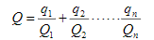  式中：q1，q2，…，qn—每种危险物质的最大存在总量，t；  Q1，Q2，…，Qn—每种危险物质的临界量，t。  当 Q＜1 时，该项目环境风险潜势为 I。  当 Q≥1 时，将 Q 值划分为：（1）1≤Q＜10；（2）10≤Q＜100；（3）Q≥100。  根据《建设项目环境风险评价技术导则》（HJ169-2018）附录B中表B.2突发环境事件风险物质及临界量以及参考《危险化学品重大危险源辨识》（GB18218-2018），项目风险物质储存情况及风险临界量比值情况如下表所示：  表4.5-5 项目主要风险物质识别结果一览表  本项目Q=0.025＜1，则本项目环境风险潜势为I。由于Q<1，且有毒有害和易燃易爆危险物质储量未超过临界量。  2、风险评价工作等级  根据《建设项目环境风险评价技术导则》（HJ/T 169-2018），环境风险评价工作等级划分为一级、二级、三级。根据建设项目涉及的物质及工艺系统危险性和所在地的环境敏感性确定环境风险潜势，确定评价工作等级。风险潜势为IV及以上，进行一级评价；风险潜势为III ，进行二级评价；风险潜势为II ，进行三级评价；本项目风险潜势为 I ，可开展简单分析。  表4.5-6 环境风险评价工作等级  3、环境风险分析  根据对企业各功能单元的功能特征及污染物特性分析，企业环境危险源主要为原料仓库、生产车间、危废暂存库等风险单元。主要环境风险事故有火灾事故、泄漏事故、运输泄漏事故等。污染特征主要表现为水环境污染及土壤污染等。  表4.5-7 环境风险影响途径分析  4、环境风险防范措施  （1）原料贮存、生产过程的环境风险防范  ①原料设置专门的原料仓库并定期检查，危废设置专门的暂存场所，针对危废类别选用合适的包装容器，危废暂存前需检查包装容器的完整性，严禁将危废暂存于破损的包装容器内，以免物料泄露污染周围环境，同时对危废仓库进行定期检查，以便及时发现泄露事故并进行处理。  ②项目一般仓库、危废暂存间、生产车间等存在的危险废物、原辅料等部分物料具有易燃易爆性质，若管理不善，一旦发生泄漏未及时进行处理，浓度达到燃烧和爆炸极限，遇火星即可造成火灾事故甚至造成爆炸事故，危险废物暂存包装破裂等将造成危废泄露，对周边大气环境以及周边人群健康造成影响。  ③生产过程事故风险防范是安全生产的核心，要严格采取措施加以防范，尽可能降低事故概率。项目生产和安全管理中要密切注意事故易发部位，必须要做好运行监督检查与维修保养，防祸于未然，生产区域应采用防爆电器（防爆灯、防爆风扇等），并张贴醒目的警示牌，加强员工教育；组织专门人员进行周期性巡回检查，发现异常现象的应及时检修，必要时按照"生产服从安全"原则停车检修，严禁带病或不正常运转。为操作工人提供服装、防尘口罩、安全帽、安全鞋、防护手套、耳塞、护目镜等防护用品。  （2）末端处理过程环境风险防范  危险废物应当委托具有相应危险废物经营资质的单位利用处置，严格执行危险废物转移计划审批和转移联单制度。危险废物存贮设施底部必须高于地下水最高水位，设施地面与裙脚要用坚固、防渗的材料建造，地面必须硬化、耐腐蚀，且表面无裂缝，贮存设施周围应设置围墙或其它防护栅栏，并防风、防雨、防晒、防漏，做好危险废物的入库、存放、出库记录，不得随意堆置，委托资质单位处置等。  （3）火灾爆炸事故环境风险防范  生产设备、电线线路等进行日常检修和维护，防止发生火灾、爆炸的可能。有可燃物质泄漏危险的场所，安装可燃气体报警装置，检测空气中可燃气体的浓度，报警控制器安装在控制室内，进行控制及气体浓度显示。当空气中气体浓度超过设定值（即爆炸浓度下限的 0.9%）时，控制器在控制室中进行声光报警，同时和压缩机控制系统及防爆轴流风机连锁，压缩机停机、防爆轴流风机启动，以防止灾害事故的发生。  （4）突发环境污染事故应急监测  企业发生突发环境污染事故时，应急监测组应带上监测仪器和采样设备，企业自身不具备相应的应急环境监测能力时，可委托当地相关监测部门进行应急监测。监测项目与频次见下表。  表4.5-8事故应急监测方案建议  5、应急预案内容和要求  表4.5-9 环保应急预案表  6、事故废水污环境风险防范措施  为防止事故废水异常排放情况，厂区应设置事故应急池，厂内所有外排污水均设置切断装置与应急设施，确保一旦发生意外事故，所有污水均能控制不外流，事故解除后，对事故废水进行检测后进行相应的处理，根据受污染程度进行处理达标后纳管进入污水处理厂进行处理或者委托有资质的第三方单位进行处置。  根据《建筑设计防火规范》(GB80016-2014)、《消防给水及消火栓系统技术规范》（GB50974-2014）、《石油化工企业设计防火规范》(GB50160-2008)以及《关于印发〈水体污染防控紧急措施设计导则〉的通知》(中国石化建标[2006]43号)相关要求，进行事故应急池总有效容积的计算。  事故废水收容设施容积按以下公式进行计算：  V_{事故池}=（V₁+V₂-V₃）_{max}+V₄+V₅  V_{总}——事故储存设施总有效容积，式中（V₁+V₂-V₃）_{max}是指对收集系统范围内不同管组或装置分别计算V₁+V₂-V₃，取其中最大值；  V₁——最大一个容器的设备或贮罐的物料贮存量，m³  V₂——发生火灾、爆炸及泄漏时的最大消防水量，m³  V₃——发生事故时可以转输到其他储存或处理设施的物料量，m³  V₄——发生事故时仍必须进入该收集系统的生产废水量，m³  V₅——发生事故时仍可以进入该收集系统的降雨量，m³  V₅=10 q F  注：V₅=10qF；q—降雨强度，mm；按平均日降雨量；q=qa/n；qa—年平均降雨量，mm；n—年平均降雨日数；F—必须进入事故废水收集系统的雨水汇水面积，ha；  （1）V₁=0m³，本项目不涉及带容器的设备或贮罐；  （2）V₂=144m³，根据根据《建筑设计防火规范》（GB50016-2025）中火灾等级划分，本项目生产车间火灾通常被归类为丙类火灾（可燃固体火灾危险性），根据《消防给水及消火栓系统技术规范》（GB50974-2014），火灾延续时间一般不少于60min，本项目以60min计；  根据现场踏勘，本项目所在标准化厂房内部设置有室内消火栓泵，可满足企业在事故应急状态下的消防动态使用需求，室内消防设计可保证设计流量满足“高层厂房或仓库：室内消火栓设计流量最低40L/s”的规范要求，本项目室内消火栓设计流量以40L/s计，则厂区60min的消防水量约144m³；  （3）V₃=12.5m³，生产车间外侧导流渠体积约12.5m³；  （4）V₄=0，发生事故时无进入该收集系统的废水，本项目生产废水水质简单，依托园区现有废水处理设施处理后可纳管排放；  （5）V₅=0m，本项目原辅料仓库和危废仓库均设在室内，室外不存在危险物料存放点，则V₅=0m。  则V_{总}=(V₁+V₂-V₃)max+V₄+V₅=（0+144-12.5)+0+0=131.5m³  综合以上计算，本项目事故应急废水量为131.5m³，根据现场踏勘，淮南经开区高端产业园设置有一座大型事故应急池，总容量为1100m³，平时处于空置状态，以容纳事故消防废水以及发生事故时可能进入该系统的水量，同时安装相应事故废水管路、可控应急阀门、应急泵，使应急池能够充分发挥其应有的作用。事故水采取“单元、厂区、园区”三级联控，并在雨水排口设置截止阀。当发生事故时，污水进入事故池储存，可确保一般事故状态事故废水不外排；经暂存后送对应废水处理单位处理达标后外排。  7、环境风险影响结论  据上述分析，本项目通过落实上述风险防范措施，其发生概率可进一步降低，其影响可以进一步减轻，环境风险是可防控的。  4.5.7 电磁辐射环境影响分析  本项目不属于电磁辐射类项目，无电磁辐射污染，因此无需进行电磁辐射环境影响分析。  4.5.8 环保设施运行管理要求  1、废气  （1）环保设施应先于其对应的生产设施运转，后于对应设施关闭，保证在生产设施运行波动情况下仍能正常运转，实现达标排放。产生大气污染物的生产工艺和装置需设立局部或整体气体收集系统和净化处理装置，集气方向应与污染气流运动方向一致。  （2）废气收集系统的输送管道应密闭，在负压下运行。废气收集系统排风罩的设置应符合GB/T16758的规定。采用外部排风罩的，应按GB/T16758、AQ/T4274规定的方法测量控制风速。  （3）废气收集处理系统应与生产工艺设备同步运行。废气收集处理系统发生故障或检修时，对应的生产工艺设备应停止运行，待检修完毕后同步投入使用；生产工艺设备不能停止运行或不能及时停止运行的，应设置废气应急处理设施或采取其他替代措施。  2、固体废物  （1）加强固体废物收集、贮存、利用、处置等各环节的环境管理,一般工业固体废物和危险废物暂存应采取措施有效防止有毒有害物质渗漏、流失和扬散。  （2）生产过程中产生的可自行利用的固体废物应尽可能进行综合利用，不能利用的固体废物按照法规标准进行处理处置。  （3）固体废物自行综合利用时，应采取有效措施防治二次污染。  （4）危险废物应按照相关规定严格执行危险废物转移联单制度。  4.5.10 项目环保措施汇总及投资  项目环保投资为175.5万元，占总投资10500万元的1.67%，环保投资估算详见下表：  表4.5-10 环保投资一览表  4.6排污许可管理类别  根据安徽省生态环境厅于2021年1月30日发布的《安徽省生态环境厅关于统筹做好固定污染源排污许可日常监管工作的通知》（皖环发〔2021〕7号），属于现行《固定污染源排污许可分类管理名录》内重点管理和简化管理的行业，在环评文件中应明确“建设项目环境影响评价与排污许可联动内容”。  根据《国民经济行业分类》（GB4754-2017），本项目行业类别为：C3586康复辅具制造和C2929塑料零件及其他塑料制品制造；对照《固定污染源排污许可分类管理名录》（2019年版），本项目属于《名录》中：“二十四、橡胶和塑料制品业 29”中“塑料制品业292-塑料零件及其他塑料制品制造2929”、“三十、专用设备制造业 35”中“医疗仪器设备及器械制造358-其他”，综合判定本项目排污许可管理类别为简化管理。  表4.6-1 《固定污染源排污许可分类管理名录》（2019年版）  4.7 三同时验收  根据《建设项目环境保护管理条例》（2017年7月16日修订），建设项目设计和施工中应严格落实“三同时”制度，建设单位应按照国家及本市有关法律法规、建设项目竣工环境保护验收技术规范、建设项目环境影响报告书（表）和审批决定等要求，自主开展相关验收工作。建设项目配套建设的环境保护设施经验收合格，方可投入生产或者使用；未经验收或者验收不合格的，不得投入生产或者使用。  建设单位是建设项目竣工环境保护验收的责任主体，应当按照《建设项目竣工环境保护验收暂行办法》（国环规环评〔2017〕4号）、《建设项目竣工环境保护验收技术指南污染影响类》（生态环境部办公厅2018年5月16日印发）规定的程序和标准，组织对配套建设的环境保护设施进行验收，编制验收报告，公开相关信息，接受社会监督，确保建设项目需要配套建设的环境保护设施与主体工程同时投产或者使用，并对验收内容、结论和所公开信息的真实性、准确性和完整性负责，不得在验收中弄虚作假。  建设项目竣工后，除需要取得排污许可证的水和大气污染防治设施外，其他环境保护设施的验收期限一般不超过3个月，需要对该类环境保护设施进行调试或者调整的，验收期限可以适当延期，但最长不超过12个月。根据《排污许可证管理暂行规定》，建设单位属于排污许可管理范围内，应持证排污，禁止无证排污或不按证排污。
  预测目标 | 时段 | 贡献值  dB（A） | 标准限值  dB（A） | 达标情况
  东侧厂界 | 昼间 | 40.2 | 65 | 达标
  东侧厂界 | 夜间 | 40.2 | 55 | 达标
  南侧厂界 | 昼间 | 41.3 | 65 | 达标
  南侧厂界 | 夜间 | 41.3 | 55 | 达标
  西侧厂界 | 昼间 | 39.6 | 65 | 达标
  西侧厂界 | 夜间 | 39.6 | 55 | 达标
  北侧厂界 | 昼间 | 44.2 | 65 | 达标
  北侧厂界 | 夜间 | 44.2 | 55 | 达标
  预测点 | 背景值 |  | 贡献值 |  | 预测值 |  | 标准值 |  | 达标情况
  预测点 | 昼间 | 夜间 | 昼间 | 夜间 | 昼间 | 夜间 | 昼间 | 夜间 | 达标情况
  园区配套宿舍楼 | 53 | 47 | 30.6 | 30.6 | 53 | 47 | 60 | 50 | 达标
  污染类别 | 监测点位 | 监测项目 | 监测频率 | 执行排放标准
  噪声 | 厂界外1m处 | 等效连续A声级（昼间） | 1次/季度 | 《工业企业厂界环境噪声排放标准》（GB12348-2008）3类
  序号 | 固废名称 | 产生工序 | 形态 | 主要成分 | 主要有毒有害物质名称 | 预测产生量t/a
   | 金属废料 | 下料 | 固态 | 废金属边角料 | / | 16.5
   | 废液压油 | 成型 | 液态 | 废液压油 | 废矿物油 | 0.05
   | 焊渣 | 焊接 | 固态 | 焊渣 | / | 0.125
   | 收集的焊接烟尘 | 废气处理 | 固态 | 焊接烟尘 | / | 0.1
   | 塑料边角料 | 注塑成型 | 固态 | 塑料边角料 | / | 0.95
   | 不合格品 | 检验 | 固态 | 不合格品 | / | 3.75
   | 废包装材料 | 包装 | 固态 | 废包装材料 | / | 0.5
   | 废机油及其包装桶 | 机修 | 液、固态 | 废机油 | 废矿物油 | 0.2
   | 废活性炭 | 废气处理 | 固态 | 废活性炭 | 废活性炭 | 2.848
   | 废含油抹布及手套 | 生产操作 | 固态 | 废矿物油 | 废矿物油 | 0.5
   | 生活垃圾 | 职工生活 | 固态 | 生活垃圾 | / | 25.6
  序号 | 固体废物名称 | 来源 | 属性 | 固废代码 | 预测产生量 t/a | 危险特性 | 贮存方式 | 最大暂存量t | 利用处置方式 | 利用或处置量 t/a | 是否符合环保要求
   | 金属废料 | 下料 | 一般固废 | SW59，900-099-S59 | 16.5 | / | 袋装 | 1 | 外售物资公司综合利用。 | 16.5 | 符合
   | 废液压油 | 成型 | 危险废物 | HW08，900-218-08 | 0.05 | T,I | 袋装 | 0.05 | 外售物资公司综合利用。 | 0.05 | 符合
   | 焊渣 | 焊接 | 一般固废 | SW59，900-099-S59 | 0.125 | / |  | 0.1 | 外售物资公司综合利用。 | 0.125 | 符合
   | 收集的焊接烟尘 | 废气处理 | 一般固废 | SW59，900-099-S59 | 0.1 | / |  | 0.1 | 外售物资公司综合利用。 | 0.1 | 符合
   | 塑料边角料 | 注塑成型 | 一般固废 | SW59，900-099-S59 | 0.95 | / |  | 1 | 外售物资公司综合利用。 | 0.95 | 符合
   | 不合格品 | 检验 | 一般固废 | SW59，900-099-S59 | 3.75 | / |  | 1 | 外售物资公司综合利用。 | 3.75 | 符合
   | 废包装材料 | 包装 | 一般固废 | SW59，900-099-S59 | 0.5 | / |  | 0.5 | 外售物资公司综合利用。 | 0.5 | 符合
   | 废机油及其包装桶 | 设备维护 | 危险废物 | HW08，900-214-08 | 0.2 | T,I | 桶装 | 0.2 | 有资质的单位运输、处置。 | 0.2 | 符合
   | 废活性炭 | 废气处理 | 危险废物 | HW49，900-039-49 | 2.848 | T | 袋装 | 0.5 | 有资质的单位运输、处置。 | 2.848 | 符合
   | 废含油抹布及手套 | 生产操作 | 危险废物 | HW49  900-041-49 | 0.5 | T/In | 袋装 | 0.5 | 有资质的单位运输、处置。 | 0.5 | 符合
   | 生活垃圾 | 员工生活 | 一般固废 | SW61,900-002-S61 | 25.6 | / | 桶装 | 0.1 | 环卫部门定期清运。 | 25.6 | 符合
  标志位置 | 提示图形符号样式 | 设置要求
  厂区门口醒目位置 | 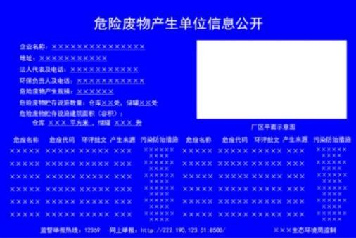 | 设置位置：采用立式固定方式固定在危险废物产生单位厂区门口醒目位置，公开栏顶端距离地面 200cm 处；尺寸：底板 120cm×80cm14.颜色与字体：公开栏底板背景颜色为蓝色，文字颜色为白色，所有文字字体为黑体14.材料：底板采用 5mm 铝板；  公开内容：  企业基本信息：包括企业名称、地址、法人代表及电话、环保负责人及电话。  危险废物产生规模：分为 1 吨 / 年以下、1（含）-10 吨 / 年、10（含）-100 吨 / 年、100（含）-500 吨 / 年、500（含）-1000 吨 / 年、1000 吨 / 年及以上共六个等级。  贮存设施信息：贮存设施数量，需分别列出仓库的数量，仓库包括企业所有贮存危险废物的全封闭式仓库、围墙或防护栅栏隔离区域，仓库面积指企业所有贮存危险废物的全封闭式仓库、围墙或防护栅栏隔离区域等建筑面积之和，以平方米计。  危险废物详情：列出企业实际产生的所有危险废物名称及对应的八位危废代码。  环评批文：公开企业实际产生危险废物的环评情况，已取得环评批复的填写批复文号，未取得环评批复的填 “无”。  产生来源：指危险废物产生环节或产生工序。  环境污染防治措施：根据全封闭式仓库、围墙或防护栅栏隔离区域、贮槽等设施贮存的危险废物种类和危险特性，确定需采取的污染防治措施，包括防风、防雨、防晒、防雷、防扬散、防流失、防渗漏、泄露液体收集、废气收集导出及净化处理等。  厂区平面示意图：绘制厂区建筑平面示意图，突出显示厂区每一处危险废物贮存设施在厂区的相对位置。  监督举报途径：明确监督举报的方式及联系电话等，以便公众对企业危险废物管理情况进行监督。  监制单位：注明信息公开牌的监制单位。
  危险废物贮存设施标志 | 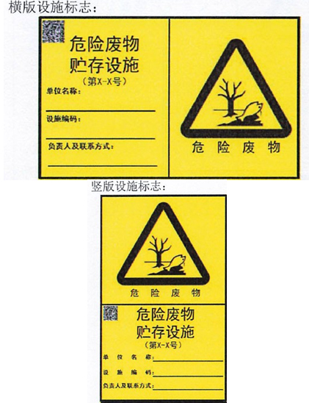 | 1、危险废物贮存设施标志宜采用坚固耐用的材料（如1.5mm～2mm 冷轧钢板），并做搪瓷处理或贴膜处理。一般不宜使用遇水变形、变质或易燃的材料。柱式标志牌的立柱可采用38×4 无缝钢管或其他坚固耐用的材料，并经过防腐处理。  2、危险废物贮存设施标志的图形和文字应清晰、完整，保证在足够的观察距离条件下也不影响阅读。三角形警告性图形与其他信息间宜加黑色分界线区分，分界线的宽度宜不小于3mm。  3、危险废物贮存、利用、处置设施的标志牌和立柱无明显变形。标志牌表面无气泡，膜或搪瓷无脱落。图案清晰，色泽一致，没有明显缺损。  4、危险废物贮存设施标志可采用横版或竖版的形式，标志制作应符合《危险废物识别标志设置技术规范》要求的样式。
  危险废物分区标志 | 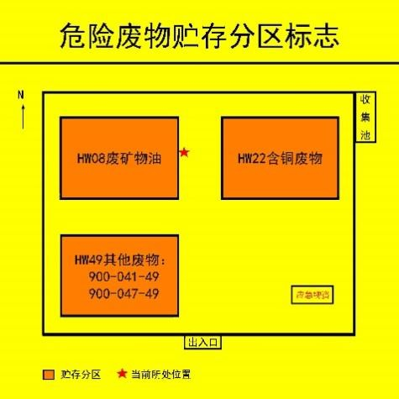 | 1、背景色应采用黄色，RGB 颜色值为（255，255， 0）。废物种类信息应采用醒目的橘黄色，RGB 颜色值为（255，150，0）。字体颜色为黑色，RGB 颜色值为（0，0，0）。  2、的字体宜采用黑体字，其中“危险废物贮存分区标志”字样应加粗放大并居中显示。  3、危险废物贮存分区标志的尺寸宜根据对应的观察距离按照《危险废物识别标志设置技术规范》表2 中的要求设置。  4、危险废物贮存分区标志的衬底宜采用坚固耐用的材料，并具有耐用性和防水性。废物贮存种类信息等可采用印刷纸张、不粘胶材质或塑料卡片等，以便固定在衬底上。  5、危险废物贮存分区标志的图形和文字应清晰、完整，保证在足够的观察距离条件下不影响阅读。“危险废物贮存分区标志”字样与其他信息宜加黑色分界线区分，分界线的宽度不小于2 mm。
  危险废物标签 | 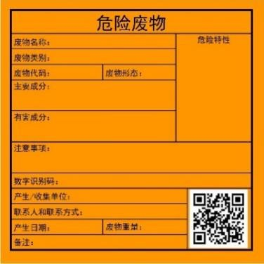 | 1、危险废物标签的背景色应采用醒目的橘黄色，RGB 颜色值为（255，150，0）。标签边框和字体颜色为黑色，RGB颜色值为（0，0，0）。  2、标签字体宜采用黑体字，其中“危险废物”字样应加粗放大。  3、危险废物标签的尺寸宜根据容器或包装物的容积按照《危险废物识别标志设置技术规范》表1 中的要求设置。  4、危险废物标签所选用的材质宜具有一定的耐用性和防水性。标签可采用不干胶印刷品，或印刷品外加防水塑料袋或塑封等。  5、危险废物标签印刷的油墨应均匀，图案和文字应清晰、完整。危险废物标签的文字边缘宜加黑色边框，边框宽度不小于1 mm，边框外宜留不小于3 mm 的空白。
  序号 | 主要环节 | 防渗处理措施 | 防渗技术要求 | 防渗类型
  1 | 危废暂存间 | 采用人工合成材料+混凝土+环氧树脂地秤。 | K≤10-10cm/s；或参照GB18598执行 | 重点防渗区
  2 | 生产区、原料区、产品暂存区 | 依托现有标准化厂房，地面已采用混凝土硬化。 | 等效黏土防渗层Mb≥1.5m，K≤10-7cm/s；  或参照GB16889执行 | 一般防渗区
  风险物质 | 风险物质 | 厂区最大贮存量（t） | 临界量（t） | Qi
  废液压油 | 矿物油 | 0.05 | 50 | 0.001
  废机油及其包装桶 | 矿物油 | 0.2 | 50 | 0.004
  废活性炭 | 废活性炭 | 0.5 | 50 | 0.01
  废含油抹布及手套 | 矿物油 | 0.5 | 50 | 0.01
  合计（Q） |  |  |  | 0.025
  注：①项目所产生的废活性炭、废润滑油参照《建设项目环境风险评 价技术导则》（HJ/T169-2018）附录 B.2 中健康危险急性毒性物质(类别 2，类别 3)；②本次环评环境风险分析中涉及的主要风险物质为本项目扩建后的全厂合计。
  环境风险潜势 | IV 、IV+ | III | II | I
  评价工作等级 | 一 | 二 | 三 | 简单分析
  序号 | 主要危害对象 | 主要风险物质 | 环境影响途径
  1 | 环境空气 | 非甲烷总烃、颗粒物、臭气浓度 | 废气处理设施失效、超标排放导致废气污染物进入大气环境，爆炸、火灾导致废气污染物直接进入大气环境。
  2 | 地表水 | pH、COD、氨氮、SS | 废水处理设施失效、泄露导致废水污染物通过地面漫流及直排水体方式进入地表水环境，危废泄露导致通过地面漫流方式进入地表水环境。
  3 | 地下水 | pH、COD、氨氮、SS | 废水、危险废物渗漏进入地下水环境。
  4 | 土壤 | 油类物质等 | 危险废物渗漏进入区域土壤环境，原料泄露导致污染物进入土壤环境。
  5 | 人群 | 油类物质、危废等 | 风险物质发生火灾、爆炸导致危险物危害人体健康。
  污染类型 |  | 采样位置 | 建议采样频次 | 监测项目
  水污染 | 火灾、泄漏等 | 雨水排放口 | 事故发生时1次/时，事故结束后2次/天，直到达标为止。 | pH、COD、氨氮、SS。
  大气污染 | 废气处理设施非正常运转 | 生产车间、厂界 | 事故发生时 4 次/天，事故结束后1次/天，直到达标为止。 | 非甲烷总烃、颗粒物、臭气浓度。
  序号 | 项目 | 内容及要求
  1 | 应急计划区 | 危险目标为危废库；保护目标为项目周围的环境敏感目标
  2 | 应急组织机构、人员 | 设立事故应急机构，人员由企业主要领导、安全负责人、环保负责人等主要人员组成
  3 | 预案分级响应条件 | 环保预案的级别分为三级，一级为特大事故、二级为重大事故、三级为一般事故。根据事故的级别，相应建立对应的事故处理程序和处理范围。
  4 | 应急救援保障 | 企业应配备必要的应急设施及设备和器材；事故易发的工 作岗位配备必需的防护用品等。
  5 | 报警、通讯联络方式 | 建立专用的报警和通讯线路，并保持其畅通。
  6 | 应急环境监测、抢救、救援及控 | 发生事故时，要保证现场的事故处理设施和全厂的应急处 理系统能够紧急启动，并对事故产生的污染物进行有效的
  7 | 应急监测、防护措施、清除泄漏措施和器材 | 设立必要地控制和清除污染的相应措施，如：水枪、及时 更换阀门等。事故发生时，要及时发现事故发生地点和环节，并利用已有的防护措施减少污染物的排放。
  8 | 人员积极撤离、疏散，应急剂量控制、撤离计划 | 事故发生时，通知下风向居民和企事业单位，以便于人群紧急疏散，减小污染物对周围人群人体健康的影响。及时通知公安、交通、消防等有关部门及时封闭受污染区域，减小事故影响范围。发生重大事故时，要通知周围居民和企业及时疏散。
  9 | 事故应急救援关闭程序和恢复措  施 | 事故发生后，采取相应的应急处理，在环境监测部门对周围环境进行监测合格后，方可关闭应急程序，同时做好善后工作。
  10 | 应急培训计划 | 企业要注意日产工作中对事故应急处理的培训，以提高职工的安全防范意识。
  11 | 公众教育和信息 | 通过各种方式，对周围居民等进行事故防范宣传。
  类别 | 环保投资内容 |  | 投资额（万元）
  废气治理 | 注塑有机废气 | 采用集气罩+二级活性炭+排气筒DA001 | 28
  废气治理 | 焊接烟气 | 可移动式焊烟净化器 | 20
  废水治理 | 生活污水、循环冷却水排水 | 化粪池及管道（依托园区现有） | 0
  噪声治理 | 噪声 | 对强振强噪声源做好减振降噪措施；加强设备维护和生产管理、加强员工生产培训 | 15
  固废治理 | 一般固废 | 生活垃圾、一般固废暂存设施及处理 | 7.5
  固废治理 | 危险固废 | 危废暂存间、危险固废收集贮存处理 | 20
  地下水、土壤防治 | 分区防渗防渗防漏措施 |  | 45
  环境风险防范 | 防爆电器、防静电装置、应急物资 |  | 25
  其他 | 运营期环保运行费用 |  | 15
  合计 |  |  | 175.5
  序号 | 行业类别 | 重点管理 | 简化管理 | 登记管理
  二十四、橡胶和塑料制品业 29
  62 | 塑料制品业292 | 塑料人造革、合成革制造2925 | 年产1万吨及以上的泡沫塑料制造2924，年产1万吨及以上涉及改性的塑料薄膜制造2921、塑料板、管、型材制造2922、塑料丝、绳和编织品制造2923、塑料包装箱及容器制造2926、日用塑料品制造2927、人造草坪制造2928、塑料零件及其他塑料制品制造2929 | 其他
  三十、专用设备制造业 35
  84 | 采矿、冶金、建筑专用设备制造351，化工、木材、非金属加工专用设备制造352，食品、饮料、烟草及饲料生产专用设备制造353，印刷、制药、日化及日用品生产专用设备制造354，纺织、服装和皮革加工专用设备制造355，电子和电工机械专用设备制造356，农、林、牧、渔专用机械制造357，医疗仪器设备及器械制造358，环保、邮政、社会公共服务及其他专用设备制造359 | 涉及通用工序重点管理的 | 涉及通用工序简化管理的 | 其他

五、环境保护措施监督检查清单
内容  要素 | 排放口（编号、名称）/污染源 | 污染物项目 | 环境保护措施 | 执行标准
大气环境 | 金属粉尘 | 颗粒物 | 重力沉降收集并及时清理后作为一般工业固废处理，同时加强车间通风。 | 《大气污染物综合排放标准》（GB16297-1996）表2排放限值。
大气环境 | 焊接烟尘 | 颗粒物 | 可移动式焊烟净化器收集处理。 | 《大气污染物综合排放标准》（GB16297-1996）中表2标准限值。
大气环境 | 注塑废气排气筒DA001 | 非甲烷总烃 | 集气罩+二级活性炭吸附装置+23m高排气筒高空排放 | 《固定源挥发性有机物综合排放标准 第6部分：其他行业》（DB34/4812.6-2024）表1中“塑料制品业-塑料制品工业（热熔、注塑等工艺）”大气污染物排放限值。
大气环境 | 注塑废气排气筒DA001 | 臭气浓度 | 集气罩+二级活性炭吸附装置+23m高排气筒高空排放 | 《恶臭污染物排放标准》(GB14554-93) 中表 2 排放限值。
大气环境 | 厂界 | 非甲烷总烃 | 加强车间通风 | 《大气污染物综合排放标准》（GB16297-1996）表2。
大气环境 | 厂界 | 颗粒物 | 加强车间通风 | 《大气污染物综合排放标准》（GB16297-1996）表2。
大气环境 | 厂界 | 臭气浓度 | 加强车间通风 | 《恶臭污染物排放标准》(GB14554-93) 中表 1 二级标准限值。
大气环境 | 厂区内 | 非甲烷总烃 | 加强车间通风 | 《固定源挥发性有机物综合排放标准 第6部分：其他行业》（DB34/4812.6-2024）中表4标准限值。
地表水环境 | 厂区总排口（DW001） | pH、COD、氨氮、SS | 生活污水依托产业园内化粪池处理，生产废水循环冷却水汇同生活污水纳管排入园区污水管网，然后由市政污水管网排入淮南经开区工业污水处理厂处理。 | 《污水综合排放标准》（GB8978-1996）中三级标准和淮南经开区工业污水处理厂接管标准从严执行。
声环境 | 生产设备 | 等效A声级 | 优先选用高效低噪声设备，部分设备安装减振垫，加强设备养护，墙体隔声等。 | 《工业企业厂界环境噪声排放标准》（GB12348-2008）中3类标准。
电磁辐射 | /
固体废物 | 项目在厂房内部分别设置一般固废间和危废暂存间，一般工业固体废物有金属废料，焊渣，收集的焊接烟尘，塑料边角料，不合格品，废包装材料，收集暂存于一般固废间后由物资公司回收；危险废物有废液压油、废机油及其包装桶、废活性炭、废含油抹布及手套，收集后危废间暂存，定期交由有资质单位运输、处置；生活垃圾由环卫部门统一清运。
土壤及地下水污染防治措施 | 项目车间地面均硬化且采取防渗措施，确保废水不发生泄漏从而污染地下水及土壤。
生态保护措施 | /
环境风险防范措施 | 厂区设置明显禁火标志牌，厂内严禁烟火，严格执行《建筑设计防火规范》（GB50016-2014）、《仓库防火安全管理规则》相关要求；生产所用的电气设备、开关须采用安全防爆型，定期检查电气设备，防止短路、漏电等情况产生；同时，应在项目区内配备消防栓、消防器材等；加强厂房清洁及厂房内空气净化，减少积尘及降低空气中粉尘浓度；加强管理，防止发生火灾。
其他环境管理要求 | 《中华人民共和国环境保护法》明确指出，我国环境保护的任务是保证在社会主义现代化建设中，合理利用自然资源，防止环境污染和生态破坏，为人民创造清洁适宜的生活和劳动环境，保护人民健康，促进经济发展。  因此，本建设单位设立环境管理机构，负责项目运营期的环境管理工作，其主要的职责与功能如下：  本项目属于C3586康复辅具制造和C2929塑料零件及其他塑料制品制造；对照《固定污染源排污许可分类管理名录》（2019年版），本项目属于《名录》中：“二十四、橡胶和塑料制品业 29”中“塑料制品业292-塑料零件及其他塑料制品制造2929”、“三十、专用设备制造业 35”中“医疗仪器设备及器械制造358-其他”，综合判定本项目排污许可管理类别为简化管理。规范化设置排污口；按照《安徽省生态环境厅关于统筹做好固定污染源排污许可日常监管工作的通知》（皖环发〔2021〕7号）等要求，企业应在实际排污前申领排污许可证。  （1）排污口管理：  建设单位应在各排污口处设立较明显的排污口标志牌，其上应注明主要排放污染物的名称以警示周围群众；  建设单位应如实填写《中华人民共和国规范化排污口标志登记证》的有关内容，由环保主管部门签发登记证；  规范化排污口的有关设置属环保设施，建设单位必须负责日常的维护保养，任何单位和个人不得擅自拆除，如果需要变更的必须报环境监察部门同意并办理变更手续；  建设单位应将有关排污口的情况，如：排污口的性质、编号，排污口的位置；主要排放的污染物种类、数量、浓度、排放规律、排放去向；污染治理设施的运行情况等进行建档管理，并报送环保主管部门备案。  （2）台账的管理：  根据生产特点和污染物排放特点，按照排污口和有组织排放源进行记录。台账记录保存期限不少于五年。  （3）严格执行各项环境管理制度，保证各排污口的正常运行；  （4）对各项环保设施操作、维护定量考核，建立环保设施运行档案；  （5）按规定程序实施竣工环境保护验收，验收合格方可投入生产。

六、结论
本项目为安徽商泰医疗器械科技有限公司康养设备生产基地项目，选址于淮南经济技术开发区高端装备产业园内西区X9号厂房1F，符合国家及地方产业政策，选址符合用地规划要求；项目生产过程中产生的污染在采取有效的治理措施之后，对周围环境影响较小，不会改变当地环境质量现状；同时本项目对周边环境产生的影响较小，事故风险水平可被接受。
因此，在认真执行三同时、设计方案及环评中提出的污染防治措施后，在方案不变的情况下，产生的污染物对环境的影响可接受，不会降低项目区域环境功能，从环境保护的角度分析，该项目的建设是可行的。

附表

建设项目污染物排放量汇总表
项目  分类 | 污染物名称 | 现有工程排放量（固体废物产生量）① | 现有工程许可排放量  ② | 在建工程排放量（固体废物产生量）③ | 本项目排放量（固体废物产生量）④ | 以新带老削减量（新建项目不填）⑤ | 本项目建成后全厂排放量（固体废物产生量）⑥ | 变化量⑦
废气 | 颗粒物 |  |  |  | 0.048 |  | 0.048 | +0.048
废气 | 非甲烷总烃 |  |  |  | 0.821 |  | 0.821 | +0.821
废水 | 废水量 |  |  |  | 2498 |  | 2498 | +2498
废水 | CODcr |  |  |  | 0.848 |  | 0.848 | +0.848
废水 | SS |  |  |  | 0.492 |  | 0.492 | +0.492
废水 | 氨氮 |  |  |  | 0.075 |  | 0.075 | +0.075
一般工业固体废物 | 废边角料 |  |  |  | 16.5 |  | 16.5 | +16.5
一般工业固体废物 | 焊渣 |  |  |  | 0.125 |  | 0.125 | +0.125
一般工业固体废物 | 收集的焊接烟尘 |  |  |  | 0.1 |  | 0.1 | +0.1
一般工业固体废物 | 塑料边角料 |  |  |  | 0.95 |  | 0.95 | +0.95
一般工业固体废物 | 不合格品 |  |  |  | 3.75 |  | 3.75 | +3.75
一般工业固体废物 | 废包装材料 |  |  |  | 0.5 |  | 0.5 | +0.5
危险废物 | 废液压油 |  |  |  | 0.05 |  | 0.05 | +0.05
危险废物 | 废机油及其包装桶 |  |  |  | 0.2 |  | 0.2 | +0.2
危险废物 | 废活性炭 |  |  |  | 2.848 |  | 2.848 | +2.848
危险废物 | 废含油抹布及手套 |  |  |  | 0.5 |  | 0.5 | +0.5
生活垃圾 | 生活垃圾 |  |  |  | 25.6 |  | 25.6 | +25.6
注：⑥=①+③+④-⑤；⑦=⑥-①；单位：t/a

